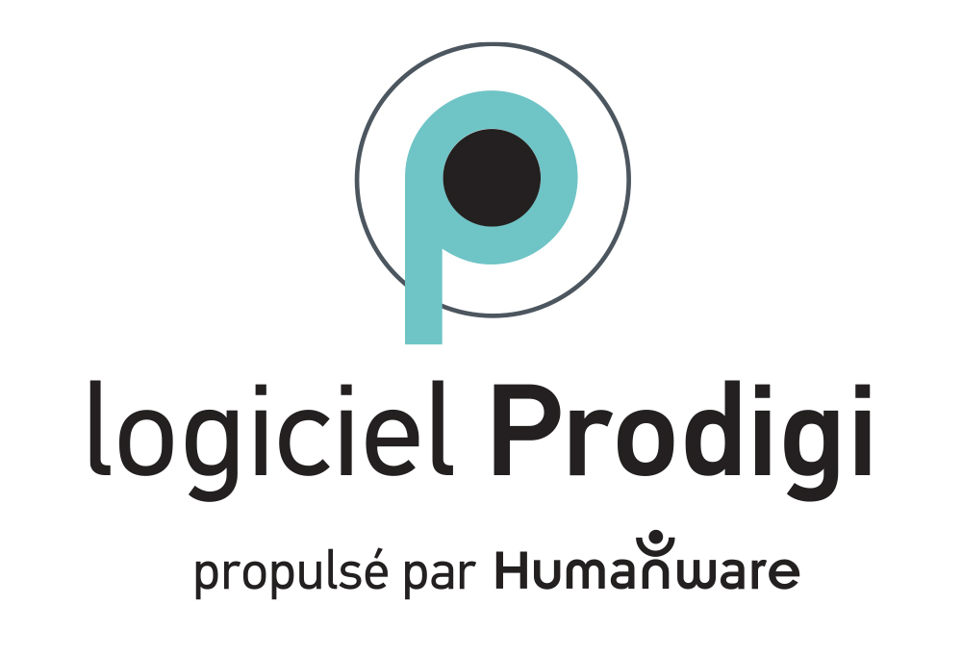

Prodigi Windows 1.6
Rev. 006

Table des matièrs
1. Introduction 7
2. Options de système 7
Contenu de la boîte 7
Option 1: Logiciel Prodigi Windows 7
Option 2: Logiciel Prodigi Windows: kit de démarrage 7
Option 3: Logiciel Prodigi Windows: kit complet 8
Option 4: Logiciel Prodigi Windows: PC tout-en-un (Amérique du Nord uniquement) 8
2.1 Initialisation de la tablette Microsoft Surface ou PC tout-en-un 9
3. Installation du Logiciel 9
3.1 Guide de démarrage rapide 10
4. Mise à jour du logiciel 10
4.1 Mise à jour de prodigi 11
5. Branchement et utilisation de la caméra HoverCam SOLO 8+ 11
5.1 Connexion à UN APPAREIL WINDOWS 11
5.2 Fonctionnement général 12
6. Utilisation du logiciel Prodigi Windows 13
6.1 Interface par défaut: le Carousel Prodigi 13
7. Commencer 14
survol de l’interface utilisateur: le Carousel des applications 14
8. Application réglages 16
8.1 Menus de réglages 16
8.2 Interface utilisateur 17
Interface 17
Langue du système 17
Couleurs 18
Couleur du localisateur 19
Pointeur de souris 19
Luminosité de l'écran 19
Bannière de boutons 20
8.3 Audio 20
Parole 20
Débit de voix 21
Sons 21
8.4 Système 21
Configuration Wi-Fi 21
Configuration Bluetooth 22
Réglages de l'accessibilité 22
Verrouillage de fonctionnalité 23
Mises à jour automatique du logiciel 23
Envoi des logs d’erreurs 24
Loupe d’écran 24
Données d’utilisation 24
Rétablir les Réglages par défauts 25
8.5 Compte 25
8.6 A propos 26
8.7 Sortie vers Windows 27
9. Application Loupe 28
9.1 Réglages de la Loupe 29
Camera 29
Luminosité 30
Contraste 30
Couleurs de Contraste 30
Mise au point automatique (autofocus) 31
Modes de capture 31
Parole 32
ROC (bascule) 32
Choisir la langue du ROC 33
9.2 Zoom avant et arrière 33
9.3 rotation de l’image 34
9.4 Capturer des images l, 34
9.5 réglages de lecture 37
9.6 Enregistrement d’une image ou d’un document 38
9.7 Assistant IA de Loupe 38
9.8 Basculer de LOUPE À Distance 42
9.9 Affichage en écran partagé 43
10. Application de Distance 44
10.1 Réglages de la Distance 45
Caméra 45
Luminosité 45
Contraste 46
Couleur de contraste 46
Autofocus (bascule) 46
10.2 Assistant IA de distance 47
10.3 Capturer des images 48
10.4 Enregistrement d’une image ou d’un document 48
10.5 Zoom avant et arrière 49
11. application assistant ia 50
11.1 Ouverture de l’Assistant IA et écran d’accueil 50
11.2 Démarrer et utiliser une nouvelle conversation 51
11.2.1 Barre d’outils au bas de la conversation 52
11.2.2 Réglages de l’Assistant IA (icône de roue dentée) 53
11.2.3 Copier le texte de la conversation dans le presse-papiers 55
11.3 Historique des conversations 55
11.3.1 Gestion des conversations dans l’Historique des conversations 56
12. Application livres 57
12.1 Choisir des livres ou des revues 57
12.2 RECHERCHE ET TÉLÉCHARGEMENT DE TITREs 59
12.3 OUVERTURE ET LECTURE DEs livres TÉLÉCHARGÉS 59
12.3.1 Lecture et navigation dans les livres au format texte 60
12.3.2 Table des matières et navigation des pages. 61
12.3.3 Lecture et navigation dans les livres audio 63
12.4 Importer des fichiers EPUB 65
13. Application Apps 67
13.1 Lancer une Application 68
13.2 Épingler une Application 69
13.3 Lancement d’une application épinglée 70
13.4 Désépingler une application épinglée 70
13.5 Organisation des applications 71
14. Application Fichiers 73
14.1 Visualisation de documents et d’images 75
Contrast 75
Contraste des couleurs 76
Luminosité 76
Voix de lecture 76
Parole 77
Vitesse de lecture 77
Mode de lecture 77
Zoom favori 78
Rotation 78
Assistant IA (bulle avec trois étoiles) 78
Texte Haute Précision (symbole diamant) 80
Symbole de lecture à voix haute (triangle noir pointant vers la droite) 80
Symboles plus et moins (+/-) 81
14.2 Réglages de Lecture 82
14.3 Menu d’action (pour Fichiers) 82
Déplacer 82
Supprimer 83
Renommer 83
Créer un dossier 83
Supprimer le contenu d'un dossier 83
14.4 Menu d’action (pour documents et images) 84
Déplacer 84
Supprimer 84
Renommer 84
Exporter 84
Importer 85
Propriétés 85
15. Application d’Aide 86
16. Guide des gestes 87
Geste de pincement et de zoom 87
Geste d'effleurement (pour accéder aux applications, sélectionner les préférences, etc.) 87
Geste de double tapotement (barre d'en-tête, etc.) 87
Geste d'appui long (capture d'image, etc.) 87
Basculer du mode direct au mode multi-capture ou aux contrastes 88
17. Raccourcis clavier de base 89
18. Glossaire 89
19. Dépannage 91
20. Recommandations pour le système Prodigi 92
21. Annexe 1 93
21.1 Commandes de base du clavier Bluetooth Prodigi Windows 93
21.2 Raccourcis clavier général 95
22. Annexe 2 96
Connexion de la caméra Wi-Fi Kodak pour la visualisation à distance pour logiciel Prodigi 96
23. Spécifications techniques 98
Logiciel Prodigi Windows 98
Logiciel Prodigi: kit de démarrage 99
Logiciel Prodigi: kit complet 99
Logiciel Prodigi: kit Tout-en-un 100
24. Contrat de maintenance logiciel et garantie 101
24.1 Contrat de maintenance logiciel 101
24.2 Garantie 101

1. Introduction
Merci d'avoir acheté le logiciel Prodigi Windows.
Ce logiciel est un système d'assistance visuelle personnelle de HumanWare, le leader mondial des technologies d'assistance pour les personnes malvoyantes. L'interface utilisateur intuitive et intelligente offre aux utilisateurs une flexibilité inégalée et peut être contrôlée à l'aide d'une souris standard, d'un clavier ou d'appareils dotés d'écrans tactiles.
Ce système adaptable vise à restaurer et à maintenir l'indépendance des personnes vivant avec une perte de vision. Prodigi est un logiciel d'agrandissement complet qui vous permettra d'agrandir, de lire des documents, de capturer des images et bien plus encore.
Nous vous recommandons de lire les instructions d'utilisation et de sécurité dans ce guide d'utilisation avant d'utiliser le logiciel Prodigi. Si vous avez des questions, veuillez contacter le service clientèle de HumanWare (les coordonnées sont à la fin de ce guide de l'utilisateur). Pour obtenir le guide d'utilisation le plus récente, veuillez consulter la page support à l'adresse https://www.humanware.com/prodigisoftwaresupport.
Note: Certaines fonctionnalités décrites dans ce guide de l'utilisation peuvent ne pas être disponibles dans votre langue.

2. Options de système

Contenu de la boîte

Option 1: Logiciel Prodigi Windows
Accès à une suite puissante d'outils de basse vision pour votre appareil Windows. Le logiciel de base offre des fonctions d'accessibilité essentielles pour améliorer l'accessibilité du contenu numérique. Profitez de l’agrandissement, de la synthèse vocale et bien plus encore, pour améliorer votre lecture et vos tâches quotidiennes. La solution logicielle permet aux utilisateurs d'utiliser leur propre appareil informatique et leur propre caméra, ce qui constitue une option rentable pour les utilisateurs disposant d'un matériel existant.
- Logiciel Prodigi livré par courriel et téléchargement

Option 2: Logiciel Prodigi Windows: kit de démarrage
La solution logiciel et caméra offre aux utilisateurs qui possèdent un ordinateur mais pas de caméra adaptée une solution complète. Le logiciel Prodigi associé à une caméra de documents HoverCam SOLO 8+ pour une solution simplifiée de basse vision permet d'améliorer les fonctionnalités d'agrandissement, ROC et de Synthèse vocale, ce qui vous permet d'utiliser les documents imprimés sans effort.
- Logiciel Prodigi livré par courriel et téléchargement
- Caméra de documents HoverCam SOLO 8+
- Kit adaptatif Microsoft
- Guide de démarrage rapide
- Sac de transport

Option 3: Logiciel Prodigi Windows: kit complet
- Une version pour les utilisateurs à la recherche de commodité et de performance. Comprend une tablette Microsoft Surface, une caméra de documents HoverCam SOLO 8+ et des accessoires. Vous pouvez profiter de capacités inégalées d'agrandissement, ROC et de Synthèse vocale, le tout dans un seul et même ensemble pratique.
- Tablette Microsoft Surface
- Caméra de documents HoverCam SOLO 8+
- HUB USB pour Tablette Microsoft Surface 6-en-2
- Clavier Bluetooth
- Souris Bluetooth
- Kit adaptatif Microsoft
- Guide de démarrage rapide
- Sac de transport

Option 4: Logiciel Prodigi Windows: PC tout-en-un (Amérique du Nord uniquement)
Cette solution clé en main offre la même productivité qu'une solution de bureau. Elle comprend un moniteur PC de 24 pouces pour un affichage agrandi, une caméra intégrée, une caméra de documents HoverCam SOLO 8+, un clavier et une souris USB, ainsi que le kit adaptatif Microsoft.

- PC tout-en-un 24 pouce
- Caméra de documents HoverCam SOLO 8+
- Clavier et souris USB
- Kit adaptatif Microsoft
- Guide de démarrage rapide

2.1 Initialisation de la tablette Microsoft Surface ou PC tout-en-un

Si vous avez acheté l'option 3 (Kit complet) ou l'option 4 (PC tout-en-un), vous devrez initialiser votre tablette ou votre PC comme n'importe quel nouvel appareil fonctionnant sous Windows. Ensuite, vous devrez installer et activer votre logiciel Prodigi. Visitez le site https://www.humanware.com/prodigisoftwaresupport pour accéder aux vidéos d'aide à la prise en main du logiciel.
Remarque: Le temps d'initialisation de la tablette Microsoft Surface ou le PC tout-en-un varie, en fonction de la connexion Internet et des mises à jour Windows à installer.

3. Installation du Logiciel

Remarque: pour les options 3 et 4 , l'utilisateur devra configurer sa tablette Microsoft Surface ou le PC tout-en-un à l'aide de l'assistant Microsoft - puis installer et activer le logiciel Prodigi. Le processus d'installation du logiciel Prodigi Windows est similaire à l'installation de tout autre logiciel. Vous devrez télécharger le logiciel et utiliser vos identifiants (nom d'utilisateur/mot de passe) pour l'activer. Vous recevrez un courriel de HumanWare ou de votre administrateur de licence Prodigi contenant les informations dont vous avez besoin pour terminer l'activation et l'installation. Téléchargement et instructions d'installation:
1. Télécharger le logiciel
Cliquez sur le lien ci-dessous pour commencer le téléchargement du logiciel Prodigi. https://humanware.s3.us-east-2.amazonaws.com/prodigi/windows/public/Prodigi.appxbundle
2. Exécuter le programme d'installation
- Une fois le téléchargement terminé, localisez le fichier téléchargé dans votre dossier Téléchargements ou à l'emplacement que vous avez spécifié.
- Double-cliquez sur le fichier d'installation pour l'exécuter.
3. Suivez les instructions d'installation et activez votre logiciel
- Suivez les instructions à l'écran pour installer le logiciel.
- Acceptez l'accord de licence de l'utilisateur (EULA).
- Cliquez sur le bouton Activer. Choisissez la clé d'activation ou d’invitation en fonction du courriel reçu. Si vous avez déjà activé Prodigi sur un autre appareil, choisissez Utilisateur existant à cette étape.
- L'installateur vous guidera afin de créer vos identifiants, au besoin.
- Choisissez votre ou vos voix pour votre système (vous pouvez en choisir jusqu'à quatre).
- Sélectionnez vos préférences audios pour Prodigi.
- Choisissez une option de données d’utilisation.
4. Commencez à utiliser votre logiciel
- Ouvrez Prodigi à partir de votre bureau ou du menu Démarrer.

- Dans l'application Loupe, identifiez la caméra que vous souhaitez utiliser.
Nous vous encourageons à personnaliser les Application réglages en fonction de vos besoins spécifiques.

3.1 Guide de démarrage rapide

Pour les utilisateurs qui veulent commencer à agrandir immédiatement, veuillez consulter notre guide de démarrage rapide, ici: Page de soutien Prodigi

4. Mise à jour du logiciel

La mise à jour automatique du logiciel Prodigi permet aux utilisateurs de bénéficier d'améliorations continues, de performances accrues et de nouvelles fonctionnalités. Cela permet d'offrir une expérience transparente, de maintenir le logiciel à la fine pointe de l'accessibilité et de répondre aux besoins spécifiques des utilisateurs.

4.1 Mise à jour de prodigi

Lorsque Prodigi est démarré, une fenêtre Mise à jour disponibles s'affiche si une mise à jour est disponible.

- Cliquez sur Mettre à jour maintenant (les barres de progression de chaque application s'afficheront brièvement).

Le message L'application va maintenant redémarrer s’affichera.

Le message Votre logiciel est à jour apparaîtra.
- Cliquez sur OK.

Deux autres options apparaissent à l'écran: Détails (révèle les numéros de version de chaque application) et Me rappeler plus tard (un rappel sera émis chaque fois que vous démarrez Prodigi).

Vous pouvez également vérifier et exécuter manuellement les mises à jour: Lancez Prodigi et allez dans Réglages →Système →Mise à jour du logiciel; exécutez la mise à jour pour terminer l'installation.

5. Branchement et utilisation de la caméra HoverCam SOLO 8+

Le logiciel Prodigi a été optimisé pour la caméra HoverCam SOLO 8+ mais peut être utilisé avec n'importe quelle caméra de documents (notez que les autres caméras de documents peuvent ne pas être complètement supporté).

5.1 Connexion à UN APPAREIL WINDOWS

La HoverCam SOLO 8+ est livrée avec un câble USB 3.0. Connectez-le à la HoverCam et connectez l'autre extrémité du câble, avec une connexion USB standard, à votre ordinateur ou tablette (un adaptateur peut être nécessaire). Si vous avez besoin d'aide pour connecter votre HoverCam, cliquez sur Solo 8 Plus page. Vous noterez que HoverCam possède 5 boutons tactiles situés à la base de la caméra (autofocus, verrouillage de l'autofocus, augmentation de l'agrandissement, diminution de l'agrandissement et rotation de l'image), ces boutons ont été recréés et apparaissent dans l'interface utilisateur Windows de Prodigi.

5.2 Fonctionnement général

Le bras de la caméra et la tête de la caméra peuvent être positionner vers le haut ou vers le bas pour augmenter ou diminuer le champ de vision.
L'appareil est également équipé d'une roue dentée située dans la tête de l'appareil. Vous pouvez saisir la roue par les côtés, avec le pouce et l'index, afin de sélectionner le format A3 ou A4 pour la visualisation et la capture d'images. Nous recommandons le réglage A3 pour une meilleure expérience utilisateur.
Accédez à l'application Loupe et sélectionnez une caméra:
Application Loupe →Réglages (icône roue dentelée) →Camera →HoverCam SOLO 8+
Notez que vous pouvez sélectionner n'importe quelle caméra USB ou intégrée à votre appareil pour les applications Loupe ou Distance.
Les utilisateurs doivent configurés différentes caméras à différents usages (par exemple, l'agrandissement de documents ou la visualisation à distance).

6. Utilisation du logiciel Prodigi Windows

Prodigi Windows permet aux utilisateurs de PC ou de tablettes tactiles de naviguer et d'utiliser le logiciel au moyen d'un clavier, d'une souris ou d'un écran tactile.

Interface par défaut: le Carousel Prodigi

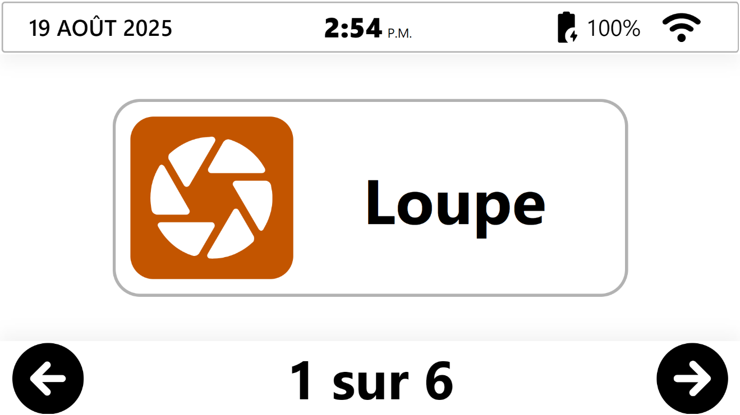
La barre d'en-tête affiche des informations importantes sur le système lorsque vous êtes dans l'interface Carrousel du logiciel.
En commençant par la partie supérieure gauche de l'écran, la barre d'en-tête fournit les informations suivantes sur le système:
- Date (mois/jour/année)
- Heure (heure/minutes)
- Niveau de la batterie en pourcentage
- État de la connexion internet
Par défaut, le carrousel principal d'applications comporte un grand rectangle, placé au centre de l'écran, qui affiche l’icône de l'application. Il y a six applications. Notez que l'interface par défaut peut être personnalisée pour afficher une ou plusieurs icônes d’applications. Reportez-vous à la section Réglages.
- Les flèches gauche et droite apparaissent dans leur coin inférieur respectif de l'écran, permettent à l'utilisateur de parcourir les applications.
- Les chiffres au bas centre de la page correspondent au nombre de pages d’applications et celles qui la page courante.
L’utilisateur peut double-cliquer sur la bannière du haut de l’écran pour fermer Prodigi et sortir vers l'environnement Windows.
Notez que la barre d'en-tête disparaît lorsque vous accédez à l'une des applications.

7. Commencer

survol de l’interface utilisateur: le Carousel des applications

Les applications Prodigi sont accessibles via le Carrousel des applications, cliquez sur n'importe quelle application pour y accéder.
- Loupe (icône de l'obturateur de caméra) – La loupe permet aux utilisateurs de magnifier et manipuler des documents ou objets. Ils peuvent aussi être capturés et sauvegarder. Il comprend également l'assistant Prodigi IA pour poser des questions sur des matériaux agrandis.
- Distance (icône de montagne) - L'application Distance permet aux utilisateurs de regarder des objets à distance en utilisant différentes caméras, telles que la caméra du PC orientée vers l'arrière ou une caméra portable. Il comprend également un accès direct à l'assistant IA Prodigi afin que les utilisateurs puissent poser des questions sur ce qui s'affiche à l'écran.
Distance est désactivée par défaut. Allez dans Réglages → Interface utilisateur → Interface → Applications pour l’activer.
- Assistant IA (icône en forme de bulle à 3 étoiles) : les utilisateurs peuvent taper ou prononcer des questions et recevoir des réponses à l'écran ou à voix haute, selon les réglages audios. L’assistant peut expliquer, résumer et même traduire le contenu copier/collé ; les sessions de chat peuvent être enregistrées et rouvertes ultérieurement à partir de l'historique de l'Assistant.
- Livres (icône de livre ouvert) : Les utilisateurs peuvent accéder à plusieurs bibliothèques en ligne pour télécharger des documents à lire. Certaines librairies sont accessibles à tous, comme Project Gutenberg, tandis que d'autres nécessitent des identifiants fournis par le fournisseur, comme Bookshare.org. Les utilisateurs peuvent également importer des fichiers de livres format EPUB reçus directement des éditeurs. L'assistant IA Prodigi est disponible pour répondre à des questions sur les livres, et les conversations peuvent être enregistrées pour référence ultérieure. Apps (icône domino) : Un accès rapide aux autres applications Windows installées est offert dans Apps. Les utilisateurs peuvent simplement ouvrir une autre application ou l’épingler dans Apps pour y accéder encore plus rapidement à l’avenir.
Apps est désactivée par défaut. Allez dans Paramètres → Interface utilisateur → Interface → Applications pour l’activer.
- Fichiers (icône de dossier) - Prodigi vous permet de stocker des documents et des images capturés dans l’application Fichiers, permettant ainsi l’accès en tout moment. Les fichiers version électronique suivant peuvent être importé dans Fichiers: DOCX, TXT, PDF, JPG
- Réglages (icône roue dentée) - Les réglages permettent aux utilisateurs de sélectionner et de modifier les caractéristiques de l'interface utilisateur telles que les Réglages audio et contrastes. Les réglages permettent également aux utilisateurs de quitter Prodigi vers l'environnement Windows.
- Aide (icône en forme de point d'interrogation) - L'application Aide est l'endroit où vous trouverez de la documentation et vidéos de support à Prodigi Windows, envoyer vos commentaires et les informations pour contact le service à la clientèle de HumanWare. Les options dans Aide requiert une connexion internet.

8. Application réglages

Il s'agit des réglages globaux qui s'appliquent à l'ensemble de Prodigi et qui vous permet d'ajuster le système en fonction de vos besoins et de vos préférences. Ces réglages vous permettent de définir toute une série de fonctions, notamment le nombre d'applications apparaissant dans la Carrousel d’applications, l'activation/désactivation des sons système, la sélection du débit de la parole, etc.
Remarque: chaque application possède également ses propres réglages (spécifiques à l'application). Ces réglages sont décrits plus en détail dans les sections consacrées aux applications, ci-dessous.

8.1 Menus de réglages
Six menus sont disponibles dans les réglages:
    - Interface utilisateur
    - Audio
    - Système
    - Compte
    - À propos
    - Sortie vers Windows
Les sous-menus sont affichés à l’aide d’une flèche sur le bord droit de l'écran. Touchez ou cliquez sur la flèche pour accéder aux options dans le sous-menu. Par exemple:
Réglages →Interface utilisateur →Bannière des boutons →Auto/Cacher/Toujours
Certains éléments du menu exigent que l'utilisateur procède à des réglages manuels, par exemple:
Réglages → Interface utilisateur → Luminosité de l'écran → Cliquez sur les symboles Plus ou Moins qui apparaissent à la base de l'écran pour augmenter ou diminuer la luminosité de l'écran.
Notez que vous pouvez toujours cliquer sur la flèche Retour (située en haut, à gauche de l'écran) pour accéder à la fenêtre précédente.


8.2 Interface utilisateur
Les fonctions de l'interface utilisateur peuvent être sélectionnées, personnalisées, activées ou désactivées à partir de l'application Réglages. Cette personnalisation permet aux utilisateurs de créer un environnement de travail confortable qui répond le mieux à leurs besoins.

Interface
Les utilisateurs ont un large éventail de capacités visuelles et de préférences. Cette fonction vous permet de personnaliser l’apparence et le fonctionnement de l’interface Prodigi. Vous pouvez choisir le nombre d’icônes d’application affichées dans le carrousel et sélectionner les applications Prodigi qui sont disponibles. Vous pouvez également choisir entre l’interface Prodigi plein écran par défaut ou une interface plus semblable à Windows, qui comprend les commandes de fenêtre standard comme réduire, redimensionner et fermer.
Réglages →Interface utilisateur → Interface:
- Carrousel → sélectionner 1✓, 2 ou 4 icônes
- Applications → sélectionnez AI Assistant ✓, Livres ✓, Distance ou Apps
- Mode : Plein écran ✓ ou Fenêtres
Le mode interface Windows peut aussi être activé ou désactivé à l’aide du raccourci clavier Alt + W. L’image ci-dessous montre un exemple du carrousel Prodigi en mode interface Fenêtres.

Langue du système
Affiche la langue du système actuellement utilisée (par défaut: langue du système d'exploitation).
Pour installer une nouvelle langue (et une nouvelle voix), procédez comme suit:
Réglages → Interface utilisateur → Langue du système → Configuration → Sélectionnez une voix dans la liste alphabétique des langues du système disponibles
Prodigi a 86 voix de synthèse vocale, disponibles en 16 langues et dialectes. Vous pouvez vouloir plusieurs voix (une pour le plaisir, une pour l'enseignement/la profession), ou une pour la langue maternelle et une pour l'apprentissage des langues (bilingue) - notez que le nombre maximum de voix qui peut être installée est de quatre. La langue sélectionnée ici s'appliquera à l'interface ; par conséquent, si vous sélectionnez l'allemand, l'interface sera en allemand.
Les langues disponibles sont l’anglais (États-Unis, Canada, Royaume-Uni, Inde, Australie, Seychelles), le tchèque, le danois, le néerlandais (Belgique, Pays-Bas), le féroïen, le finnois, le français (Canada, France), l’allemand, le grec, l’italien, le norvégien, le polonais, le portugais (Brésil, Portugal), l’espagnol (États-Unis, Espagne), le suédois (Suède, Suomi) et le turc.Désinstallation d'une voix
S’il y a quatre voix d’installées, une voix devra être désinstallée avant d’installée une nouvelle voix.
S’il y a seulement une voix d’installée vous devez d'abord sélectionner une voix de remplacement avant de désinstaller la première voix installée.
Réglages → Interface utilisateur → Langue du système → Configuration → désélectionnez la voix que vous souhaitez désinstaller → sélectionnez une nouvelle voix à installer (si nécessaire) → cliquez sur la flèche Retour (en haut, à gauche) → cliquez sur Soumettre (symbole de l'avion en papier en haut, à droite) → Appliquer les changements s'affiche → cliquez sur Oui.
Un message indiquant que la mise à jour de la voix est terminée s'affichera. Cliquez OK.

Couleurs
Prodigi vous permet de choisir parmi 24 combinaisons de couleurs et contrastes différents pour répondre à vos besoins et préférences visuelles.
Important: Il s'agit du contraste de couleurs pour l'interface utilisateur et ses éléments tels que les menus, les boutons, etc. Il ne s'applique pas aux documents ou images capturés.
Par exemple, si votre combinaison est Noir sur Blanc, un contraste négatif affichera le texte et les images en Blanc sur Noir. Cette option est utile si vous souhaitez inverser le contraste d'un texte qui contient une variété de contrastes ou de rehauts.

Les options sont les suivantes:
- Noir sur blanc✓, Blanc sur noir, Noir sur gris, Gris sur noir, Noir sur jaune, Jaune sur noir, Noir sur orange, Orange sur noir, Noir sur cyan, Cyan sur noir, Noir sur violet, Violet sur noir, Noir sur vert, Vert sur noir, Bleu sur jaune, Jaune sur bleu, Blanc sur bleu, Bleu sur blanc, Beige sur noir, Noir sur beige, Noir sur rouge, Rouge sur noir, Blanc sur rouge et Rouge sur blanc.
Réglages → Interface utilisateur → Couleurs → sélectionner une couleur

Couleur du localisateur
Les couleurs de localisation indiquent aux utilisateurs où ils se trouvent exactement dans l'interface utilisateur ou dans un sous-menu à l'aide d'une limite visuelle (cercle, boîte, etc.). Elles peuvent être sélectionnées en fonction des besoins et des préférences de chacun. Les options sont les suivantes:
  - Bleu, Cyan, Vert, Orange, Violet, Rouge✓, Jaune.
Réglages → Interface utilisateur → Couleur du localisateur → sélectionner la couleur du localisateur

Pointeur de souris
Vous pouvez trouver que le pointeur de souris par défaut soit trop petit. Ce réglage permet d'ajuster la taille du pointeur (par défaut Windows : 1✓) selon vos préférences en cliquant sur les symboles Plus ou Moins, de 1 (plus petit) à 15 (plus grand).
Remarque : Ce réglage modifie la taille du pointeur de la souris dans tout le système d'exploitation Windows. Accédez à Réglages → Système → Configuration de l'accessibilité pour effectuer des modifications supplémentaires.
Réglages → Interface utilisateur → Taille du pointeur de la souris → cliquer sur les symboles Plus ou Moins

Luminosité de l'écran
Les conditions d'éclairage peuvent varier en fonction de l'heure de la journée ou d'autres facteurs tels que l'emplacement de votre appareil dans la pièce. Le niveau de luminosité de l'écran (valeur par défaut dans Windows 60✓) peut être ajusté par incréments de cinq en cliquant sur les symboles Plus ou Moins, de 5 (faible luminosité) à 100 (pleine luminosité).
Note : Ce réglage change la valeur de la luminosité de l’écran dans tout le système. Consultez la page Réglages → Système → Configuration de l'accessibilité pour effectuer d'autres modifications.
Réglages → Interface utilisateur → Luminosité de l'écran → cliquer sur les symboles Plus ou Moins

Bannière de boutons
Selon vos préférences, la bannière de boutons peut être configurée pour s'afficher ou se masquer lorsque la synthèse vocale est activé. Ceci à l’intérieur des applications : loupe, distance et fichiers
- Toujours: la bannière de boutons est toujours présente.
- Auto: la bannière de boutons disparaît automatiquement au cours d'une activité de lecture, la flèche vers le haut peut être cliquée pour afficher la bannière.
- Cacher: la bannière de boutons est toujours masquée à la vue de l'utilisateur jusqu'à ce que celui-ci clique sur la flèche vers le haut dans le bas de l’écran.

Réglages → Interface utilisateur → Bandeau de boutons → Auto/Masquer/Toujours

8.3 Audio
Vous pouvez choisir d'écouter les documents capturés avec la ROC et de faire lire l'interface utilisateur à haute voix en accédant aux réglages audios pour sélectionner/désélectionner la fonctionnalité TTS, les sons et pour déterminer les débits de parole.

Parole
Ce réglage permet de sélectionner le niveau de prise en charge TTS souhaité. Les options sont les suivantes:
  - Activée fournit un support audio (TTS) pour tout ce qui se trouve dans l'interface de Prodigi, y compris les documents.
  - Document seulement fournit un support audio (TTS) uniquement pour les documents.
  - Désactivée ✓pas de support audio (TTS) du tout

Réglages → Audio → Parole → Activé/Document seulement/Désactivé ✓

Débit de voix
Utilisez ce réglage pour sélectionner un débit de la lecture des menus et documents. Les options sont les suivantes:

  - Très lent
  - Lent
  - Normal ✓
  - Rapide
  - Très rapide

Réglages → Audio → Parole → Taux de parole → sélectionner débit de la lecture

Sons
Vous pouvez activer (par défaut) ou désactiver les sons. Il s'agit des sons que vous entendez lorsque vous cliquez ou glissez sur certaines parties de l'interface utilisateur, telles que le carrousel, les sous-catégories de l'interface ou les icônes des applications elles-mêmes, ou lorsque vous cliquez sur l'icône de la caméra pour capturer une image (vous entendrez un son d'obturateur de caméra).
Réglages → Audio → Sons → Activé/Désactivé

8.4 Système

Configuration Wi-Fi
Remarque: la fenêtre de réglage Wi-Fi du système d'exploitation Windows s'ouvrira pour configurer le Wi-Fi, quand vous avez terminé la configuration du Wi-Fi et après avoir fermé la fenêtre de réglage Wi-Fi vous retournerez à Prodigi.
Sélectionnez Configuration Wi-Fi pour accéder directement à la fenêtre Windows de réglages Wi-Fi:
  - Activer ou désactiver le Wi-Fi
  - Afficher les réseaux disponibles
  - Afficher les propriétés du matériel et gérer les réseaux
Réglages → Système → Configuration Wi-Fi
  - Cliquez sur Wi-Fi: Activé/Désactivé
  - Afficher les réseaux disponibles, puis sélectionner le réseau auquel vous souhaitez vous connecter.
  - Saisissez le mot de passe du réseau et cliquez sur Connecter

Configuration Bluetooth
Remarque: la fenêtre de réglage Bluetooth du système d'exploitation Windows s'ouvrira pour configurer le Bluetooth, quand vous avez terminé la configuration du Bluetooth et après avoir fermé la fenêtre de réglage Bluetooth vous retournerez à Prodigi.
Sélectionnez Configuration Bluetooth pour accéder directement à votre fenêtre Windows de configuration Bluetooth. Lorsque le Bluetooth est activé, votre ordinateur ou tablette tentera de découvrir d'autres périphériques Bluetooth ou être découverte par d'autres périphériques.
Remarque: un clavier et une souris Bluetooth sont inclus dans le kit complet (option 3), il est donc important que l'option Bluetooth soit activée.
Réglages → Système → Configuration Bluetooth

Réglages de l'accessibilité
Prodigi permet d'accéder directement aux réglages d'accessibilité de Windows afin de configurer la couleur et la taille du pointeur de la souris, l'apparence et l'épaisseur du curseur de texte, etc.
Remarque: Certains réglages d'accessibilité ne s'appliquent qu'au système d'exploitation Windows. Exemple: La taille du texte, puisque Prodigi est déjà optimisé pour les personnes malvoyantes.
Réglages → Système → Configuration accessibilité
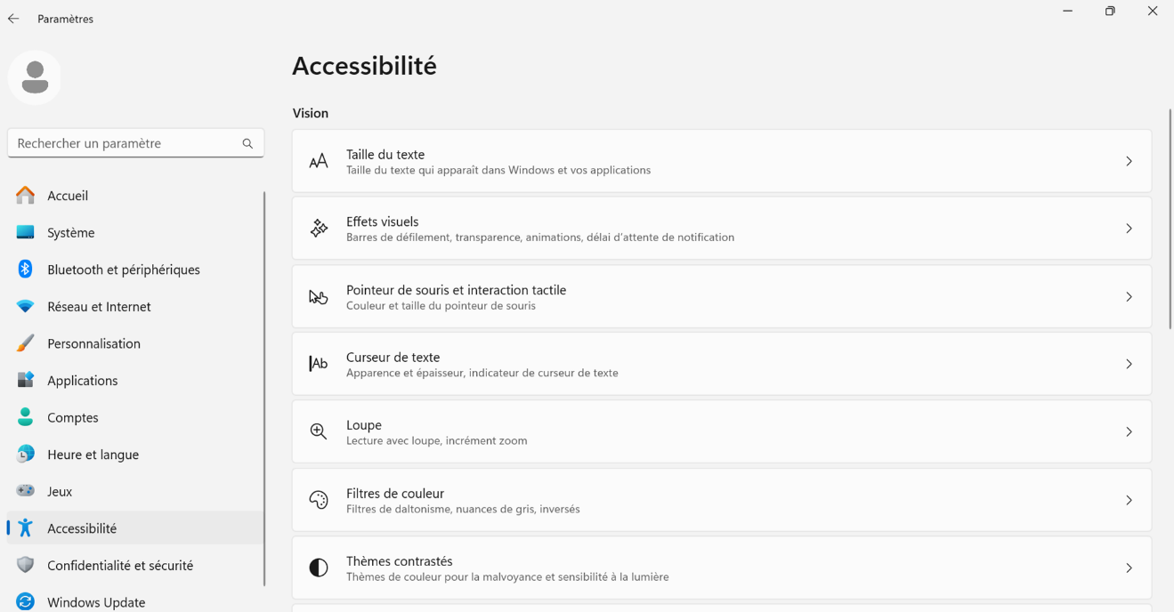
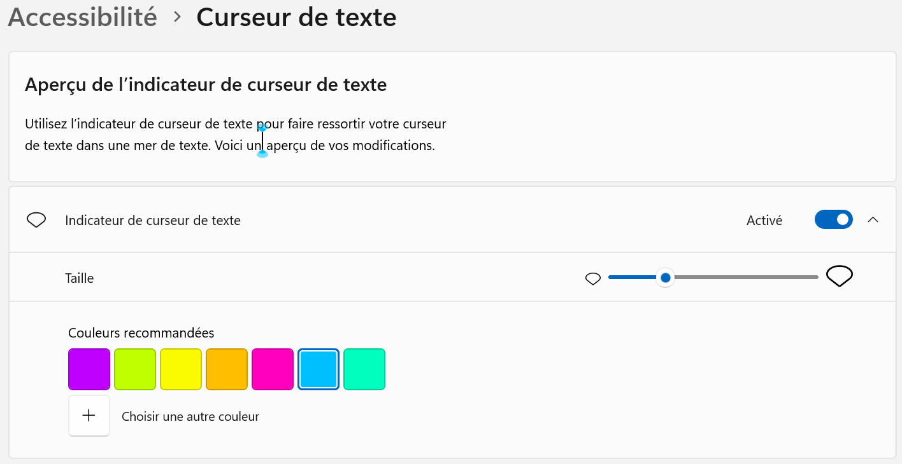

Verrouillage de fonctionnalité
Si nécessaire, une fonctionnalité peut être verrouillée pour empêcher les utilisateurs d'y accéder ou de l'utiliser. Par défaut, toutes les fonctionnalités sont activées.
Réglages → Système → Verrouillage de fonctionnalité
Dans le menu Verrouillage de fonctionnalité, cliquez sur une fonctionnalité pour la faire passer de « Déverrouillée » à « Verrouillée ». Activez ensuite le verrouillage des fonctionnalités. En appuyant sur la flèche de retour en haut à gauche, un mot de passe sera demandé pour empêcher les utilisateurs de réactiver les fonctionnalités verrouillées. N'oubliez pas ce mot de passe. Il sera requis pour accéder aux fonctionnalités verrouillées et les modifier ultérieurement.

Mises à jour automatique du logiciel
Lorsque le Wi-Fi est configuré, le logiciel Prodigi recherche automatiquement les mises à jour. Si une mise à jour est disponible, vous en serez informé et il vous sera demandé si vous souhaitez mettre à jour votre logiciel. Si vous ignorez les notifications, vous pouvez toujours vérifier si vous avez manqué une mise à jour manuellement.

Réglages → Système → Mise à jour du logiciel
Si une mise à jour logicielle est disponible, l'écran Mises à jour disponibles affiche Détails, Annuler, Mettre à jour maintenant et Voir les notes de la version.
- Cliquez la flèche vers le bas à droite du champ Détails pour obtenir des informations sur les numéros de version de la Loupe, de la Distance et des Fichiers.
- Cliquez sur Annuler si vous décidez de renoncer à la mise à jour du logiciel.
- Cliquez sur Mettre à jour maintenant pour mettre à jour le logiciel.
- Cliquez sur Voir les notes de la version pour lire les détails de la version.
Lors de la mise à jour, plusieurs barres de progression apparaitront suivies du message ‘Prodigi va maintenant redémarrer’.
Lorsqu’une nouvelle fenêtre s'affichera indiquant « Votre logiciel est à jour ».
Cliquez sur OK.

Envoi des logs d’erreurs
Cette fonction peut être définie de manière à envoyer des logs d’erreurs automatiquement ou lorsque l'utilisateur le décide. Nous recommandons aux utilisateurs de sélectionner le réglage Toujours.
Réglages → Système → Envoyer des logs d’erreurs → Demander✓/Toujours

Loupe d’écran
Prodigi peut détecter que les loupes d’écrans suivantes sont utilisées : Loupe de Windows, ZoomText et SuperNova. Quand une de ces loupes sont détecté un message apparaitra vous demandant si vous voulez désactiver la loupe Windows ou ZoomText. Si SuperNova est détecté un message contenant les raccourcis clavier pour désactiver la loupe apparaitra.
Réglages → Système → Loupes d’écran → Activée/Désactivée/Demander✓

Données d’utilisation
Avec votre autorisation, Prodigi peut envoyer des données de configuration système anonymes, telles que les voix sélectionnées, le mode vocal utilisé, les contrastes de couleurs, etc. Ces informations sont précieuses pour comprendre l'utilisation de Prodigi et les améliorations à développer. Idéalement, tous les utilisateurs accepteront de partager ces données.
Réglages → Système → Données d’utilisation → Activée/Désactivée✓/Détails

Rétablir les Réglages par défauts
Cette fonction rétablit tous les Réglages par défaut du système.
Réglages → Système Restaurer les réglages par défaut → Restaurer les réglages par défaut? → Non/Oui
Notez que les voix installées, les fichiers enregistrés et les images prises avec les applications Loupe ou Distance ne seront pas affectés et les fichiers d'échantillons sont également réinstallés. Il est important de noter que toutes les fonctionnalités verrouillées resteront verrouillées.

8.5 Compte
Cliquez sur Compte pour obtenir des informations sur la licence du compte.
Les utilisateurs peuvent travailler avec une licence standard (payé) ou une licence d'essai (14 jours gratuits).
La date de fin du contrat de maintenance logicielle (SMA) est également indiquée ici. Après cette date, le logiciel continuera de fonctionner, mais les mises à jour ne seront plus reçues.
Votre numéro de licence peut être facilement copié et partagé (en cliquant sur l’icône à la droite du numéro de licence) pour aider le service clientèle ou l'assistance technique. L'identifiant de licence nous aidera à identifier le compte de l'utilisateur dans notre système de gestion des licences.
Réglages → Compte → ID de licence → cliquez sur le symbole de copie

Lorsque la copie est réussie, vous obtenez le message suivant: « Votre identifiant de licence a été copié dans votre presse-papiers ».
Cliquer sur Profil ouvre un lien web de HumanWare avec votre nom d'utilisateur rempli automatiquement. Encore une fois, vous pouvez partager dans les situations d'assistance où une aide pourrait être nécessaire. Le mot de passe doit être saisi manuellement à chaque fois. Une fois connecté, vous pouvez accéder et modifier vos informations personnelles, vos informations de contact et votre nom de connexion.
Réglages → Compte → Profil
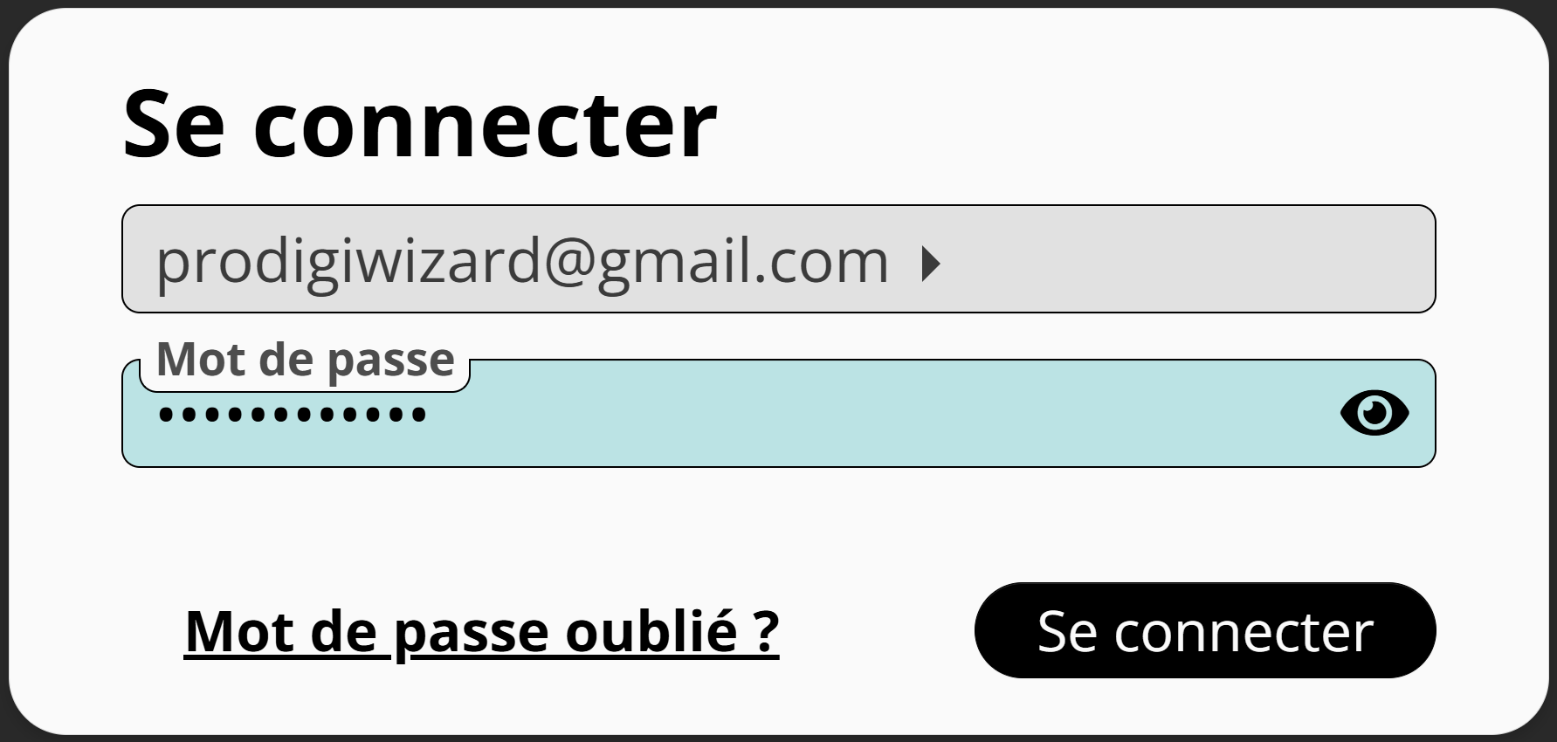

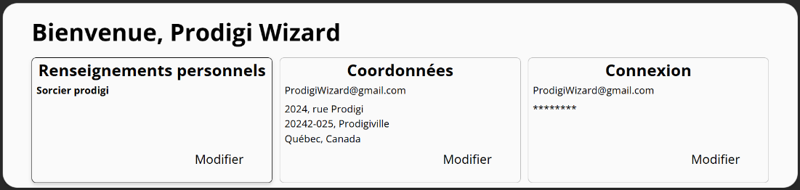
La section Compte vous permet également de déconnecter un appareil de Prodigi. La question suivante vous sera posée: Voulez-vous vraiment vous déconnecter? Sélectionnez Oui ou Non. Cela peut être utile si vous avez plus de trois appareils qui essaient d'utiliser votre licence Prodigi - seuls trois peuvent être activement connectés à un moment donné.

8.6 A propos
Cette section affiche des informations sur les versions actuelles du logiciel et de l'application Prodigi, ainsi que sur les voix actuellement installées.
Important: Si vous contactez notre service clientèle ou notre équipe d'assistance technique, il se peut qu'ils vous demandent ces informations afin de vous fournir une assistance précise.
  - Prodigi: version
  - Loupe: version
  - Distance: version
  - Fichiers: version
  - Livres : version
  - Assistant IA : version
  - OCR: version
  - Synthèse vocale: version
  - Voix: affiche les voix actuellement installées et leurs versions
Pour vous faciliter la tâche en cas d'assistance, un symbole de téléchargement se trouve en haut à droite de l'écran ‘à propos’. En cliquant dessus, vous pouvez télécharger sur votre bureau un fichier TXT contenant toutes les informations sur le système énumérées ci-dessus.

Lorsque la copie est réussie, vous obtenez le message suivant: « Exportation vers le bureau réussie ». Les informations peuvent ensuite être partagées avec l'assistance HumanWare, si nécessaire.

8.7 Sortie vers Windows
Vous pouvez quitter Prodigi de multiples façons:
Réglages → Sortie vers Windows
Si vous utilisez un écran tactile, appuyez deux fois sur la barre d'en-tête du Carrousel d’applications pour quitter Prodigi
ou,
Cette action peut également être réalisée en double-cliquant sur la barre d'en-tête du carrousel d’applications à l'aide d'une souris.
Chacune de ces actions ferme complètement l'application Prodigi.
Vous pouvez revenir rapidement à Prodigi en cliquant sur l'icône Prodigi (nous vous recommandons d'épingler l'icône à votre barre des tâches pour un accès rapide)
Vous pouvez également utilisez Alt-Tab comme autre moyen de quitter Prodigi. L'avantage est que Prodigi continue à fonctionner en arrière-plan.
ou,
Si l’interface utilisateur est réglée en mode Fenêtres, la barre des tâches est visible et les options habituelles pour réduire, redimensionner ou fermer Prodigi sont offertes.

9. Application Loupe

L'application Loupe offre un large éventail de niveaux d'agrandissement (jusqu'à 28X) ainsi qu'une variété de réglages et d'outils qui transforment des documents et des images auparavant inaccessibles en documents et images accessibles.
Notez que la première fois que vous utilisez le logiciel Prodigi, vous devez sélectionner une caméra que vous souhaitez utiliser pour l'agrandissement.
Réglages → Caméra → choisir caméra Arrière, Caméra: Avant ou une caméra connectée en USB telle que la caméra HoverCam SOLO 8+.

Si la caméra sélectionnée est occupée en mode Loupe ou Distance, l'utilisateur est averti par une fenêtre contextuelle indiquant: Impossible d'utiliser la caméra sélectionnée.
Une fois la caméra choisie, une bannière de boutons apparaitra dans de bas de l’écran de l’application Loupe.
Une flèche de retour apparaîtra au haut gauche de l’écran :

Cliquer pour retourner à l’application précédente, le Carrousel d’applications.

Par défaut, il y a six boutons supplémentaires en bas à droite dans barre d'outils de la Loupe, répertoriés ici de gauche à droite :
  - Le symbole des réglages (roue dentée)
  - Le symbole de l’assistant IA (bulle de légende)
  - Le symbole de capture d'image (caméra)
  - Le symbole rotation de l'image (flèches imbriquées)
  - Les symboles d'agrandissement Zoom arrière (-) et Zoom avant (+)


9.1 Réglages de la Loupe

Une fois que vous êtes dans l'application Loupe, cliquez sur le symbole des réglages (roue dentée) qui apparaît en bas de votre écran. Ces réglages vous permettent de sélectionner la manière dont les images sont capturées (sélection de la caméra) ainsi que divers autres réglages (luminosité, contraste, etc.) Voici les différents réglages:

Camera
IMPORTANT: Une caméra doit être sélectionnée.
Loupe → Réglages → Caméra → Les options comprennent tout caméra connectée par USB, caméra avant ou arrière (tablette), ou tout autre caméra intégrée. La caméra actuellement sélectionnée est indiquée par une coche ✓ à droite.

Luminosité
La luminosité de l'image peut être réglée par incréments de 0 à 100. 60 est la valeur par défaut.
Loupe → Réglages → Luminosité → cliquer sur les symboles Plus ou Moins pour augmenter ou diminuer la luminosité par unités de cinq

Contraste
En mode de visualisation réel, Prodigi vous permet de visualiser les documents et les images avec le contraste qui vous convient le mieux, en balayant du haut vers le bas sur le côté droit d’un l'écran tactile. Vous avez le choix entre 3 types de contraste: couleur, positif ou négatif.
- Couleur ✓ En mode de visualisation en direct, le contraste est utile pour visualiser des documents, des objets et des photos dans leur couleur d'origine.
- Le contraste positif affiche le texte et les images en deux couleurs selon la combinaison de couleurs sélectionnée (noir sur blanc est la combinaison par défaut).
- Le contraste négatif affiche le texte et les images en contraste inversé par rapport à la combinaison de couleurs sélectionnée (blanc sur le noir est la combinaison par défaut). Cette fonction est utile si vous souhaitez inverser le contraste d'un texte qui contient une variété de contrastes ou de rehauts.
Loupe → Réglages → Contraste → sélectionner Contraste
Couleurs de Contraste
Prodigi vous permet de choisir parmi une variété de combinaisons de couleurs de contraste pour la visualisation de documents ou d'images en direct ou capturés. Ces combinaisons sont les suivantes:
  - Noir sur blanc✓, Blanc sur noir, Noir sur gris, Gris sur noir, Noir sur jaune, Jaune sur noir, Noir sur orange, Orange sur noir, Noir sur cyan, Cyan sur noir, Noir sur violet, Violet sur noir, Noir sur vert, Vert sur noir, Bleu sur jaune, Jaune sur bleu, Blanc sur bleu, Bleu sur blanc, Beige sur noir, Noir sur beige, Noir sur rouge, Rouge sur noir, Blanc sur rouge et Rouge sur blanc.
Loupe → Réglages → Contraste: Couleur → sélectionner la combinaison de couleur de contraste

Mise au point automatique (autofocus)
Lorsque vous utilisez la caméra SOLO 8+, l'autofocus peut être verrouillé ou déverrouillé. Pour verrouiller l'autofocus, double tapez (tapez deux fois rapidement) n'importe où sur l'écran. Le symbole ci-dessous apparaîtra en haut à droite de votre écran. Prodigi vous permet de verrouiller ou de déverrouiller (par défaut) l'autofocus en mode réel. Ceci est utile lorsqu'un objet ou un document est correctement mis au point et que vous avez besoin de verrouiller sa position, ou lorsque vous effectuez une tâche comme écrire et que vous voulez empêcher votre caméra de refaire la mise au point sur votre main ou votre crayon.


Double tapez à nouveau n'importe où sur l'écran pour déverrouiller l'autofocus. Le symbole de l'autofocus disparaîtra.
Note: Les utilisateurs de la souris peuvent double-cliquer pour verrouiller/déverrouiller l'autofocus.
Loupe → Réglages → Autofocus → Verrouillé/déverrouillé✓

Modes de capture
En mode Réel, les captures sont effectuées une à la fois et, si elles sont enregistrées, elles deviennent un fichier ne contenant qu'une seule image. Ce mode est utile pour les menus ou les relevés bancaires.
En mode Multi-capture, il est possible d'ajouter un certain nombre d'images pour créer un document plus important. Ce mode est utile pour les articles et les chapitres de livres.
Vous pouvez basculer d'un mode à l'autre dans Réglages, ou balayer verticalement le côté gauche de l'écran. Ce geste peut également être effectué à l'aide et d'un glissement de la souris sur le côté gauche de l'écran.
Pour capturer une seule image (mode Live), alignez la caméra au-dessus du document et appuyez/cliquez sur le bouton de capture (caméra) - ou appuyez longuement n'importe où sur un écran tactile.
Pour capturer un document de plusieurs pages (Multi-capture), alignez la caméra au-dessus de la première page d'un document et cliquez sur la caméra ou maintenez votre doigt appuyé sur l'écran. Procédez de la même manière pour chaque page. Votre document multipage sera enregistré dans l'application Fichiers.
Loupe → Réglages → Mode → sélectionnez Multi-Capture ou temps réel✓
Basculer du mode direct au mode multi-capture (image)
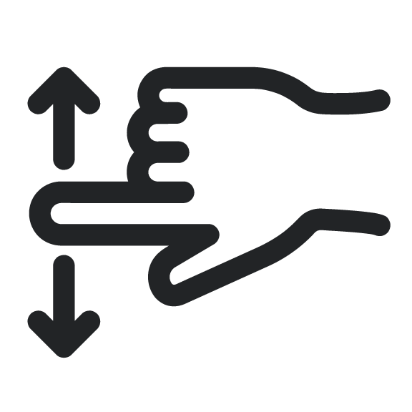

Parole
Ce réglage permet de sélectionner si vous souhaitez écouter une voix TTS. Les options sont les suivantes:
- Activé - fournit un support audio (TTS) pour tout ce qui se trouve dans l'interface de Prodigi.
- Documents uniquement - fournit un support audio (TTS) uniquement pour les documents appliqués à l'OCR.
- Désactivé✓- pas de support audio (TTS) du tout
Réglages → Audio → Parole → Activé/Documents uniquement/Désactivé✓
ROC (bascule)
Prodigi propose la reconnaissance optique de caractères (ROC) pour différentes langues sur une capture prise par l’application Loupe. Elle peut être activée/désactivée. ROC permet de lire le texte en mode page, colonne ou ligne. La désactivation de l'ROC est utile lorsque le TTS n'est pas nécessaire et accélère le processus de capture d'images.
Loupe → Réglages → ROC → Désactivé/Activé✓

Choisir la langue du ROC
Prodigi peut effectuer la ROC (Reconnaissance Optique de Caractères) dans 53 langues. En outre, la fonction Diamond Edge peut être appliquée à ces langues, ce qui améliore l'expérience visuelle à des grossissements plus importants.
Remarque: Bien que Prodigi prenne en charge l'ROC dans 53 langues, toutes n'ont pas une voix de synthèse vocale correspondante disponible pour être utilisée après la reconnaissance.
Cliquez sur Choisir les langues ROC pour sélectionner l'une des 53 langues disponibles (la langue par défaut est la langue du système) et l'une des quatre voix.
- Courant: affiche la langue ROC sélectionnée.
- Les autres langues installées sont listées immédiatement sous « Langues actuelles »
- Les autres langues ROC disponibles sont classées par ordre alphabétique ci-dessous.
Loupe → Réglages → Choisir la langue ROC → Courant: Langue du système✓/Autre langue

9.2 Zoom avant et arrière


Vous pouvez également augmenter ou réduire la taille de votre image en direct ou capturée en cliquant sur les symboles Plus ou Moins en bas à droite de l'écran. (+) augmente la taille de l'image/du caractère et (-) diminue la taille de l'image/du caractère. Vous pouvez également appuyer sur les symboles et les maintenir enfoncés pour ajuster les niveaux de zoom progressivement et par incréments. Relâchez le bouton lorsque vous avez atteint le niveau de zoom souhaité.
- La plage d'agrandissement d'une image en direct est comprise entre 1x et 28x.
- La plage d'agrandissement d'une image capturée va de 1x à 80x.
En plus des symboles d'augmentation/diminution du grossissement, vous pouvez utiliser le geste de pincement et de zoom pour augmenter/diminuer l’agrandissement sur un écran tactile. Réduisez la distance entre deux doigts pour effectuer un zoom arrière, et augmentez la distance pour effectuer un zoom avant.
Geste de pincement et de zoom (image)
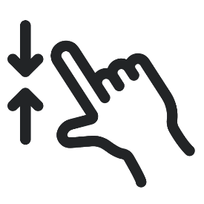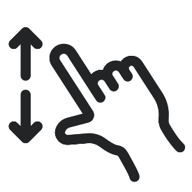

9.3 rotation de l’image

Le troisième bouton en bas à droite de l'interface de la Loupe effectue une rotation de l'image de 180 degrés à chaque clic ou appui. Cela permet d'éviter de réajuster les documents agrandis ou d'utiliser les boutons physiques d'une caméra de documents.

9.4 Capturer des images l,
Lorsque vous utilisez la caméra pour documents, placez le document directement sous l'objectif de la caméra pour documents.
Lors de l'utilisation d'une caméra orientée vers l'arrière sur une tablette, alignez-la au-dessus du document ou de l'objet que vous souhaitez visualiser ou capturer.
Lors de l'utilisation d'une caméra orienté vers l'avant, placez-vous devant la caméra pour obtenir une vue miroir/automatique.
Remarque: la fonction ROC (reconnaissance optique de caractères) est automatiquement désactivée lors de l'utilisation de la caméra frontale.
Cliquez sur le symbole Capture pour capturer une image à l'aide de la caméra sélectionné. Vous entendrez un son d'obturateur de caméra (sauf si les sons du système ont été désactivés), indiquant que le document est en train d'être capturé. Vous pouvez également appuyer et maintenir votre doigt sur un écran tactile ou cliquer et maintenir une souris pendant 2 secondes sur l'image à capturer. Vous entendrez le son de l'obturateur de caméra, indiquant que le document est en cours de capture (notez que la capture et le traitement de l'image prennent quelques instants).
Vous pouvez annuler la capture de l'image et le processus ROC en utilisant la touche Echap de votre clavier ou en cliquant sur la flèche Retour dans le coin inférieur gauche de l'écran.

Une fois que vous avez capturé une image ou un document, l'interface Prodigi se met à jour pour la lecture, cela inclut les boutons Zoom avant/arrière et trois icônes supplémentaires apparaissent en bas de l'écran: le symbole du diamant (Diamond Edge), le bouton Lecture (triangle noir pointant vers la droite) et l'icône Enregistrement (disque). Plusieurs réglages supplémentaires (roue dentée) deviennent également disponibles avec les documents capturés.

Les Réglages supplémentaires disponibles avec les documents capturés sont les suivants: Voix de lecture, Mode de lecture et Zoom préféré.
Par défaut, la langue et la voix Système✓ que vous avez choisies sont utilisées pour la lecture TTS. Les documents capturés permettent de passer à n'importe quelle autre voix TTS installée, y compris les voix Microsoft Desktop. En Afrique du Sud, les voix Qfrency installées seront également disponibles comme voix de lecture TTS.
Le mode de lecture d'un document capturé peut également être modifié. Cela peut s'avérer utile pour agrandir considérablement le texte ou lorsque la mise en page n'est pas importante pour la compréhension. Trois options sont disponibles: Page, Colonne ✓ et Ligne.
- En mode Page, la vue complète du document est conservée pendant la lecture. Cela permet à l'utilisateur de voir la mise en page et la structure, qui peuvent être porteuses de sens.
- Le mode Colonne présente le texte dans une seule colonne de forme longue. Cela permet de réduire l'encombrement visuel et d'agrandir le texte.
- Le mode ligne présente le texte sur une seule ligne horizontale pendant la lecture avec TTS. Ce mode est très similaire à celui d'un téléprompteur. Il permet également d'agrandir le texte et de réduire l'encombrement visuel lors de la lecture.
Enfin, un zoom préféré allant de 2 à 40x peut être défini et appliqué automatiquement lors de la capture d'un document (4x ✓). Cela permet de gagner du temps, en particulier lorsque de nombreux documents avec des polices de taille similaire doivent être capturés.

Texte Haute Précision combine le meilleur des deux mondes: il affiche dans la combinaison de couleurs que vous avez sélectionnée et les images dans leur couleur d'origine. Cela vous permet d'agrandir le texte à des niveaux élevé sans compromettre la qualité du texte dans la meilleure combinaison de couleurs pour votre vision.
  - Cliquez sur le symbole de lecture pour commencer à lire le premier mot visible à l'écran.
  - Si un mot est sélectionné, la lecture commencera à partir de ce point.

Une fois que vous avez capturé un document ou une image contenant du texte, vous pouvez cliquer sur le bouton Lecture (triangle noir pointant vers la droite) pour que le système lise le contenu. Une fois cliqué, le bouton disparaît et vous devez cliquer sur la flèche vers le haut en bas au centre de l'écran pour accéder à la bannière des boutons, qui affiche désormais l'icône Pause (deux lignes verticales parallèles).
En mode lecture, plusieurs réglages supplémentaires (symbole de la roue dentée) s'ajoutent à ceux déjà couverts, notamment: Taille de la police, Type de police et Surlignage.

Les utilisateurs peuvent également contrôler l'emplacement de la lecture sur la page en appuyant longuement sur le bouton droit de la souris ou sur un écran tactile. L'accent est alors mis sur le début de la lecture à l'endroit où l'utilisateur a effectué l'action.

9.5 réglages de lecture
En cliquant sur le symbole des Réglages (roue dentée) en mode lecture, vous accédez à des options supplémentaires pour améliorer l'expérience de lecture, y compris certaines qui ont été détaillées précédemment.
Taille de la police: Il est possible d'augmenter ou de diminuer la taille de la police du texte ROC dans le document capturé. Cela peut réduire la nécessité d'effectuer un zoom avant ou arrière. Les options sont les suivantes: Minimum, Petit, Moyen, Standard✓, Grand, Très grand, Extra grand et Maximum.
Type de police: Le texte ROC peut être affiché en caractères normaux ou gras, selon les besoins visuels.
Surlignage: Pendant que Prodigi lit à haute voix avec TTS, un cadre est affiché autour de chaque mot prononcé. Cela peut être utile pour maintenir la concentration et faire des liens entre la présentation audio et visuelle du texte. Les options sont Toujours✓, ce qui signifie que le cadre est visible, ou Cacher.

9.6 Enregistrement d’une image ou d’un document

Une fois que vous avez effectué une capture, le symbole d’enregistrement apparaît à l'extrême droite de l'écran. Cliquez dessus pour enregistrer votre image ou votre document dans l’application des Fichiers en vue d'une utilisation ultérieure. En cliquant sur Enregistrer, vous reviendrez immédiatement au mode caméra en direct.

9.7 Assistant IA de Loupe
L'assistant IA Prodigi est un assistant de chat intégré capable d'expliquer, de résumer ou de traduire tout ce qui est placé sous la caméra de documents. Après avoir sélectionné l'icône Assistant, vous pouvez saisir une question ou choisir parmi les recherches populaires. L'assistant répond à l'écran et vocalement lorsque l'audio est activé. Une image n'est partagée qu'après autorisation ; l'utilisateur conserve donc toujours le contrôle.
Remarque : L'assistant IA Prodigi fournit des conseils utiles, mais il n'est pas parfait et ne remplace pas l'avis d'un professionnel. Les résultats peuvent être incomplets ou inexacts, notamment pour les sujets médicaux ou juridiques, ou en cas d'écriture manuscrite, de reflets ou de mauvaise qualité d'image. Pour les questions importantes, les informations clés doivent être vérifiées par rapport au document original ou à une source fiable.
Pour activer l'assistant IA, cliquez sur son icône dans la barre d'outils de la loupe.
Une boîte de dialogue IA apparaîtra pour vous permettre de saisir une question sur le matériel placé sous la caméra. Vous pourrez également choisir parmi neuf « Recherches populaires » (appuyez longuement pour lire les questions plus longues).
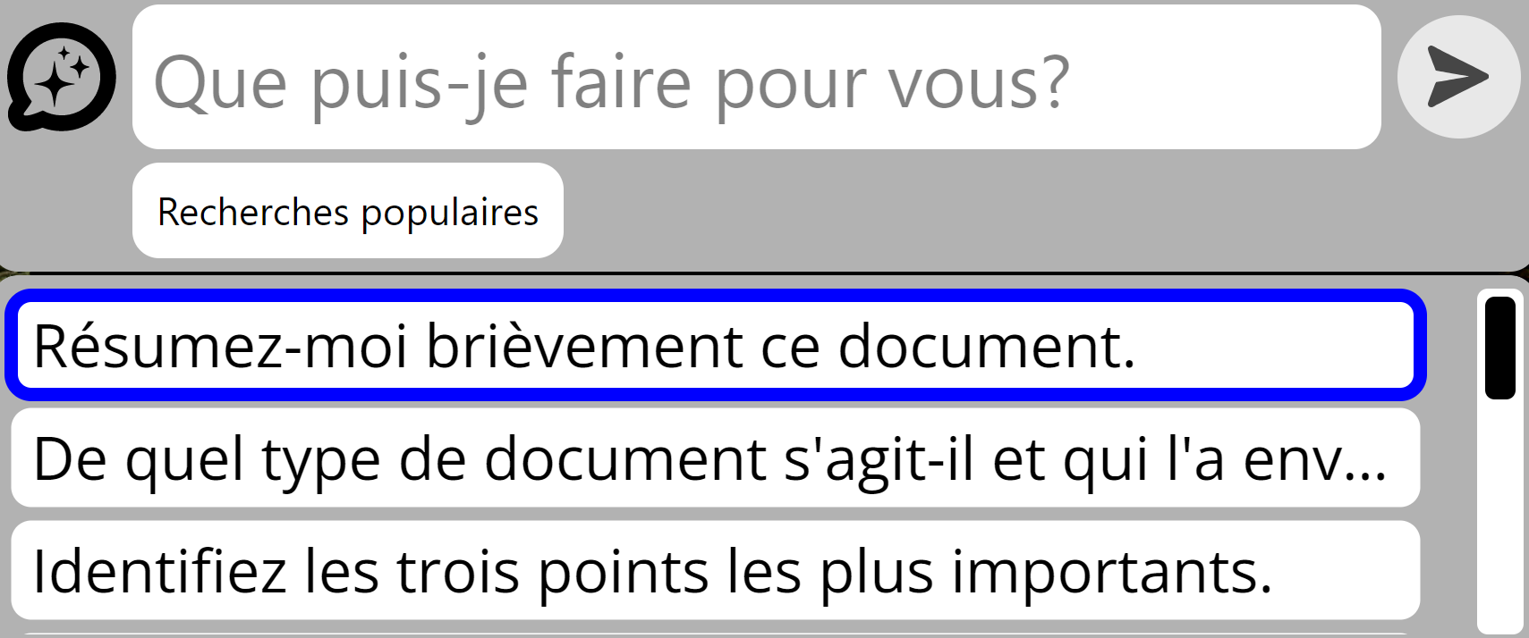

Une fois la question posée, cliquez simplement sur le bouton « Envoyer » (avion) ​​en haut à droite de la fenêtre de discussion pour générer une réponse.

Si vous utilisez l'Assistant Prodigi pour la première fois, un message vous avertira qu'une image de la caméra sera envoyée à nos services d'IA sécurisés.
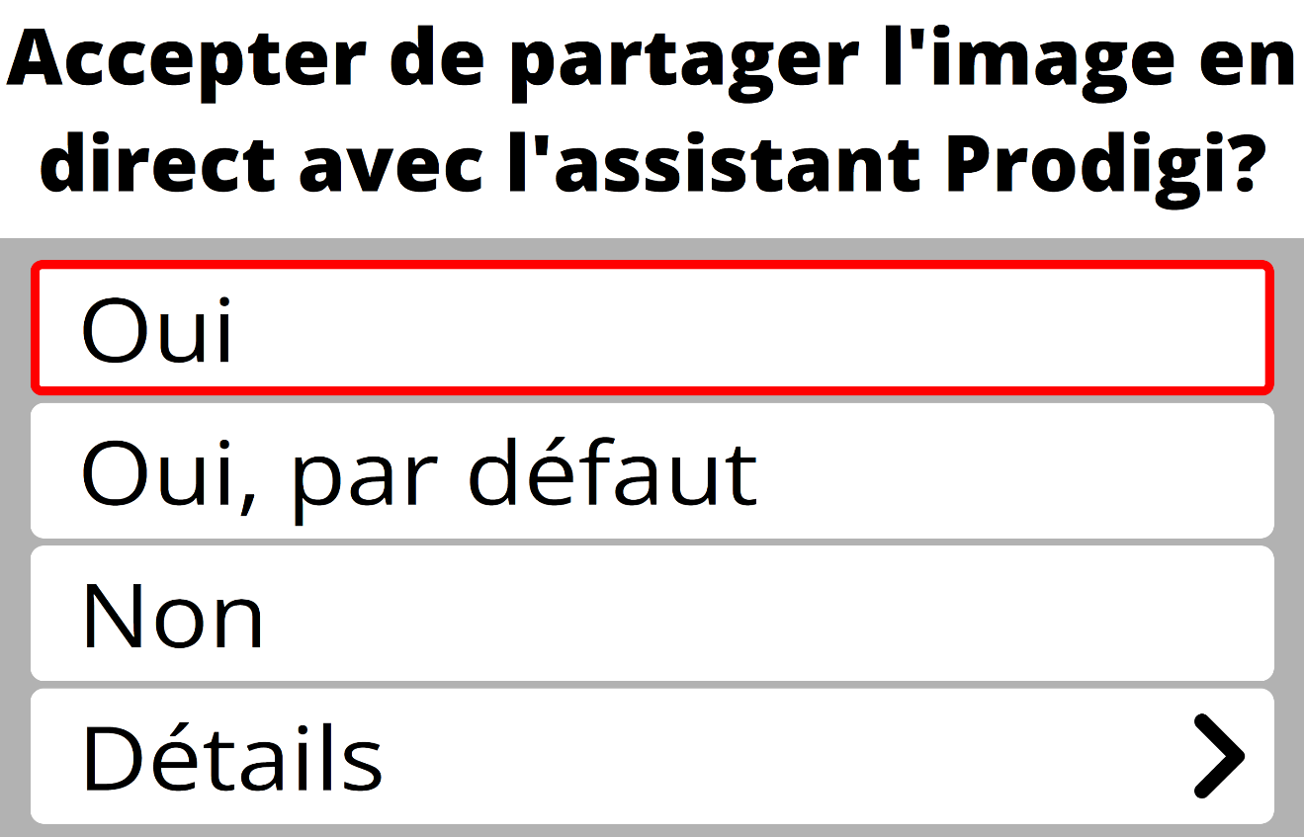
Le comportement de l'Assistant IA dépendra de la réponse saisie.
Si « Oui » est sélectionné, l'autorisation d'envoyer une image aux services IA est accordée une seule fois.
Si « Oui, par défaut » est sélectionné, l'Assistant enverra toujours les images sans alerte.
Si « Non » est sélectionné, l'Assistant se fermera automatiquement et aucune image ne sera partagée.
Cliquez sur « Détails » pour en savoir plus sur le fonctionnement de l'Assistant IA Prodigi.
Lorsqu'une question est soumise, la fenêtre de discussion de l'Assistant Prodigi apparaît :
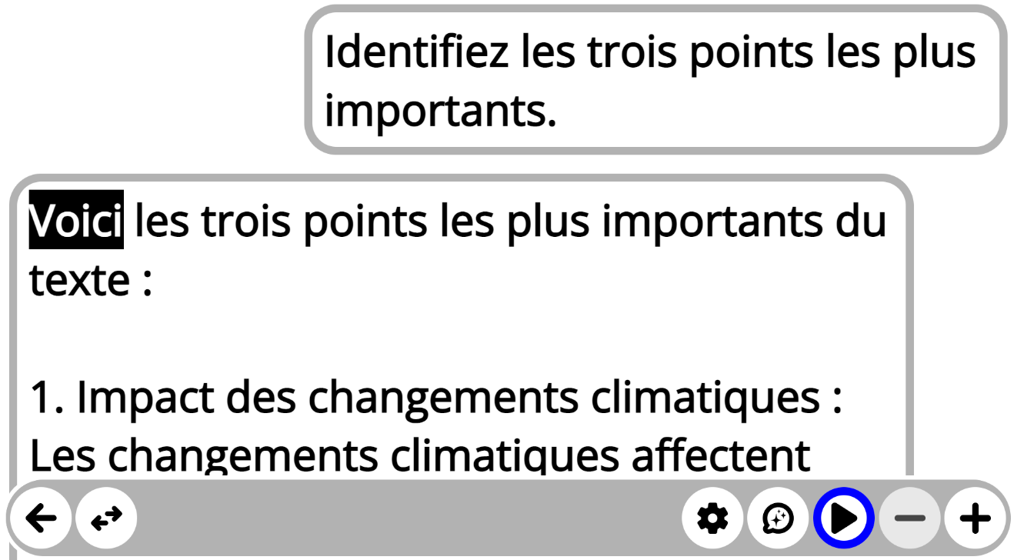

Utilisez la barre d'outils pour interagir avec la réponse de l'assistant IA Prodigi. Augmentez ou diminuez la taille de la police en cliquant sur les signes plus (+) ou moins (-) à l'extrême droite de la barre d'outils. Cliquez sur le triangle orienté vers la droite pour démarrer et arrêter la lecture dans la boîte de dialogue sélectionnée. La lecture peut également être lancée en appuyant pendant 1 seconde ou en cliquant et en maintenant enfoncé à l'endroit où l'utilisateur souhaite commencer la lecture. Une seconde pression ou un second clic d'une seconde d'appui arrêtera la lecture.

Pour poser des questions complémentaires, cliquez sur l'icône de l'assistant IA (bulle avec trois étoiles). Une boîte de dialogue de saisie apparaîtra. Elle comprend :
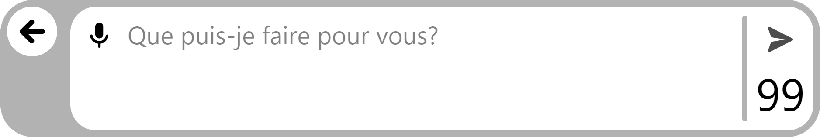
- Une icône représentant un microphone qui permet la saisie vocale. Cliquez une fois pour démarrer l'enregistrement. Cliquez à nouveau pour l'arrêter. Les mots prononcés apparaîtront dans la zone de texte à droite.
- Un champ de texte ouvert pour les saisies au clavier.
- Un bouton d'envoi (icône en forme d'avion) à l'extrême droite. Cliquez dessus pour envoyer une question.
- Un compteur de questions quotidiennes dans le coin inférieur droit.
- Un bouton retour (←) pour revenir au chat existant sans poser de question.
Les réglages de l'assistant IA peuvent être ajustés en cliquant sur la roue dentée Réglages dans la fenêtre de chat principale. Les réglages disponibles sont les suivants :
- Parole : Activée, Documents uniquement, Désactivée✓.
- Voix de lecture : Système✓ ou une autre voix installée et sélectionnée.
- Vitesse de lecture : Très lente, Lente, Normale✓, Rapide, Très rapide.
- Taille de police : Minimale, Petite, Moyenne, Standard✓, Grande, Très grande, Extra grande, Maximale.
- Type de police : Normale✓, Gras.
Pour basculer entre la discussion IA et l'image capturée, appuyez sur la double flèche en bas à gauche de l'écran.
L'image utilisée par l’IA s'affichera et vous pourrez zoomer avant ou arrière à l'aide des boutons plus (+) et moins (-) en bas à droite de l'écran. Pour revenir à la discussion IA, cliquez sur la double flèche en bas à gauche. L'image peut également être pivotée de 90 degrés à la fois. Cliquez sur le bouton à double flèche situé en bas à gauche de la barre d'outils pour revenir au chat IA.Pour copier un message à partir de l’Assistant IA :
- Avec une souris : Cliquez avec le bouton droit sur la bulle de message, puis cliquez sur « Copier dans le presse-papiers ».
- Sur un écran tactile : Appuyez et maintenez la bulle de message avec deux doigts, puis touchez « Copier dans le presse-papiers ».
Le texte se trouve maintenant dans le presse-papiers et peut être collé dans toute autre application.
Pour quitter l'assistant Prodigi, cliquez sur la flèche orientée vers la gauche dans le coin inférieur gauche de la fenêtre de chat. Vous serez invité à enregistrer votre conversation. Si vous sélectionnez « Oui », la conversation sera automatiquement enregistrée avec l'image dans l'application Fichiers. Quelle que soit votre sélection, vous serez redirigé vers la vue Magnifier en direct.
Pour désactiver l'Assistant Prodigi AI, consultez Réglages → Système → Verrouillage de fonctionnalité.

9.8 Basculer de LOUPE À Distance
Le symbole de basculement apparait lorsque la caméra pour les applications Loupe et Distance sont sélectionnées. Le symbole sera sous forme d'une icône de montagne ou d'une icône de page, selon le mode dans lequel vous vous trouvez. Le symbole de basculement apparait à droite de la flèche de retour.


Cliquez dessus pour passer du mode Loupe au mode Distance.
Notez que le symbole de basculement n'apparaît pas par défaut. Les caméras Loupe et Distance doivent toutes deux être configurées (à l'aide de deux caméras distinctes) pour que le symbole de basculement apparaisse.

9.9 Affichage en écran partagé
Comme pour le bouton Loupe/Distance, le bouton Écran partagé n'apparaît qu'une fois la caméra sélectionnée pour chaque application. Appuyez sur les boutons Écran partagé pour parcourir les vues suivantes :
Début : Application actuelle (Loupe ou Distance)
1er appui : Côte à côte (grossissement et distance)
2ème appui : Grossissement haut et bas et distance)
3ème appui : Retour à l'application en cours (active)

10. Application de Distance

L'application Distance peut être utile lorsque vous disposez d'une deuxième caméra pour voir des objets éloignés, comme une présentation de diapositives lors d'un cours en classe ou de réunion. Différentes options de caméra, telles qu'une caméra d'ordinateur ou une caméra de tablette (mobile) orientée vers l'arrière, sont disponibles dans l'application Distance. Tout comme pour l'application Loupe, vous devez sélectionner une caméra pour utiliser l'application Distance.
L'application Distance est désactivée par défaut. Pour l'activer, allez dans :
Réglages→Interface utilisateur→Interface→Applications
et cliquez sur Distance. Une coche ✓ apparaîtra à droite.
Dans le carrousel, ouvrez l'application Distance, le bas de la page Distance comporte une bannière de boutons qui comprend :
  - Une flèche de retour à l'extrême gauche, cliquez dessus pour quitter l'application Distance et revenir au Carrousel d'applications.
  - Vous pouvez également cliquer sur les symboles de basculement pour revenir rapidement à l'application Loupe, situé à droite du bouton retour. Voir la section 9.8.
  - Le mode d'affichage en écran partagé est également disponible. Voir la section 9.9.

Cinq icônes supplémentaires apparaissent à droite :
- Règlages (roue dentée)
  - Assistant IA (icône avec trois étoiles)
  - Capture d'image (appareil photo)
  - Agrandissement Plus et Moins

10.1 Réglages de la Distance
Une fois que vous êtes dans l'application Distance, cliquez sur le symbole des Réglages (roue dentée) qui apparaît en bas de votre écran. Ces réglages vous permettent de sélectionner la manière dont les images sont capturées (sélection de la caméra) ainsi que divers autres réglages d'image (luminosité, contraste, etc.).

Caméra
Une caméra doit être sélectionnée pour l'application Distance. Elle doit être différente de celle utilisée avec la loupe.
Distance → Réglages → Caméra → sélectionnez Caméra: Arrière ou Caméra: Avant, une autre caméra intégrée, une caméra à connexion USB tel que le HoverCam SOLO 8+ ou la caméra à distance Wi-Fi Kodak (voir l'annexe 2 pour des instructions complètes).

Luminosité
La luminosité de l'image peut être réglée par incréments de 0 à 100. La valeur par défaut est de 50.
Distance → Réglages → Luminosité → Cliquez sur les symboles Plus ou Moins qui apparaissent en bas à droite de l'écran pour augmenter ou diminuer la luminosité de l'écran.

Contraste
Les images en direct peuvent être visualisées avec le contraste qui vous convient le mieux. Vous avez le choix entre trois types de contraste: couleur, positif ou négatif.
- Couleur (par défaut) En mode de visualisation en direct, le contraste est utile pour visualiser des documents, des objets et des photos dans leur couleur d'origine.
- Le contraste positif affiche le texte et les images en deux couleurs selon la combinaison de couleurs sélectionnée (Noir sur blanc est la combinaison par défaut).
- Le contraste négatif affiche le texte et les images en contraste inversé par rapport à la combinaison de couleurs sélectionnée (Blanc sur noir est la valeur par défaut). Cette fonction est utile si vous souhaitez inverser le contraste d'un texte qui contient une variété de contrastes ou de rehauts.
Remarque : En plus du menu Réglages, un glissement vers le haut ou vers le bas sur le côté droit de l’écran permet de faire défiler les trois options : Couleur ↔ Positif ↔ Négatif.
Distance → Réglages → Contraste → Couleur/Positif/Négatif

Couleur de contraste
Vous pouvez choisir parmi une variété de combinaisons de couleurs contrastées pour répondre à vos besoins et à vos préférences. Il s'agit des combinaisons suivantes:
    - Noir sur blanc✓, Blanc sur noir, Noir sur gris, Gris sur noir, Noir sur jaune, Jaune sur noir, Noir sur orange, Orange sur noir, Noir sur cyan, Cyan sur noir, Noir sur violet, Violet sur noir, Noir sur vert, Vert sur noir, Bleu sur jaune, Jaune sur bleu, Blanc sur bleu, Bleu sur blanc, Beige sur noir, Noir sur beige, Noir sur rouge, Rouge sur noir, Blanc sur rouge et Rouge sur blanc.
Distance → Réglages → Contraste → sélectionner une couleur de contraste dans la liste ci-dessus
Autofocus (bascule)
Remarque : ce réglage n'est disponible qu'avec les caméras optimisées pour une utilisation avec Prodigi (Hovercam et Kodak distance).
L'autofocus peut être basculé de verrouiller à déverrouiller (par défaut) lorsque vous êtes dans l'application Distance. Cette fonction est utile lorsqu'une image est correctement mise au point et que vous devez verrouiller sa position. Vous pouvez également effectuer un double tapotement (tapez deux fois rapidement) n'importe où sur l'écran pour effectuer une mise au point manuelle sur un objet particulier lorsque les objets sont positionnés à des distances différentes.
Le symbole suivant apparaît en haut à droite de l'écran.
Double-cliquez à nouveau n'importe où sur l'écran pour déverrouiller l'autofocus. Le symbole de l'autofocus disparaît.
Distance → Réglages → Autofocus (basculer) Verrouillé/Déverrouillé (par défaut)

10.2 Assistant IA de distance
L'assistant IA est disponible pour décrire et répondre à des questions sur tout ce qui se trouve dans le champ de vision de votre caméra à distance.
Cliquez sur l'icône Assistant IA pour commencer à poser des questions.
Contrairement à la Loupe, Distance ne propose pas de messages prédéfinis pour l'IA. Tapez votre question dans le champ de texte et cliquez sur « Soumettre » pour obtenir un résultat. Son fonctionnement est identique à celui de l'application Loupe. Reportez-vous à la section 9.7 pour savoir comment utiliser l'assistant IA.

10.3 Capturer des images

Pointez votre caméra sur l'objet que vous souhaitez visualiser.
Cliquez sur le symbole Capture pour capturer une image avec la caméra sélectionnée. Vous entendrez le son de l'obturateur, indiquant que l'image est en train d'être capturée. Vous pouvez également maintenir votre doigt appuyé sur l'écran pendant 2 secondes. Vous entendrez un son d'obturateur, indiquant que l'image est en train d'être capturée. La capture et le traitement de l'image prennent quelques instants. Remarque: une fois qu'une capture est lancée, elle peut être annulée en cliquant une fois sur le bouton Retour dans la barre d'outils en bas à gauche ou en appuyant sur la touche Echap de votre clavier.

10.4 Enregistrement d’une image ou d’un document
Une fois que vous avez effectué une capture, le symbole d’enregistrement (disquette) apparaît en bas à droite de l'écran. Cliquez dessus pour enregistrer votre image ou votre document dans l'application Fichiers en vue d'une utilisation ultérieure. En cliquant sur Enregistrer, vous reviendrez immédiatement au mode caméra en direct.

10.5 Zoom avant et arrière
Vous pouvez également augmenter ou réduire la taille de votre image en direct ou capturée en cliquant sur les symboles Plus ou Moins en bas à droite de l'écran. (+) augmente la taille de l'image/du caractère et (-) diminue la taille de l'image/du caractère. Vous pouvez également appuyer sur les symboles et les maintenir enfoncés pour ajuster les niveaux de zoom progressivement et par incréments. Relâchez le bouton lorsque vous avez atteint le niveau de zoom souhaité.
La plage d'agrandissement d'une image en direct est comprise entre 1x et 28x.
La plage d'agrandissement d'une image capturée va de 1x à 80x.
En plus des symboles d'augmentation/diminution du grossissement, vous pouvez utiliser le geste de pincement et de zoom pour augmenter/diminuer l’agrandissement. Réduisez la distance entre deux doigts pour effectuer un zoom arrière, et augmentez la distance pour effectuer un zoom avant.
Geste de pincement et de zoom
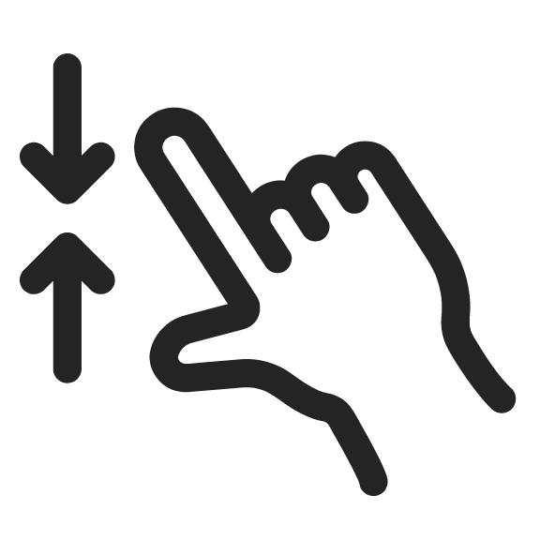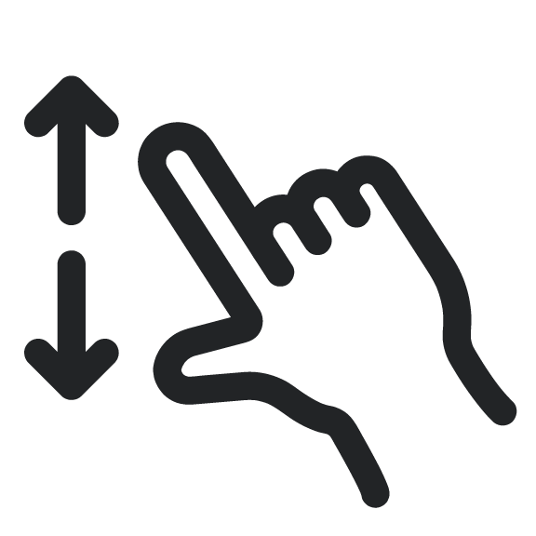

11. application assistant ia

L’Assistant IA Prodigi est une application de clavardage autonome dans le carrousel d’applications. Elle fonctionne comme d’autres assistants IA et vous permet de poser des questions en langage simple, puis de lire ou d’écouter les réponses. Vous pouvez démarrer de nouvelles conversations, les enregistrer et les renommer, puis y revenir plus tard pour les poursuivre.
Remarque : L’accès à Internet est requis pour utiliser l’Assistant IA.
L’application Assistant IA est activée par défaut. Pour la désactiver, allez à : Réglages → Interface utilisateur → Interface → Applications

11.1 Ouverture de l’Assistant IA et écran d’accueil
À partir du carrousel d’applications, cliquez ou touchez l’icône de l’Assistant IA (bulle de dialogue bleu foncé avec trois étoiles).
L’écran d’accueil de l’Assistant IA affiche deux options :
- Nouvelle conversation – démarre une nouvelle conversation.
- Historique des conversations – ouvre la liste de vos conversations sauvegardées.
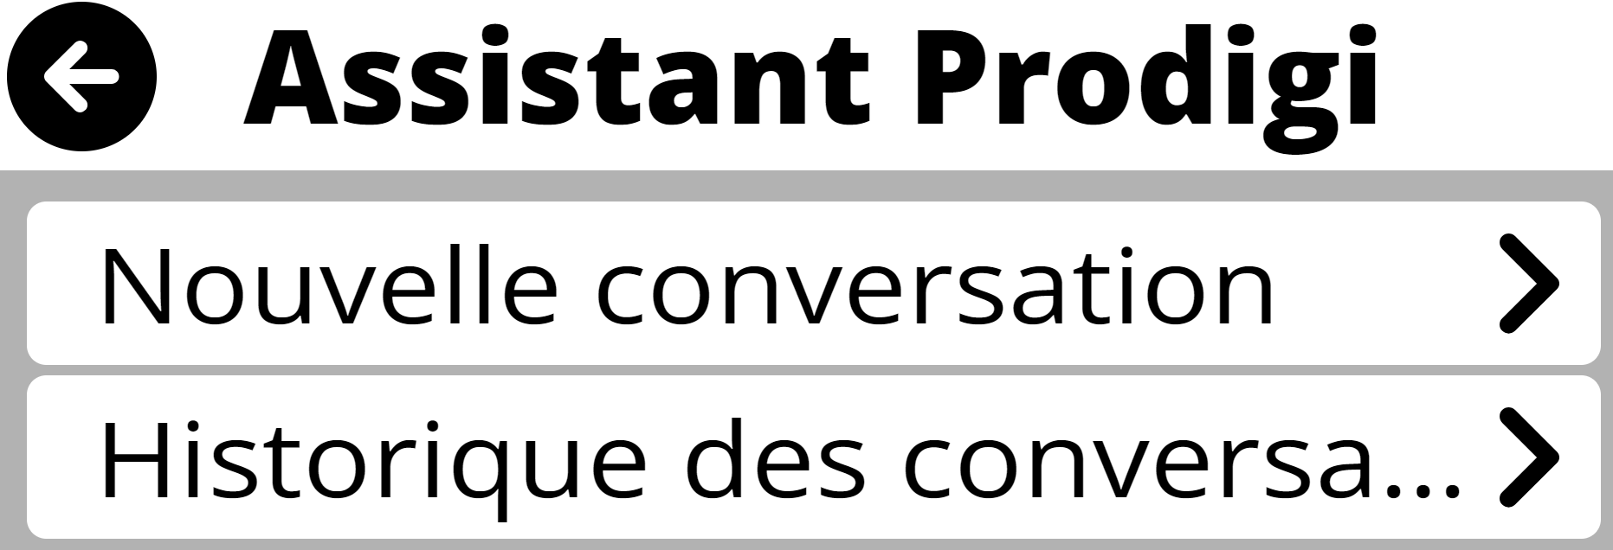

11.2 Démarrer et utiliser une nouvelle conversation
- Sur l’écran d’accueil de l’Assistant IA, sélectionnez Nouvelle conversation.
- Un écran de clavardage s’ouvre avec une zone de saisie de texte en bas.
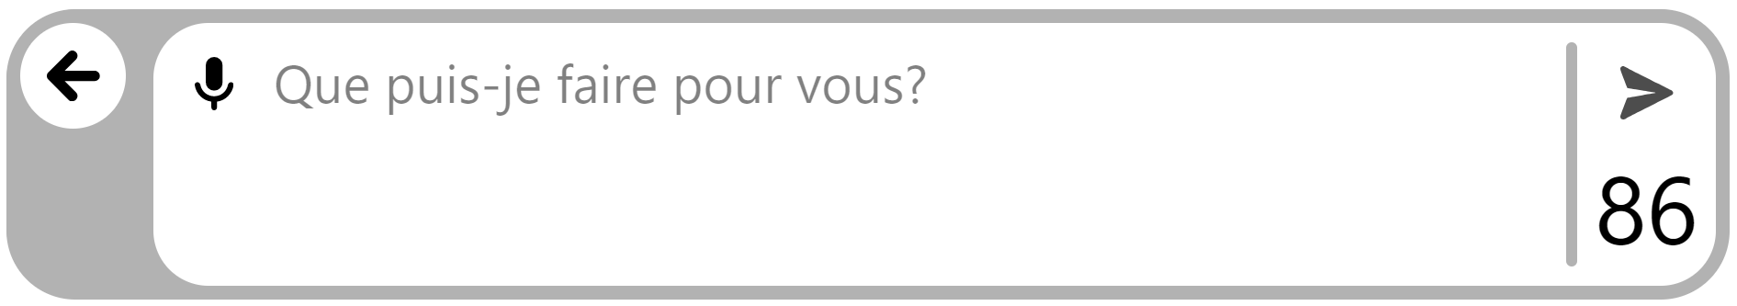
Vous pouvez entrer votre question de deux façons :
- Par la voix : cliquez ou touchez l’icône du microphone, puis dictez votre question.
- Au clavier : tapez votre question dans la zone de saisie de texte.
Lorsque votre question est prête, cliquez ou touchez l’icône Envoyer (avion) à droite de la zone de texte. La question est envoyée au service IA et la réponse apparaît à l’écran.
- Votre question est déplacée vers le haut à droite de la page.
- La réponse de l’Assistant IA apparaît en dessous, alignée à gauche.
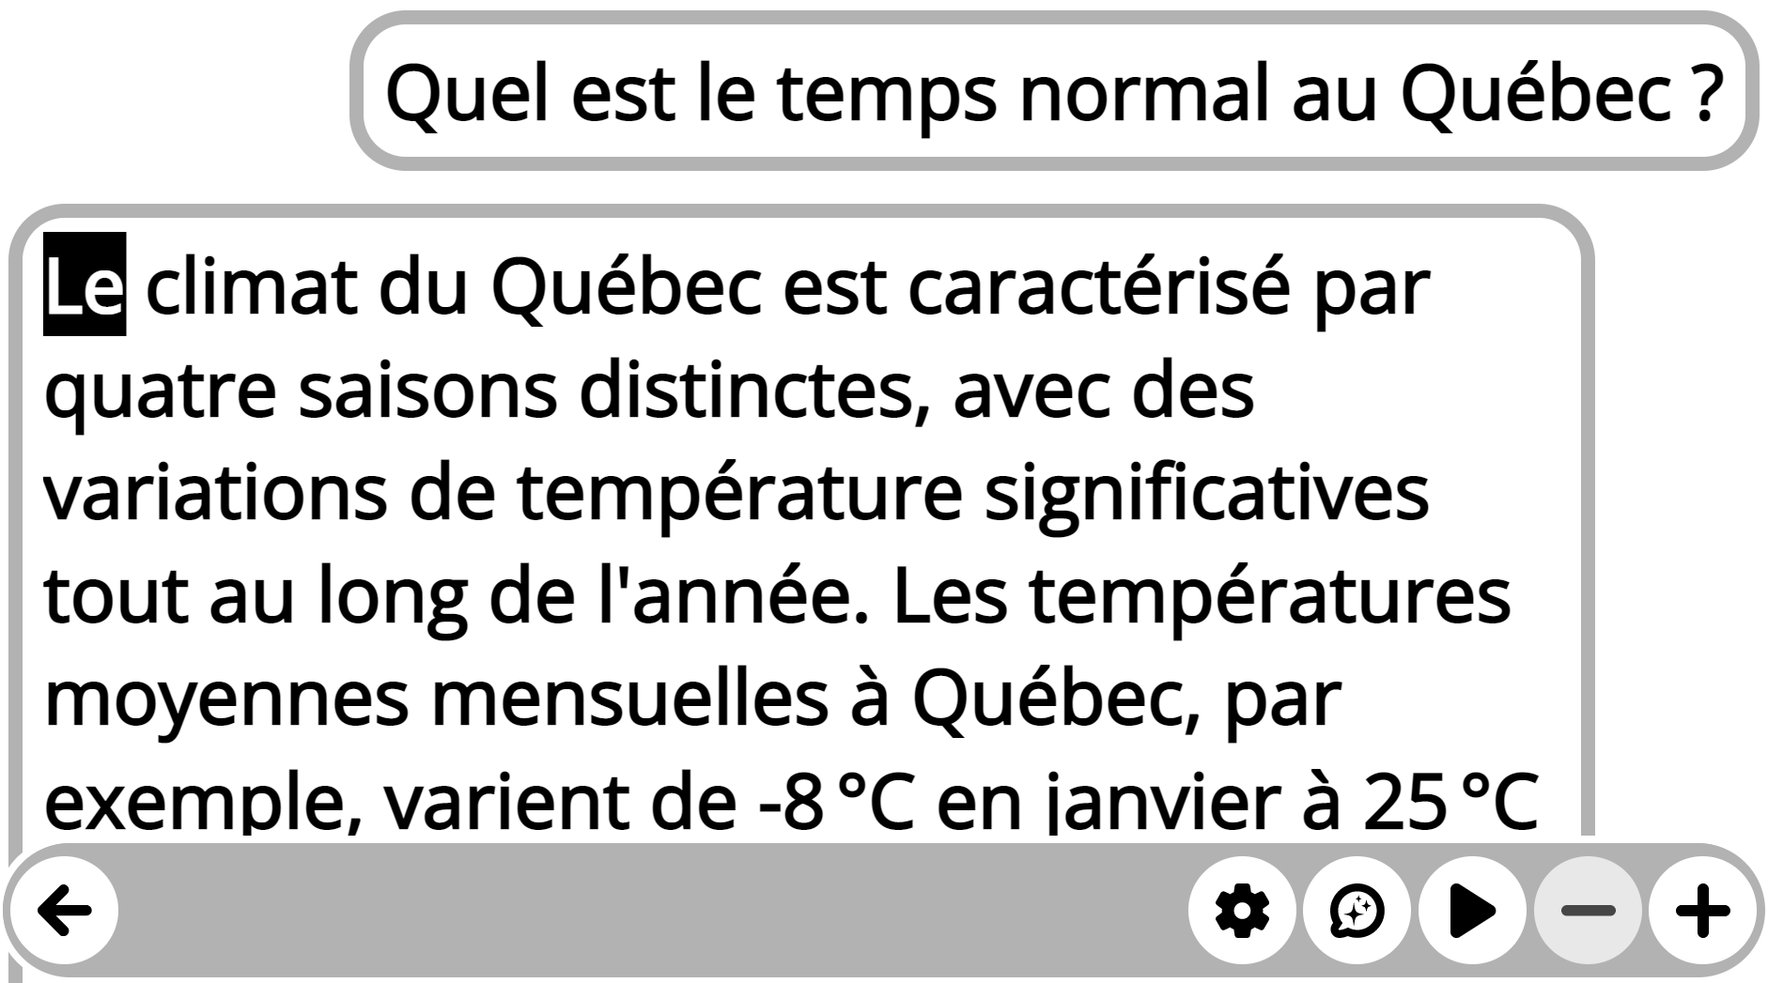

11.2.1 Barre d’outils au bas de la conversation
Au bas de l’écran de clavardage se trouve une barre d’outils avec plusieurs contrôles :
- Retour (flèche vers la gauche)
Revient au carrousel d’applications.
  - Si vous avez une conversation active, on vous demandera si vous voulez l’enregistrer :
    - Oui – enregistre la conversation dans l’Historique des conversations avec la date du jour.
    - Non – supprime la conversation et elle ne peut pas être récupérée.
- Réglages (roue dentée)
Ouvre les réglages de l’Assistant IA pour les conversations (voir section 11.2.2 ci-dessous).
- Assistant IA (bulle de dialogue avec trois étoiles)
Ouvre la zone d’entrée vocale ou texte pour poser des questions de suivi et continuer la conversation.
- Lecture / pause (triangle pointant vers la droite)
Contrôle la lecture à voix haute (synthèse vocale) de la réponse de l’Assistant IA.
  - Cliquez ou touchez Lecture pour commencer la lecture à partir du mot en surbrillance.
  - Pendant la lecture, le bouton devient Pause. Cliquez ou touchez de nouveau pour mettre la lecture en pause.
  - Vous pouvez aussi démarrer la lecture en appuyant et en maintenant le doigt sur un mot pendant 1 seconde. Un deuxième appui arrête la lecture.
- Taille de police (+ / –)
Cliquez ou touchez + ou – pour augmenter ou diminuer la taille du texte dans la conversation.

11.2.2 Réglages de l’Assistant IA (icône de roue dentée)
Lorsque vous cliquez ou touchez l’icône Réglages (roue dentée) dans une conversation, vous pouvez ajuster plusieurs options :
- Nouvelle conversation
Utilisez cette option pour démarrer une nouvelle conversation sur un sujet différent.
Lorsque vous la sélectionnez, vous devez choisir quoi faire avec la conversation en cours :
  - Annuler – ne pas démarrer une nouvelle conversation. Retourner à la conversation actuelle.
  - Enregistrer la conversation – enregistre la conversation actuelle dans l’Historique des conversations, puis ouvre une nouvelle conversation vide.
  - Supprimer la conversation – supprime complètement la conversation actuelle, puis ouvre une nouvelle conversation vide.
- Historique des conversations (plus de détails dans la section 11.3 ci-dessous)
Ouvre la liste de l’Historique des conversations.
  - Avant de changer d’écran, on vous demande si vous voulez enregistrer la conversation actuelle :
    - Oui – enregistre la conversation actuelle dans l’Historique des conversations.
    - Non – supprime la conversation actuelle.
- Voix (Parole)
Control de la synthèse vocale (TTS):
  - Activée – la TTS est utilisée dans toute l’interface Prodigi, y compris dans les documents.
  - Documents seulement – la TTS est utilisée uniquement pour les documents.
  - Désactivée✓ – aucune synthèse vocale.

Les réglages de Voix sont globaux et s’appliquent à toutes les applications Prodigi.
Voir la section 8.3 Audio pour plus d’information.
- Voix de lecture
Permet de choisir la voix TTS utilisée pour lire les messages de l’Assistant IA.
  - Par défaut, il s’agit de la voix Système.
  - Toute autre voix installée peut être sélectionnée.
La modification de cette voix affecte aussi la lecture TTS dans les documents et les fichiers, mais pas l’interface de Prodigi elle-même.
- Vitesse de la voix
Définit la vitesse de lecture:
  - Très lente
  - Lente
  - Normale✓
  - Rapide
  - Très rapide
- Taille de police
Définit la taille du texte dans une conversation:
  - Minimum
  - Petit
  - Moyen
  - Standard✓
  - Grand
  - Très grand
  - Extra grand
  - Maximum
- Type de police
Définit l’épaisseur du texte dans une conversation :
  - Normale✓
  - Gras

11.2.3 Copier le texte de la conversation dans le presse-papiers
Vous pouvez copier le contenu de n’importe quelle bulle de conversation dans le presse-papiers de Windows pour l’utiliser dans un traitement de texte ou d’autres applications.
- Trouvez la bulle de conversation que vous voulez copier.
- Faites l’une des actions suivantes :
  - Souris : faites un clic droit sur la bulle.
  - Écran tactile : appuyez et maintenez la bulle avec deux doigts pendant 1 seconde.
- Sélectionnez Copier dans le presse-papiers.
Un court message s’affiche à l’écran : « Copié dans le presse-papiers. »

11.3 Historique des conversations
Vous pouvez enregistrer des conversations que vous souhaitez garder en référence ou reprendre plus tard.
- Ouvrez l’Assistant IA à partir du carrousel d’applications.
- Sur l’écran d’accueil, sélectionnez Historique des conversations.
Une liste de toutes les conversations sauvegardées s’affiche, classée de la plus récente à la plus ancienne.
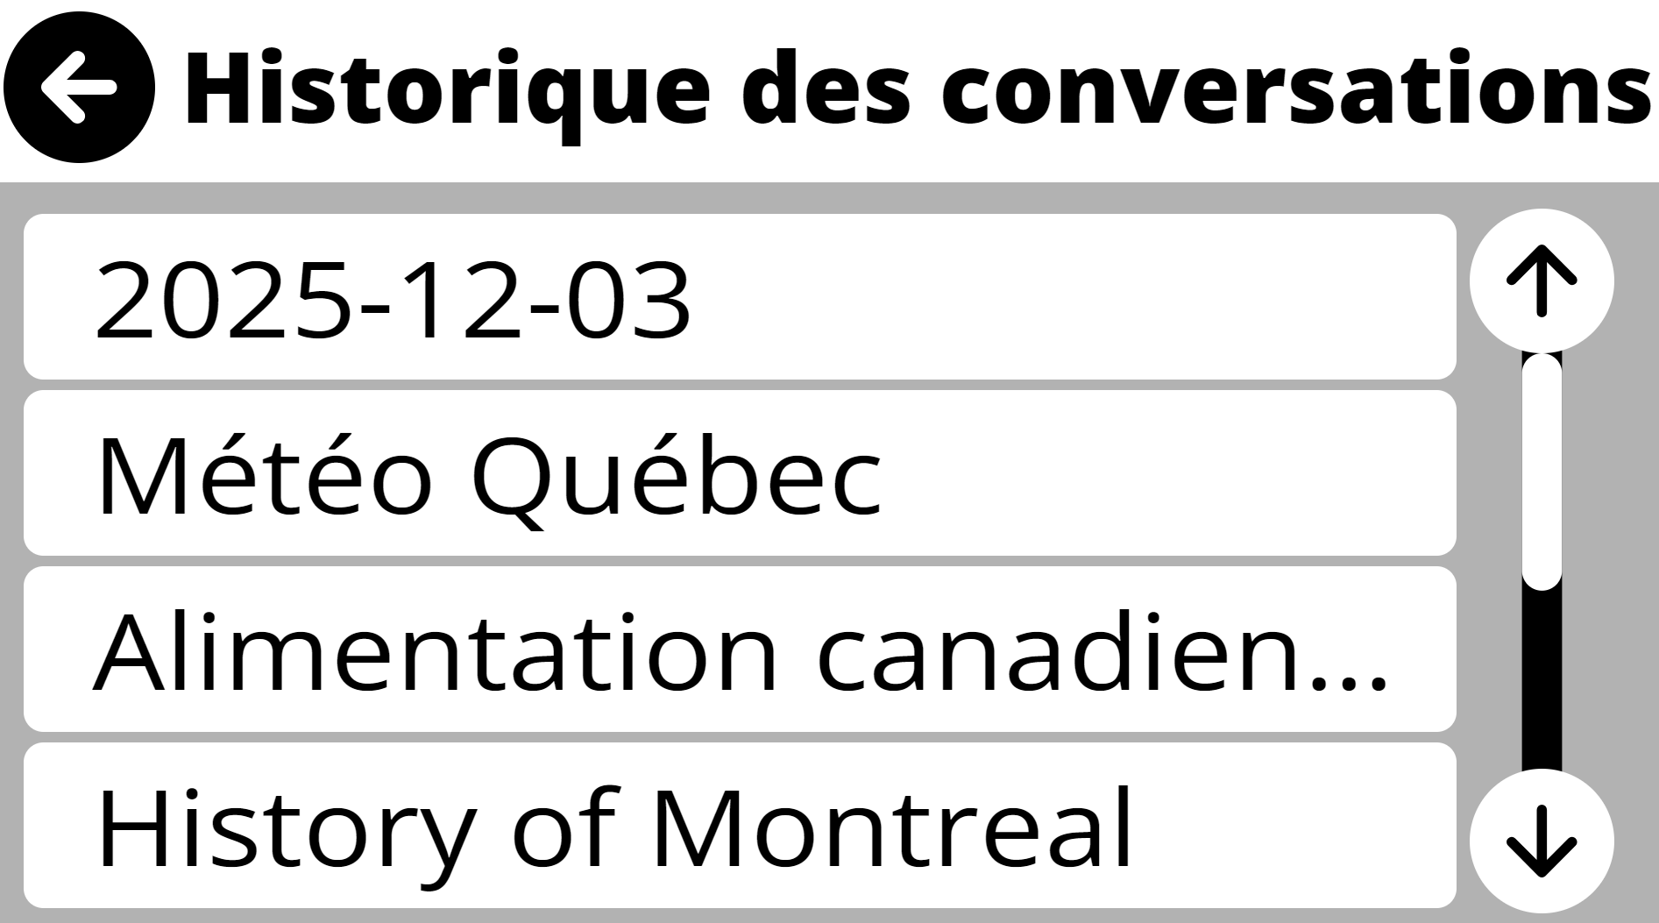
- Faites défiler ou balayez l’écran pour trouver la conversation souhaitée.
- Cliquez ou touchez le nom de la conversation pour l’ouvrir.
La conversation s’ouvrira avec la dernière réponse en haut et une zone de saisie de texte en bas pour continuer l’échange. La même barre d’outils et les mêmes contrôles sont disponibles que pour une nouvelle conversation.

11.3.1 Gestion des conversations dans l’Historique des conversations
Vous pouvez gérer chaque conversation sur la page Historique des conversations:
- Faites un clic droit sur le nom de la conversation (souris), ou appuyez et maintenez pendant 1 seconde (écran tactile).
- Un menu apparaîtra avec les options suivantes :
- Copier dans le presse-papiers
Copie le nom de la conversation dans le presse-papiers.
- Supprimer
Supprime la conversation de l’Historique des conversations.
  - Une fenêtre de confirmation apparaîtra avant la suppression.
- Renommer
Une boîte de dialogue de saisie de texte ouvrira avec le nom actuel de la conversation.
  - Modifiez le nom ou remplacez-le par un nouveau, puis confirmez pour enregistrer le changement.

12. Application livres

Remarque : Un accès Internet est requis pour utiliser Livres.
L’application Livres de Prodigi donne accès à plusieurs bibliothèques en ligne. Effectuez une recherche par titre, auteur ou sujet, puis sélectionnez un livre pour l’ajouter à Mes Livres. À l’ouverture du livre, les fonctions de grossissement, de contraste élevé et de lecture à voix haute de Prodigi sont prêtes à l’emploi, ainsi que l'assistant IA. Les signets et la table des matières facilitent l’accès à une page ou un chapitre et l’organisation de la lecture.

12.1 Choisir des livres ou des revues
Remarque : La plupart des fournisseurs de livres et de magazines exigent des identifiants. Vous devez contacter le fournisseur pour obtenir un nom d'utilisateur et un mot de passe.
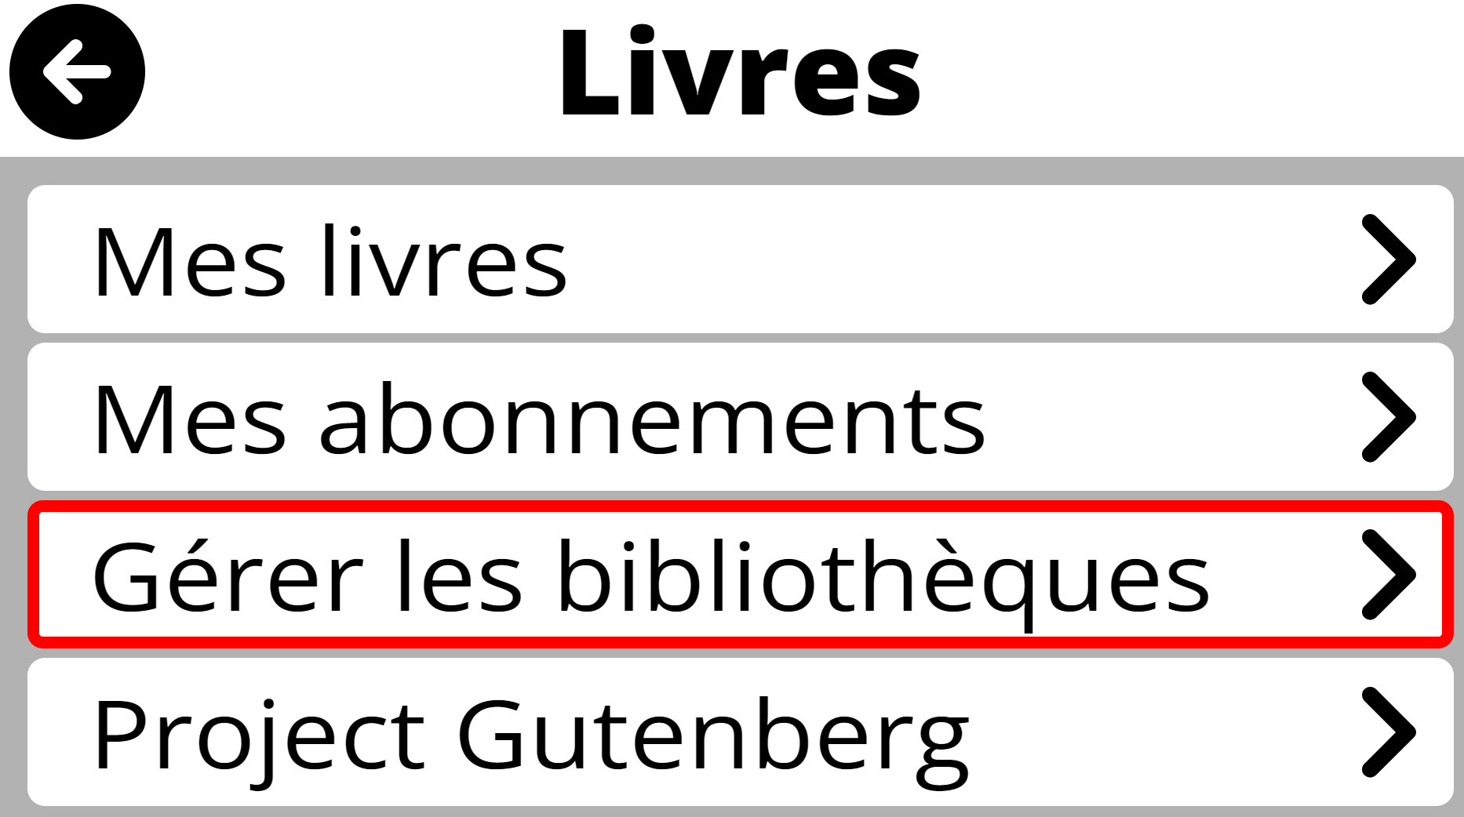
La bibliothèque Project Gutenberg est activée par défaut et peut être consultée immédiatement.
Pour activer et utiliser d'autres bibliothèques, choisissez Gérer les bibliothèques, puis sélectionnez Fournisseurs de livres ou Fournisseurs de revues pour voir les services disponibles.
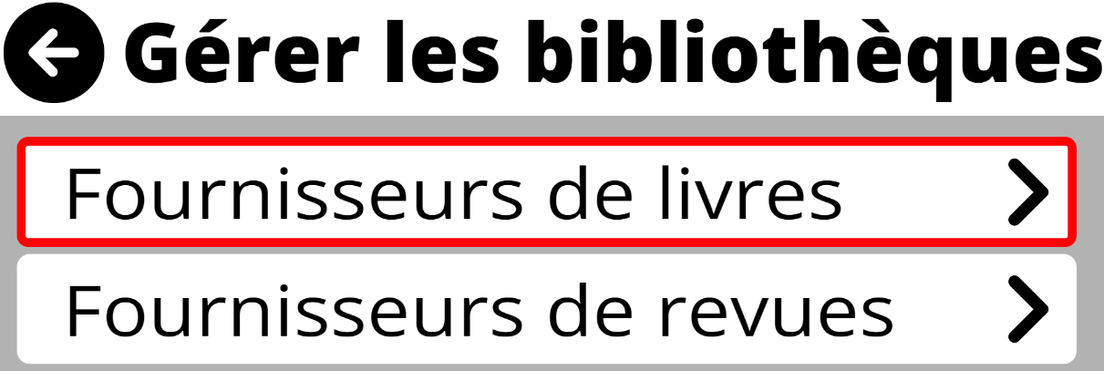
Faites défiler la liste pour sélectionner une bibliothèque, puis saisissez le nom d'utilisateur et le mot de passe fournis par le fournisseur de services. Le mot de passe est masqué : cliquez sur l'icône en forme d'œil pour l'afficher si nécessaire, puis cliquez à nouveau pour le masquer. Les deux saisies sont confirmées par le bouton « Envoyer » (icône en forme d'avion) ​​en haut à droite et enregistrées automatiquement.
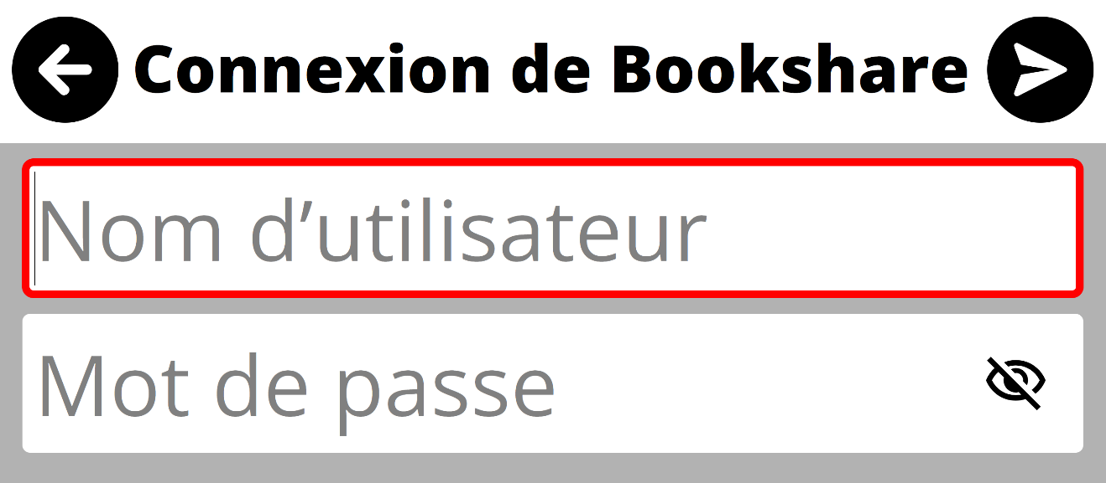
REMARQUE : Projet Gutenberg (et certains autres fournisseurs) ne nécessitent pas d'identifiants utilisateur. Nous vous recommandons de les activer lors de l'installation du logiciel.
Après l'authentification, une coche apparaîtra à côté du fournisseur. Appuyez une fois sur la flèche de retour (coin supérieur gauche) pour sélectionner d'autres fournisseurs de livres ou de magazines, et deux fois pour revenir au menu principal « Livres ». Chaque fournisseur associé apparaît alors en bas de la page « Livres » et est prêt à rechercher et télécharger des titres.

12.2 RECHERCHE ET TÉLÉCHARGEMENT DE TITREs
Depuis la page « Livres », sélectionnez un fournisseur dans la liste en bas de page. Une page de recherche s'ouvrira. Les options de recherche varient selon la bibliothèque et peuvent inclure les suivants : titre, auteur, nouveautés, publications populaires, catégorie, ISBN, etc.
Après avoir lancé une recherche, vous pouvez parcourir les résultats. La plupart des livres seront au format texte. Cependant, Prodigi prend également en charge les livres audio, ils seront représentés par une icône d’haut-parleur.

Lorsqu'un livre est sélectionné, un aperçu s'affiche. Pour enregistrer un livre pour une lecture hors ligne, sélectionnez l’icône de téléchargement le titre sera ajouté à « Mes livres ».
Pour commencer à lire ultérieurement, ouvrez « Mes livres » et sélectionnez le titre téléchargé dans la liste.
Lorsqu’une revue ou un périodique est sélectionné, une coche apparaît. Les nouveaux numéros sont disponibles et peuvent être consultés dans « Mes abonnements ».

12.3 OUVERTURE ET LECTURE DEs livres TÉLÉCHARGÉS
Depuis la page « Livres », ouvrez « Mes livres » et sélectionnez un titre pour commencer votre lecture. Les livres téléchargés à la section 12.2 sont disponibles immédiatement.

Revues et journaux : ouvrez « Mes abonnements » pour consulter les numéros disponibles pour chaque abonnement. Sélectionnez un numéro, puis cliquez sur le bouton « Télécharger » à droite du titre.
Une fois le téléchargement terminé, le numéro s'ouvre automatiquement et peut être lu.

12.3.1 Lecture et navigation dans les livres au format texte
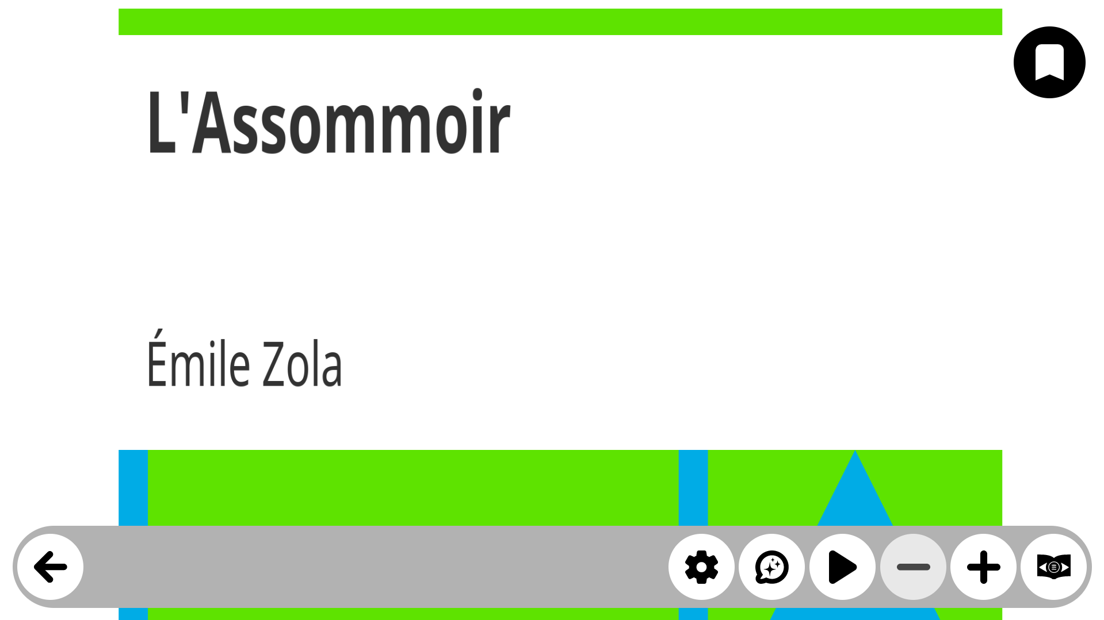
La barre d'outils de lecture de texte dans Livres utilise les mêmes commandes que l'application Fichiers (roue dentée pour les réglages, bulle avec des étoiles pour l'IA, triangle pointant vers la droite pour la lecture/pause, et – ou + pour zoomer ou dézoomer). Reportez-vous à la section Fichiers de ce guide pour plus de détails sur chaque commande et réglage.

Pendant la lecture, les pages changent automatiquement à mesure que la fin d'une page est atteinte, et ce jusqu'à la fin du fichier. De plus, il est possible de tourner les pages d'un simple glissement de droite à gauche pour avancer ou de gauche à droite pour reculer. Ce geste peut également être reproduit par un simple clic-glissement de la souris.
Lorsque l'assistant IA est utilisé, les réponses sont basées sur le contenu de la page actuelle et fonctionne de la même manière que la loupe (section 9.7). Les conversations IA sont automatiquement enregistrées avec chaque fichier de livre.

12.3.2 Table des matières et navigation des pages.

Ouvrez la navigation du livre grâce à l'icône située à l'extrême droite de la barre d'outils en bas. Utilisez la table des matières pour accéder directement à un chapitre ou à une section. Utilisez « Aller à la page » pour saisir directement un numéro de page. La liste des pages présente tous les numéros de page, y compris l'introduction, que vous pouvez parcourir et sélectionner.
Remarque : la navigation dans le livre dépend du fournisseur de services et n'est pas toujours disponible.
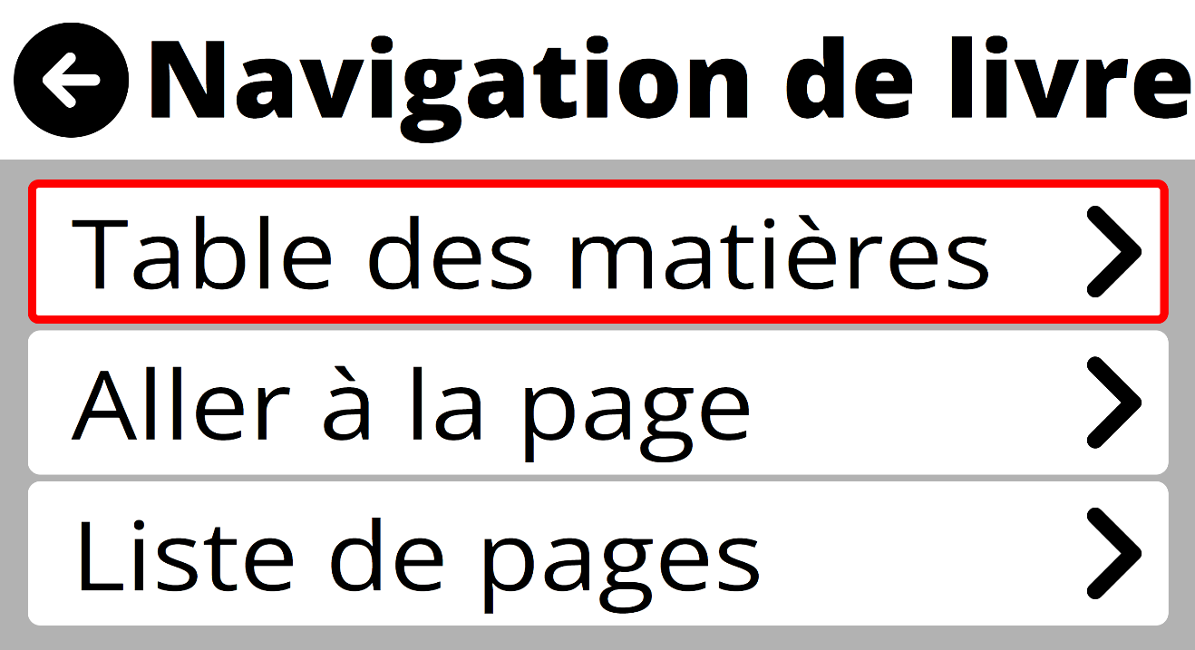

Marque-pages

Ouvrez l'outil marque-pages (en haut à droite) pour enregistrer un emplacement dans le texte. Sélectionnez Ajouter pour créer un signet et lui donner un nom court. Rouvrez ensuite l'outil marque-pages pour Aller à, ajouter, renommer ou supprimer un marque-pages enregistré. Vous pouvez également supprimer tous les marque-pages, si vous le souhaitez.
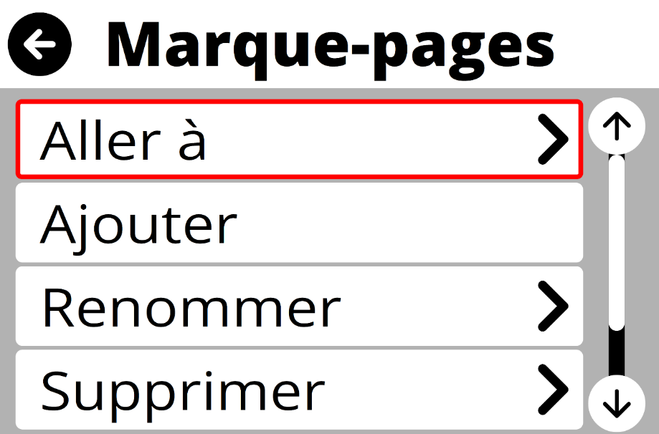
Lorsqu'un livre ou un périodique est fermé, Prodigi se souviendra de la page où la lecture a été arrêtée et y reviendra la prochaine fois que le fichier sera réouvert.

12.3.3 Lecture et navigation dans les livres audio
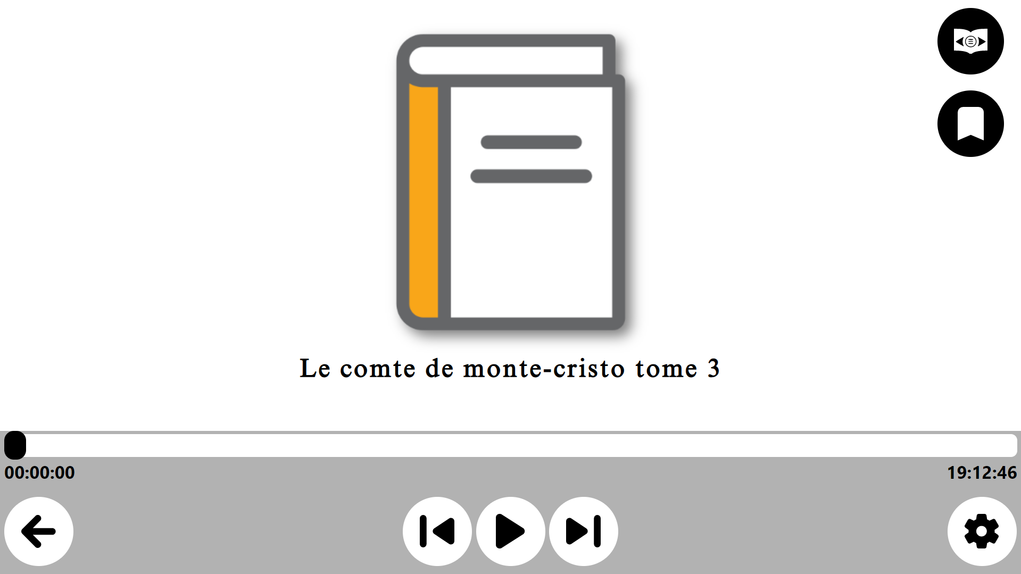
La barre d'outils pour les livres audio se trouve en bas de l'écran, mais elle est différente des autres dans Prodigi. Elle comprend :
- Barre de progression de lecture – Située en haut de la barre d'outils, elle indique le temps de lecture écoulé à gauche et le temps restant à l'extrême droite. Il y a également un curseur qui permet d'avancer et de reculer dans le livre en appuyant, en maintenant et en faisant glisser le doigt sur les écrans tactiles ou en cliquant, en maintenant et en faisant glisser la souris.
- Quittez le livre audio à l'aide de la flèche orientée vers la gauche en bas à droite.
- Les boutons de contrôle de la lecture se trouvent au centre de la barre d'outils, de gauche à droite

  - Retour (15 secondes par défaut)
  - Lecture/pause
  - Avance (15 secondes par défaut)
- Les réglages du livre audio (roue dentée) se trouvent à l'extrême droite de la barre d'outils.
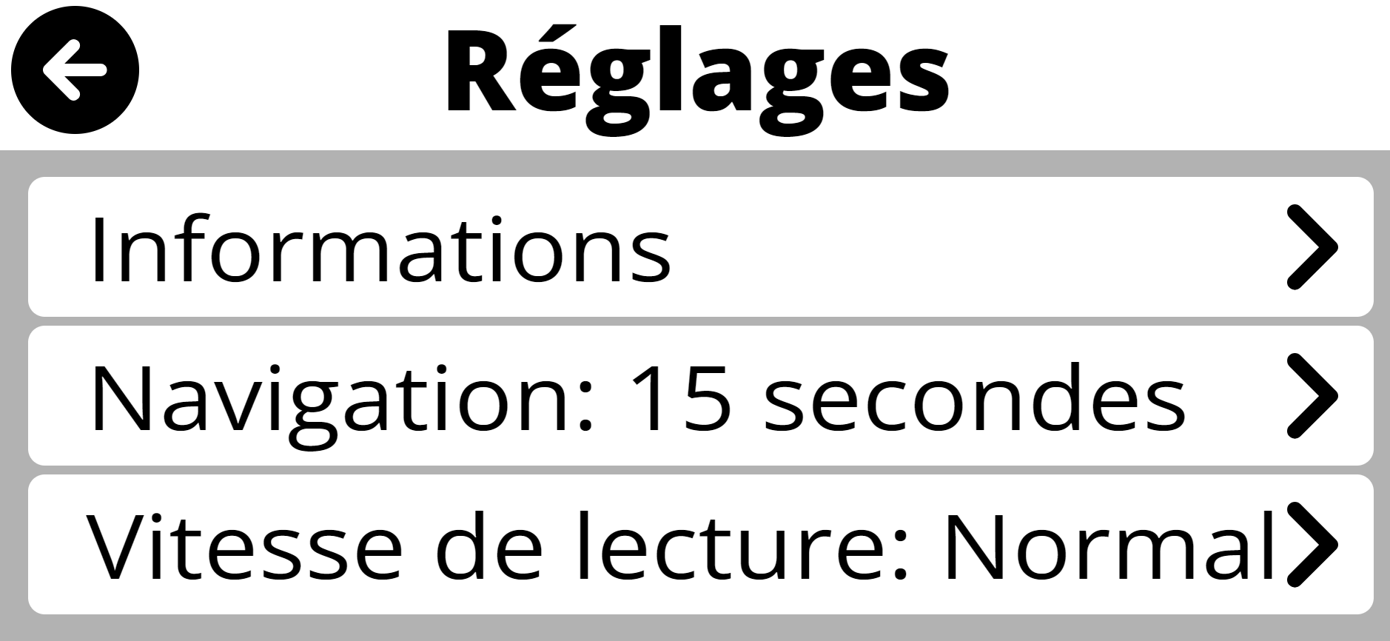
  - Info comporte un sous-menu contenant des détails sur le livre audio, notamment :
    - Pourcentage de progression de la lecture
    - Titre complet
    - Édition
    - Auteur(s)
    - Taille du fichier
    - Type de fichier
    - Fournisseur du livre
  - La navigation contrôle les boutons Retour et Suivant. Les durées disponibles sont les suivantes :
    - 15 secondes ✓
    - 2 minutes
    - 5 minutes
    - Titre
    - Signet
  - La vitesse de lecture peut également être réglée selon cinq options :
    - Très lente
    - Lente
    - Normale ✓
    - Rapide

En haut à droite de l'interface de lecture du livre audio se trouvent la table des matières et l'outil de navigation entre les pages (en haut) ainsi que l'outil de signet (en bas).

Ces fonctions sont identiques dans les livres audio et dans les fichiers texte (section 12.3.1), mais les signets ne sont pas accompagnés d'indicateurs visuels à l'écran.

12.4 Importer des fichiers EPUB
Il arrive parfois que les éditeurs fournissent des livres directement au format EPUB. Ceux-ci peuvent être importés et ajoutés à Mes livres dans Prodigi. Pour ce faire, ouvrez l'application Livres, cliquez sur Mes livres, puis sur l'icône Réglages en haut à droite.
Livres → Mes livres → Réglages

Cela ouvrira une boîte de dialogue.
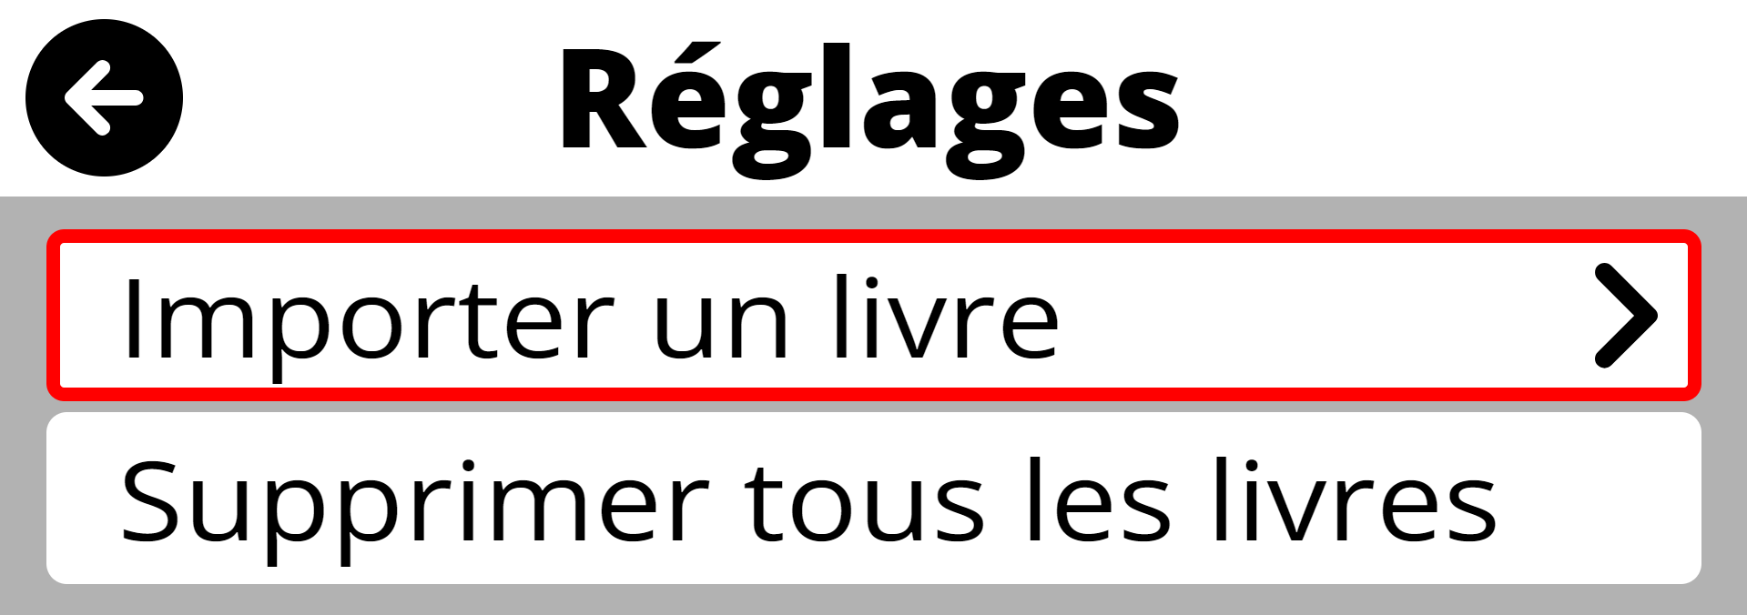
Cliquez ou appuyez sur « Importer un livre », accédez à l'emplacement du fichier EPUB, puis sélectionnez le fichier.
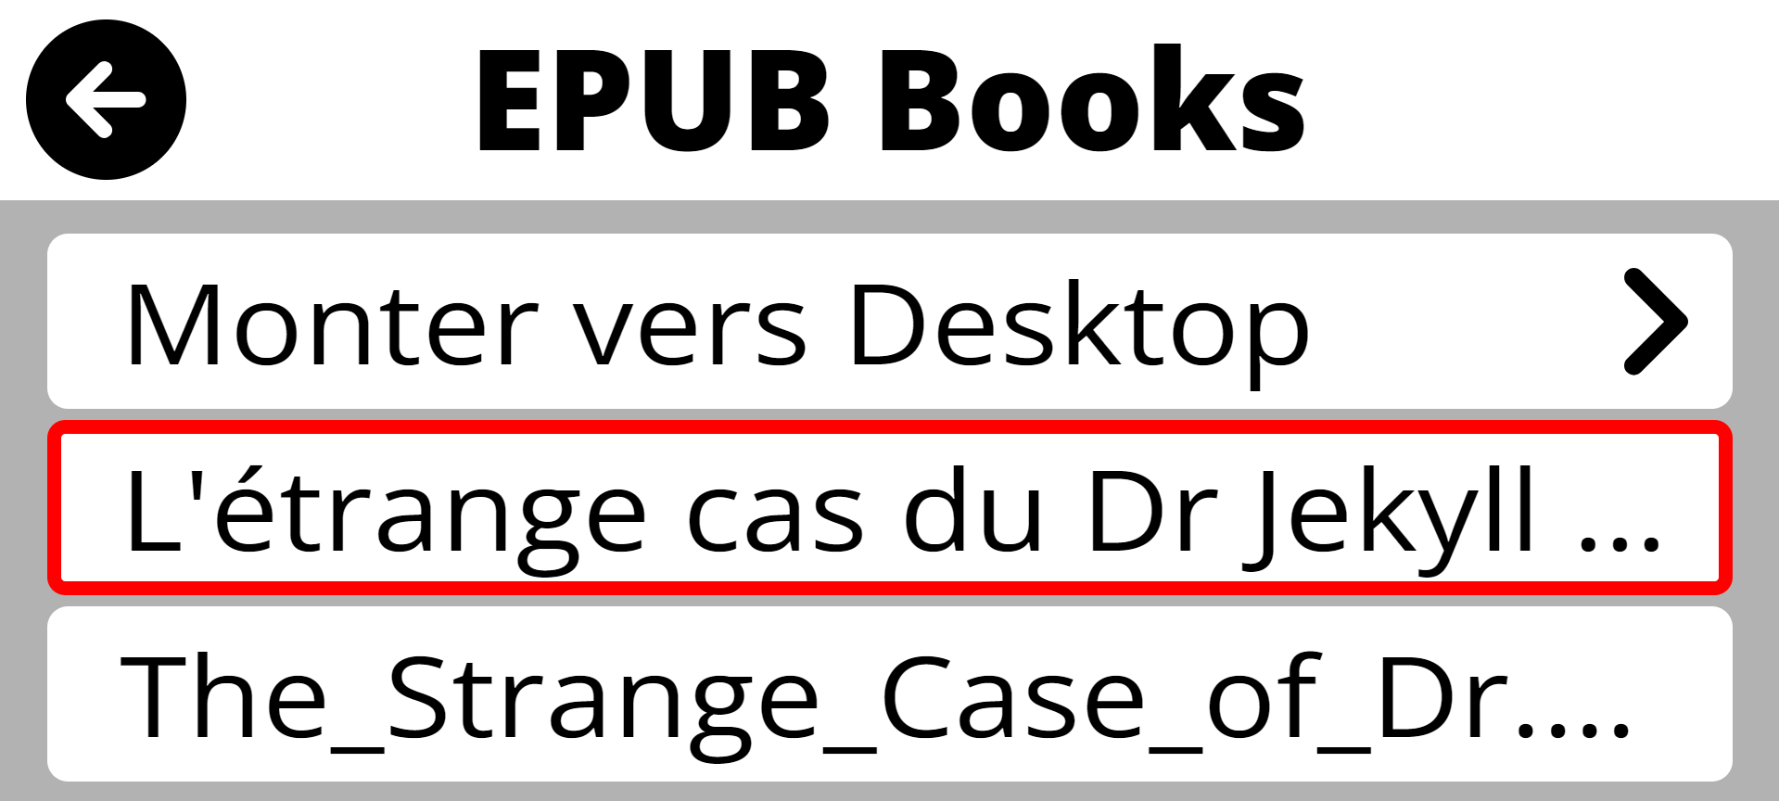
Un message d'importation apparaîtra brièvement, puis le contenu importé sera déplacé vers Mes livres dans Prodigi.
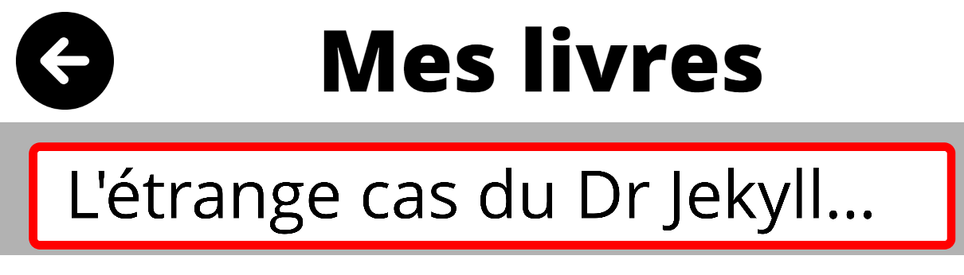
Cliquez ou appuyez sur le nom du fichier pour commencer à le lire comme les livres importés depuis la bibliothèque ou les fournisseurs de magazines.

13. Application Apps

L’application Apps permet aux utilisateurs de trouver et d’ouvrir rapidement des applications Windows à partir de l’environnement Prodigi. Cela peut être particulièrement utile pour les utilisateurs qui veulent un accès simple aux programmes couramment utilisés, sans devoir d’abord passer par l’interface Windows standard. Apps peut aussi servir à épingler certaines applications pour y accéder plus rapidement plus tard. L’application Apps est désactivée par défaut.
Pour l’activer, allez dans Réglages → Interface utilisateur → Interface → Applications.
La première icône affichée dans Apps sera toujours « Trouver une application ». À mesure que des applications d’accès rapide sont ajoutées, le nombre de pages d’applications se met à jour au bas de l’interface et les flèches de navigation s’activent à gauche et à droite.
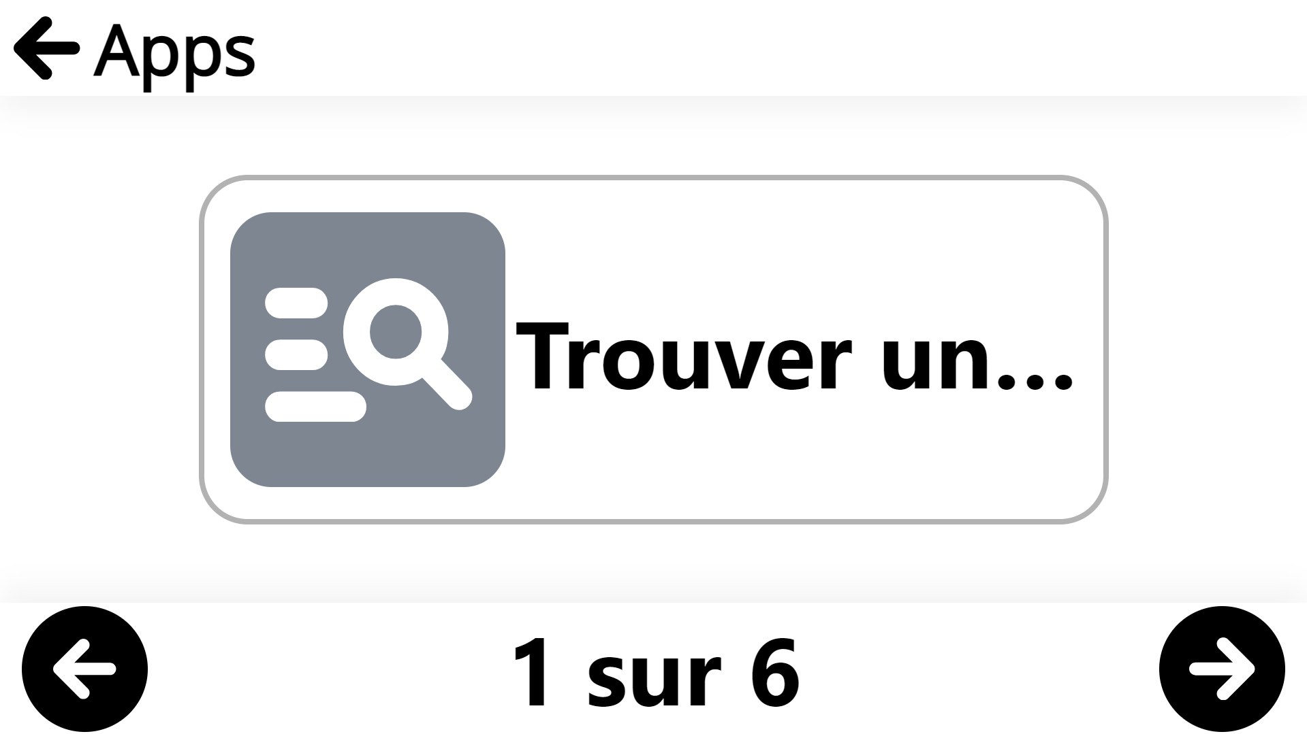

13.1 Lancer une Application
Cliquez sur l’icône « Trouver une application ».

Une fenêtre de recherche s’ouvre.
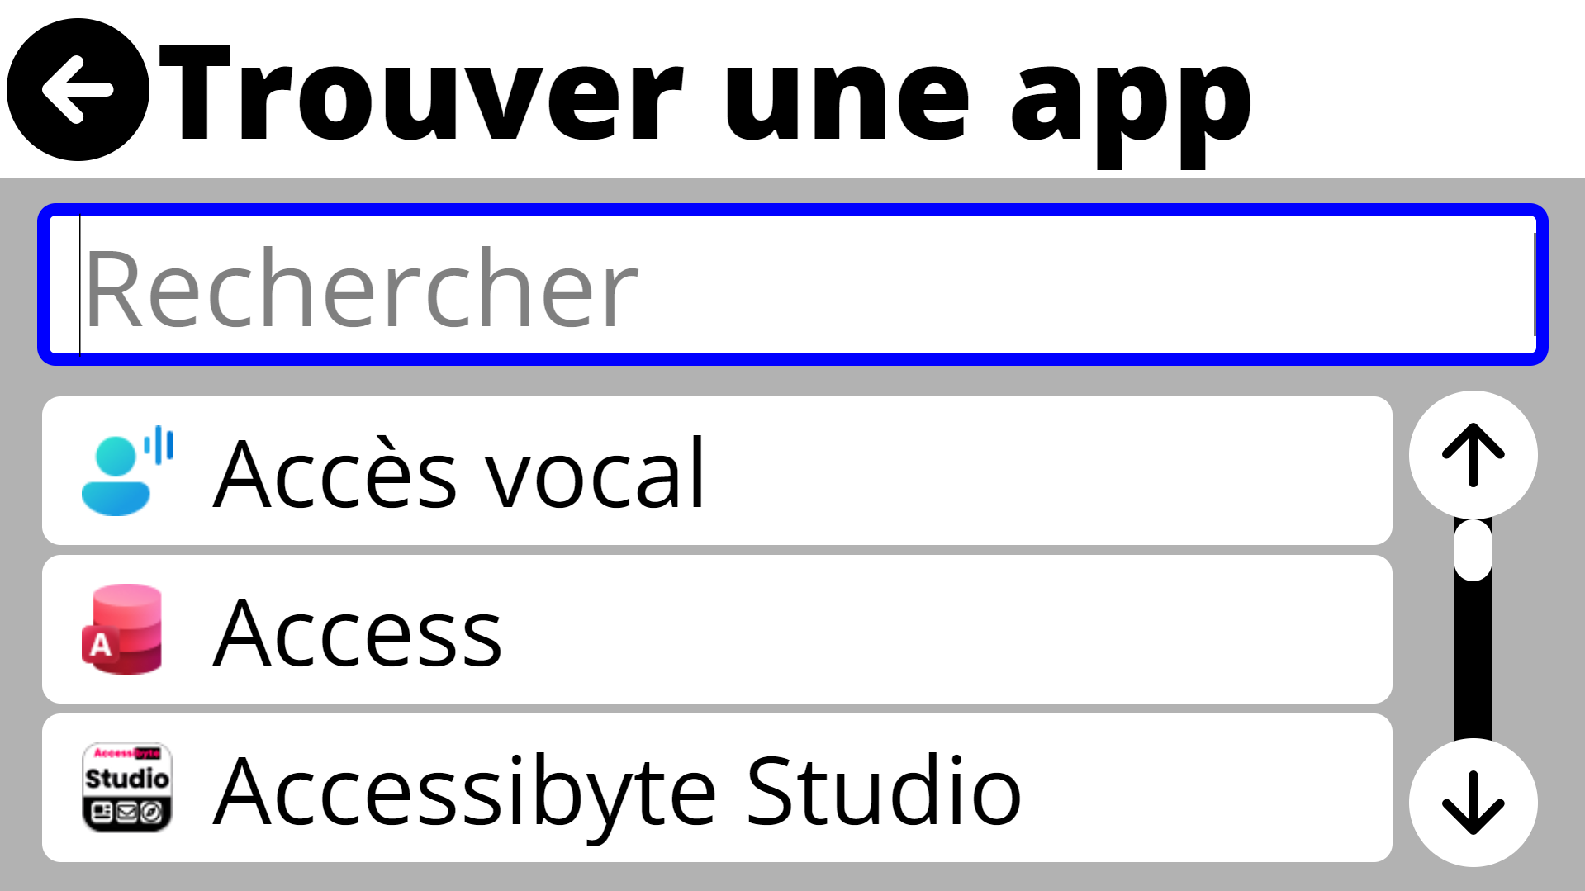
Tapez le nom d’une application ou utilisez la barre de défilement à gauche pour trouver l’application voulue.
Cliquez sur le nom de l’application voulue. Les options « Lancer » ou « Épingler » s’afficheront. Cliquez sur « Lancer » pour démarrer l’application.
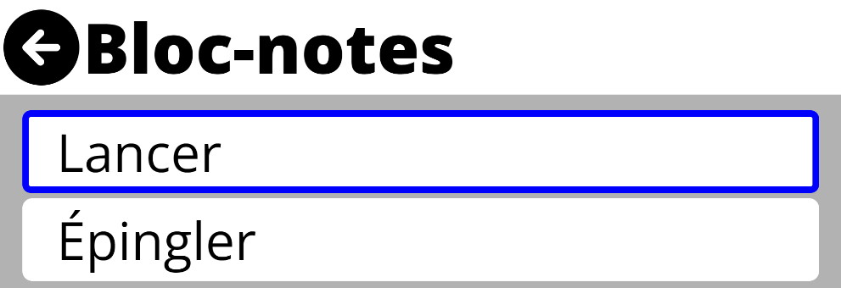
L’application démarrera normalement.

13.2 Épingler une Application
Pour un accès plus rapide aux applications fréquemment utilisées, surtout lorsque le mode Fenêtres est désactivé, il est utile de les épingler dans Apps.
Ouvrez Apps et cliquez sur « Trouver une application ». Utilisez la barre de recherche ou la barre de défilement pour trouver la ou les applications voulues. Cliquez sur le nom de l’application, puis choisissez « Épingler » parmi les options.
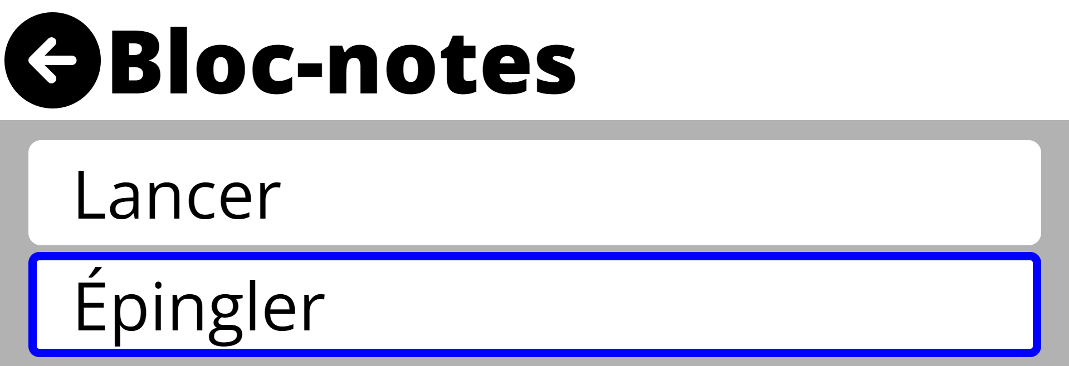
L’application sera ajoutée à Apps pour un accès rapide, puis l’écran reviendra à la fenêtre de recherche.
Les applications ajoutées à Apps sont indiquées par une coche ✓ à droite de leur nom dans la fenêtre de recherche.
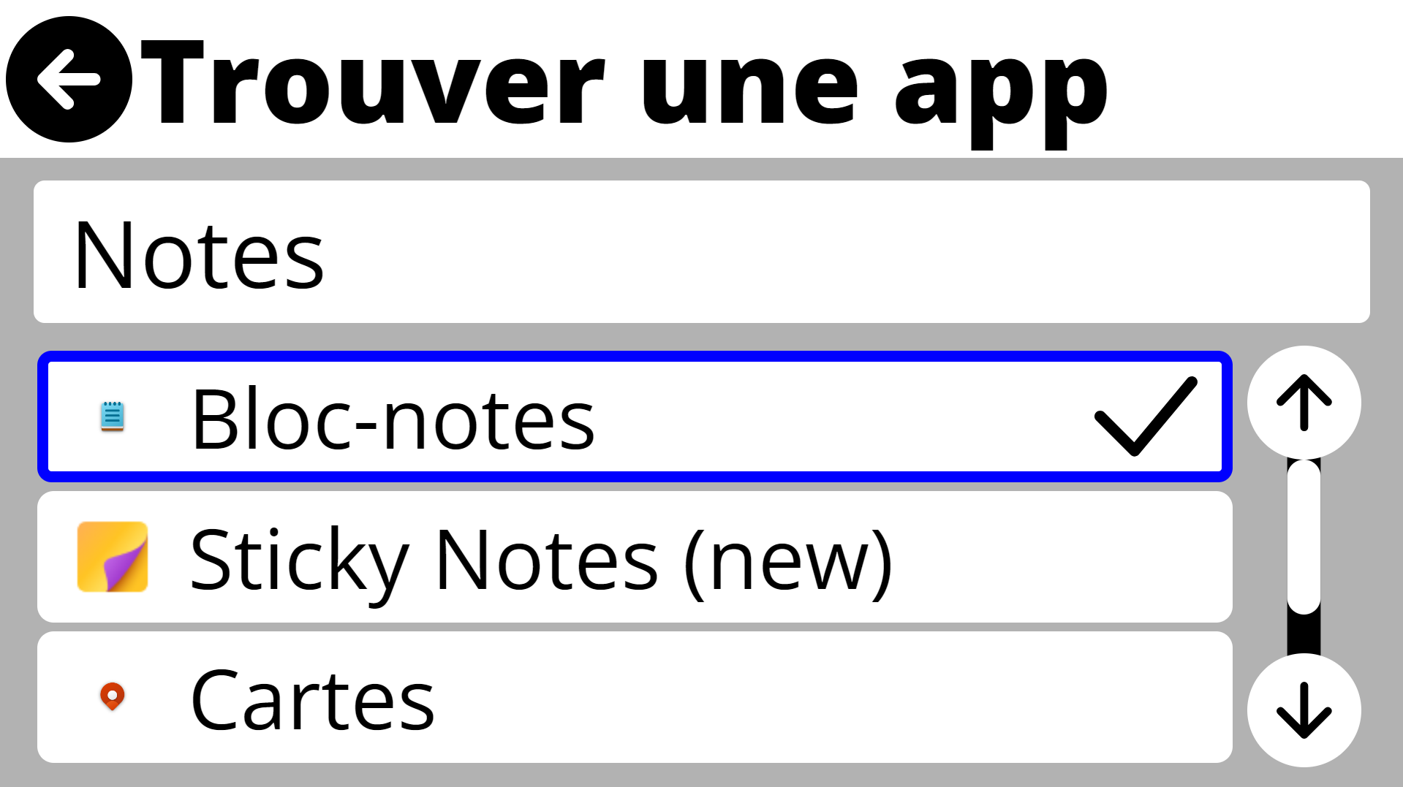
Les applications épinglées s’afficheront sur l’écran principal de Apps.
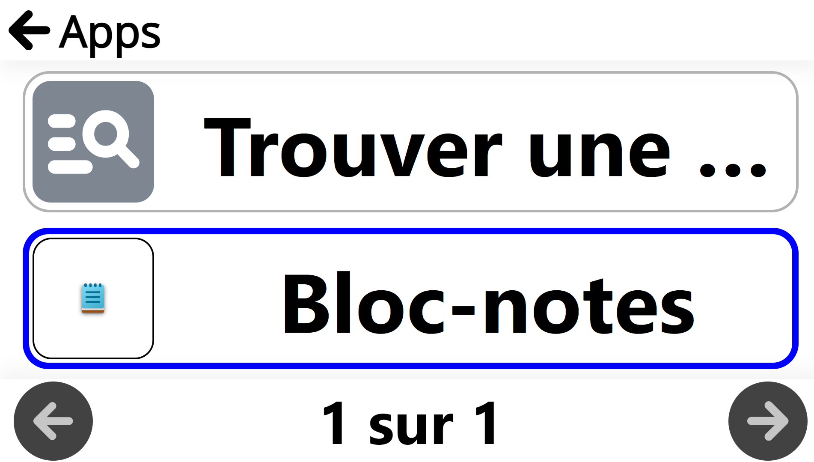

13.3 Lancement d’une application épinglée
Entrez dans Apps et naviguez parmi les applications épinglées. Cliquez ou appuyez sur le nom ou l’icône de l’application voulue et elle démarrera immédiatement.

13.4 Désépingler une application épinglée
Entrez dans Apps et naviguez parmi les applications épinglées. Cliquez avec le bouton droit sur l’application à désépingler. Les options « Désépingler » ou « Copier dans le presse-papiers » s’afficheront.
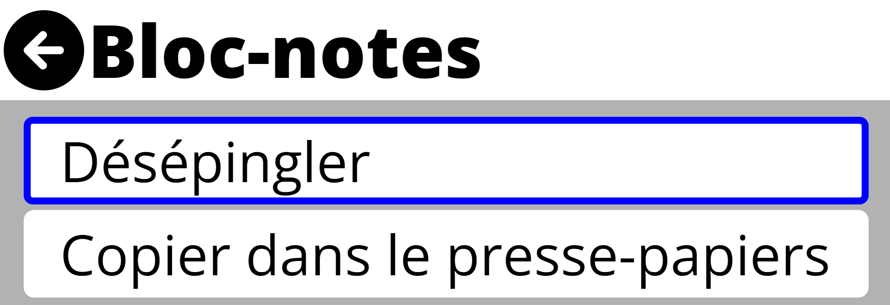

13.5 Organisation des applications
Les applications ajoutées à Apps sont organisées par défaut dans l’ordre où elles sont ajoutées. À mesure que plusieurs applications sont ajoutées à Apps, il peut être utile de les organiser pour un accès encore plus rapide.
Pour organiser les applications, ouvrez Apps, accédez à l’application que vous voulez déplacer et cliquez dessus avec le bouton droit.
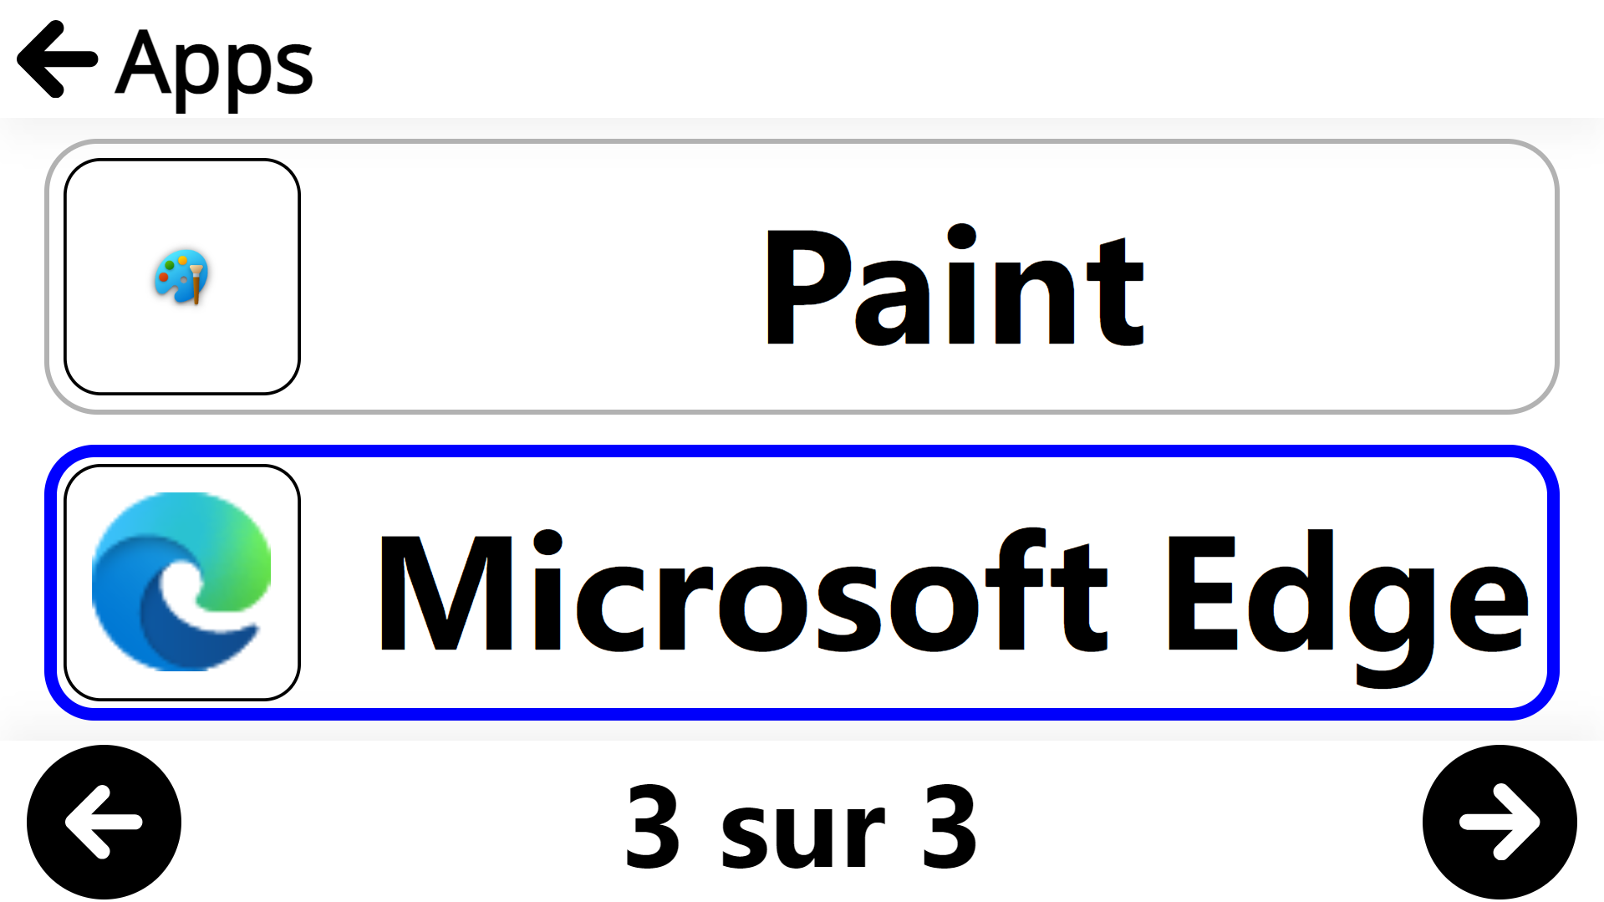
Une troisième option a été ajoutée « Échanger » pour changer l’emplacement de l’application avec celui d’une autre. Appuyez ou cliquez sur « Échanger » pour déplacer l’application.
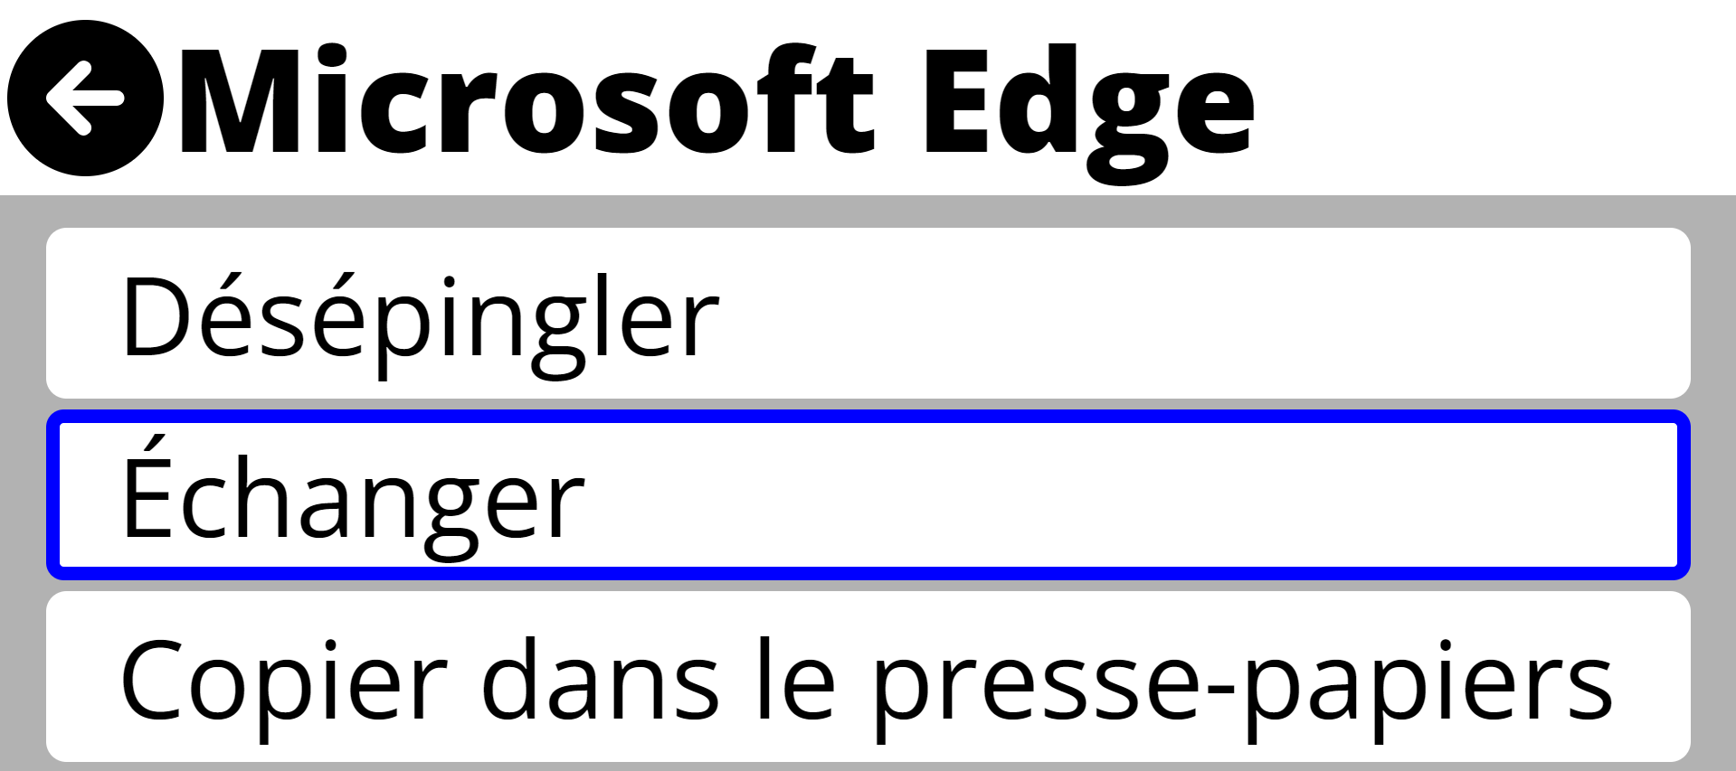

Une liste d’applications s’affichera dans l’ordre actuel où elles sont enregistrées dans Apps. Choisissez l’emplacement voulu dans la liste pour permuter la position des applications, puis cliquez ou appuyez. La fenêtre Apps se mettra immédiatement à jour avec la nouvelle organisation.
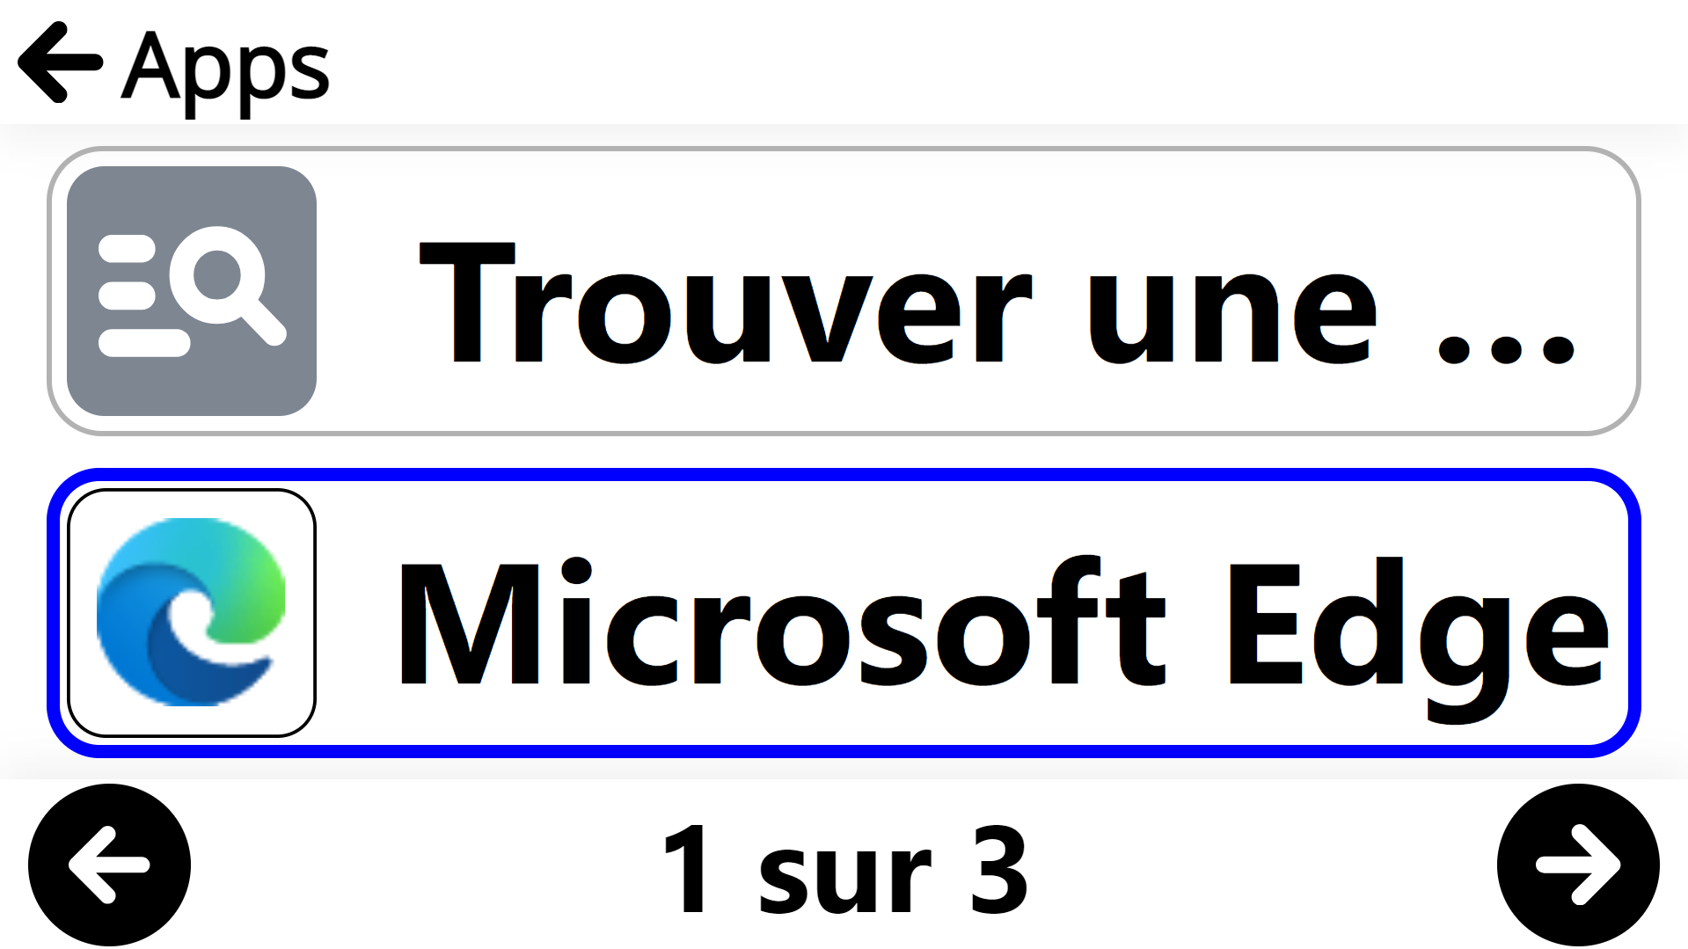

14. Application Fichiers


L'application Fichiers est l'endroit où les images capturées, les documents et fichiers importés sont stockés en permanence, jusqu'à ce que vous décidiez de les supprimer. Cliquez sur cette application pour accéder à vos fichiers contenant des documents et des images enregistrés.
Notez que lorsque l'application Fichiers est lancée, l'utilisateur est placé sur le premier fichier, hors dossier.
À partir de l'application Fichiers, vous pouvez également créer des dossiers et renommer des images, des documents et des dossiers.
Un dossier d'échantillons (intitulé « Échantillons ») est installé avec le logiciel. Vous pouvez cliquer sur un dossier de documents d'échantillons pour afficher les fichiers inclus et explorer les réglages disponibles.
En bas de l'écran, au centre, est indiqué le numéro de votre fichier actuel sur un nombre total de fichiers et de dossiers, par exemple « 4 sur 19 ».
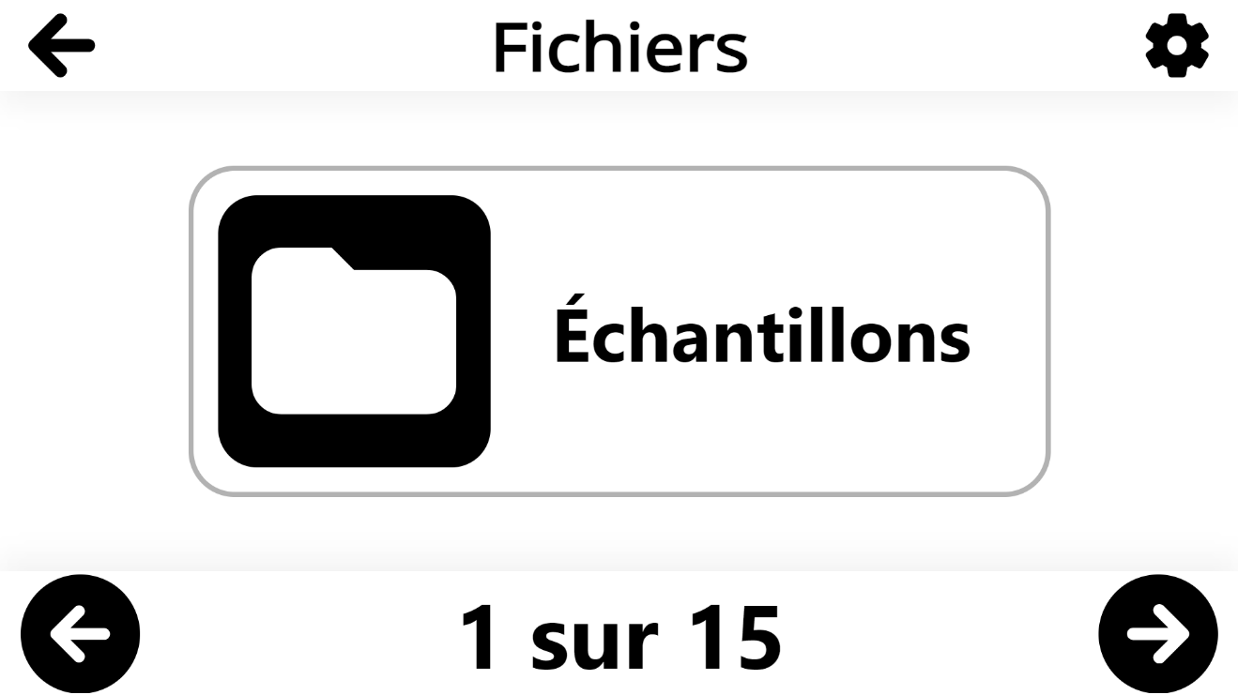
Utilisez les flèches gauche et droite situées au bas de l'écran pour parcourir vos fichiers.
En haut à droite de l'écran se trouve le symbole Réglages (roue dentée). Cliquez dessus pour accéder aux fonctions Trier, Ordonner, Créer un dossier et Supprimer tout.
Tri: les fichiers peuvent être triés de trois façons: Par ordre alphabétique, par date de création ou par date de modification✓.
Fichiers → Réglages → Tri → Alphabétique/Date de création/Date de modification✓
Ordre: l'ordre des fichiers peut être trié de manière croissant✓ ou décroissant (par défaut).
Fichiers → Réglages → Ordre → Ascendant✓/Descendant
Créer un dossier: de nouveaux dossiers peuvent être créés en cliquant sur Créer un dossier. Un champ Créer un dossier apparaît, il suffit de saisir le nom du nouveau dossier et de cliquer sur l'icône Avion en haut à droite de l'écran pour enregistrer le nouveau dossier. Utilisez la flèche arrière pour annuler.
Fichiers → Réglages → Créer un dossier → Nouveau dossier → nommez le nouveau dossier et cliquez l'icône de l'avion


Importer: Prodigi permet d’importer les fichiers suivants : DOCX, PDF, TXT, PNG et JPG dans votre bibliothèque Prodigi à partir d'un autre endroit de votre système Windows.

Remarque : Si vous avez besoin de plus d’informations sur un fichier lors de son importation, effectuez un clic long (1 seconde) ou appuyez sur pour afficher les détails du fichier. Cliquez à nouveau pour fermer la boîte de dialogue.

Fichiers → Réglages → Importer → sélectionnez l'emplacement du fichier à importer en dehors de Prodigi → cliquez sur soumettre (symbole de l'avion en haut à droite de l'écran).

Tout supprimer: supprime définitivement tous les éléments de l'application Fichiers. Par mesure de sécurité, la question suivante vous sera posée: Effacer définitivement tous les fichiers du dossier ? Cliquez sur Oui ou Non.
Fichiers → Réglages → Supprimer tout → Oui/Non

14.1 Visualisation de documents et d’images
Cliquez sur un fichier ou un dossier pour l'ouvrir. Une fois ouvert, vous pourrez parcourir vos images et vos documents dans un dossier. Sélectionnez et cliquez sur un document ou un fichier image pour l'ouvrir. Le fichier apparaîtra en haut de l'écran avec une barre d'outils en bas.
De gauche à droite, il comprend :
- Bouton Retour pour revenir aux fichiers
- Réglages (roue dentée)
- Assistant IA (bulle avec trois étoiles)
- Diamond Edge (diamant)
- Commencer/arrêter la lecture (triangle orienté vers la droite)
- Zoom arrière/avant (-/+)
Les réglages (roue dentée) permettent d'effectuer les réglages fonctionnels suivants.
Contraste
Prodigi vous permet de visualiser des documents, des photos et des objets avec 3 types de contraste: couleur, positif ou négatif.
  - Le contraste des couleurs est utile pour visualiser des documents, des objets et des photos dans leur couleur d'origine.
  - Le contraste positif affiche le texte et les images en deux couleurs selon la combinaison de couleurs sélectionnée (Noir sur blanc est la combinaison par défaut).
  - Le contraste négatif affiche le texte et les images en contraste inversé par rapport à la combinaison de couleurs sélectionnée (blanc sur noir par défaut). Cette fonction est utile si vous souhaitez inverser le contraste d'un texte qui contient une variété de contrastes ou de rehauts.
Fichiers → cliquez sur l'image ou le document ouvert → Réglages → Contraste → sélectionnez la couleur de contraste.

Contraste des couleurs
Prodigi vous permet de choisir parmi une variété de combinaisons de couleurs de contraste pour les documents et les images capturés. Ces combinaisons sont les suivantes:
  - Noir sur blanc✓, Blanc sur noir, Noir sur gris, Gris sur noir, Noir sur jaune, Jaune sur noir, Noir sur orange, Orange sur noir, Noir sur cyan, Cyan sur noir, Noir sur violet, Violet sur noir, Noir sur vert, Vert sur noir, Bleu sur jaune, Jaune sur bleu, Blanc sur bleu, Bleu sur blanc, Beige sur noir, Noir sur beige, Noir sur rouge, Rouge sur noir, Blanc sur rouge et Rouge sur blanc.
Fichiers → cliquez sur Ouvrir l'image ou le document → Réglages → Contraste des couleurs → sélectionnez la combinaison Contraste des couleurs

Luminosité
La luminosité de l'image peut être ajusté en unités de 5 de 0 à 100.
Fichiers → cliquez sur l'image ou le document ouvert → Réglages → Luminosité → cliquez sur les symboles Plus ou Moins qui apparaissent à la base de l'écran pour augmenter ou diminuer la luminosité de l'écran.
Voix de lecture
Le logiciel Prodigi permet d'utiliser jusqu'à 4 voix Acapela différentes pour lire des documents texte à haute voix. Cliquez pour sélectionner la voix du système ou une autre voix Acapela installée.

En outre, Prodigi permet d'utiliser d'autres voix SAPI installées (Microsoft Desktop) pour la lecture de documents. Cela peut s'avérer utile lorsqu'il existe des dialectes non pris en charge par Acapela, comme l'afrikaans.

Fichiers → cliquez sur Ouvrir l'image ou le document → Réglages → Voix → sélectionnez Voix du système ou voix installée

Parole
Ce réglage permet de sélectionner si vous souhaitez écouter une voix (synthèse vocale). Les options sont les suivantes
- Activé - fournit un support audio pour tout ce qui se trouve dans l'interface de Prodigi.
- Documents uniquement - fournit un support audio uniquement pour les documents appliqués à ROC.
- Désactivé✓ - pas de support audio du tout.

Fichiers → cliquez sur Ouvrir l'image ou le document → Réglages → Parole → Activé/Documents uniquement/Désactivé✓

Vitesse de lecture

Réglez la vitesse de la synthèse vocale à un niveau qui vous convient avec ce réglage.

Fichiers → cliquez sur Ouvrir une image ou le document → Réglages → Vitesse de la parole → Très lente/Lente/Normale✓/Rapide/Très rapide

Mode de lecture

Les lecteurs ont des préférences différentes quant à la manière dont ils souhaitent que le texte s'affiche à l'écran pendant la lecture, c'est pourquoi le logiciel Prodigi vous permet de choisir parmi 3 modes de lecture: Page, Colonne✓ ou Ligne.
Fichiers → cliquez sur Ouvrir l'image ou le document → Réglages → Mode de lecture → sélectionnez Page, Colonne✓ ou Ligne

Remarque: Vous pouvez utiliser votre souris ou votre écran tactile pour repositionner le curseur à tout moment pendant le mode de lecture.

Lorsque vous lisez en mode Colonne, des marques de fin de paragraphe (→→) apparaissent et le logiciel de lecture insère automatiquement une courte pause après chaque paragraphe.

En mode Page, un carillon retentit lorsque le lecteur a atteint la fin de la page. En appuyant sur Lecture, le lecteur redémarre au début de la page ou passera à la page suivante.

Note: Diamond Edge est le mode de lecture par défaut lorsque le mode Page est sélectionné, mais l'utilisateur peut choisir de lire le document dans sa présentation originale, mais l'utilisateur peut choisir de lire le document dans sa présentation originale.

Zoom favori
Le zoom favori peut être défini de 2x à 40x (4x par défaut) pour tous les documents et images enregistrés. Définissez un niveau de zoom favori et votre fichier ou document s'ouvrira à ce niveau de zoom par défaut lorsque vous cliquerez pour l'ouvrir.
Fichiers → cliquez sur Ouvrir une image ou un document → Réglages → Zoom préféré → cliquez sur les symboles Plus ou Moins qui apparaissent en bas de l'écran pour augmenter ou diminuer le niveau de zoom favori.

Rotation

Sélectionnez cette fonction pour accéder à la fonction de rotation en bas à droite de l'écran. Cliquez sur le symbole pour faire pivoter une image ou un document dans le sens des aiguilles d'une montre, de 90 degrés à la fois (en cliquant 4 fois, un document revient à sa position d'origine).
Fichiers → Ouvrir une image ou un document → Réglages → Rotation → cliquez sur le symbole de rotation

Assistant IA (bulle avec trois étoiles)
L'assistant IA peut être utilisé pour poser des questions sur les fichiers enregistrés. Cliquez ou appuyez sur l'icône pour démarrer une session de chat. Une zone de saisie de texte apparaîtra à l'écran.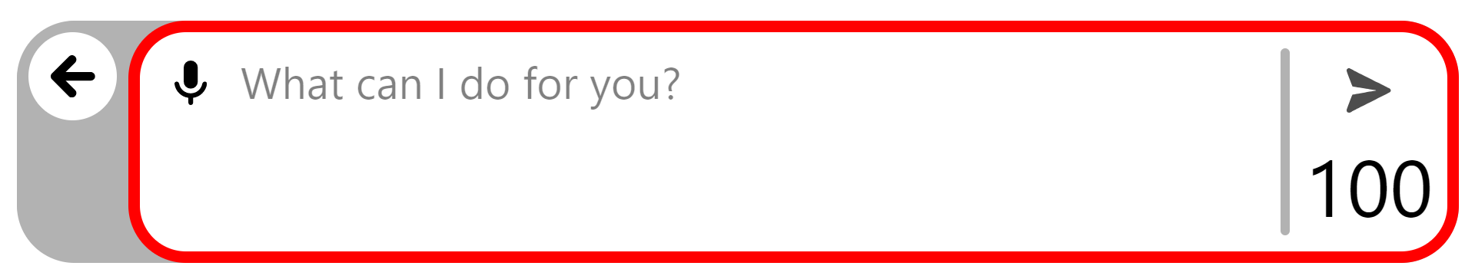
Le texte peut être saisi dans la zone à l'aide d'un clavier, ou le symbole du microphone peut être utilisé pour poser une question à l'aide de la saisie vocale. Une fois la question saisie ou prononcée, cliquez sur le bouton Envoyer (flèche) pour obtenir une réponse du service d'assistant IA.
Dans le coin inférieur droit, le nombre de questions quotidiennes restantes est affiché.
Une fois la question posée et la réponse obtenue, l'interface s'actualise et affiche une nouvelle barre d'outils.
À l'extrême gauche se trouve un bouton Retour (flèche vers la gauche) qui permet de revenir au fichier.
À droite se trouvent les réglages (roue dentée) du chat, le bouton Assistant IA (bulle avec trois étoiles), Lecture/Pause (triangle vers la droite) et Zoom arrière ou avant (-/+).
Les réglages offrent les options suivantes :
- Lors d’un nouveau chat , l'utilisateur peut
  - Annuler le nouveau chat et revenir au chat actuel
  - Enregistrer le chat : ferme et joint le chat actuel à l'historique des chats du fichier, puis démarre un nouveau chat.
  - Supprimer la conversation : supprime complètement la conversation en cours et démarre une nouvelle conversation.
- Historique des conversations : contient une liste des conversations enregistrées avec le document. Par défaut, celles-ci sont enregistrées dans le format suivant : année-mois-date-heure-minute.
- Options de réglage de la synthèse vocale.
  - Activé : lit tout ce qui se trouve dans l'interface Prodigi.
  - Documents uniquement : la synthèse vocale n'est fournie que pour les documents.
  - Désactivé✓ - aucune prise en charge TTS n'est fournie.
- La voix de lecture peut être remplacée par n'importe quelle voix installée dans le système.
- La vitesse de lecture peut être personnalisée à partir des options Très lente, Lente, Normale✓, Rapide et Très rapide.
- La taille de la police peut être ajustée et varie entre Minimum, Petite, Moyenne, Standard✓, Grande, Très grande, Extra grande et Maximum.
- Le type de police peut être basculé entre Normal✓ et Gras.
Cliquez ou appuyez sur l'icône de l'assistant IA pour saisir une autre invite.
Les messages IA peuvent être lus à l'aide du bouton de lecture/pause orienté vers la droite et la taille du texte peut être ajustée à l'aide des boutons de zoom avant/arrière (+ et -).

Texte Haute Précision (symbole diamant)

Pour les documents texte, faites basculer le Diamond Edge pour rehausser la couleur d'origine d'un document ou d'un objet afin d'améliorer la définition du texte/de l'image. Le contraste Diamond Edge combine le meilleur des deux mondes: il affiche Diamond Edge Texte™ dans la combinaison de couleurs que vous avez sélectionnée et les images dans leur couleur d'origine. Cela vous permet d'agrandir le texte à des niveaux maximums sans compromettre la qualité du texte dans la meilleure combinaison de couleurs pour votre vision.

Symbole de lecture à voix haute (triangle noir pointant vers la droite)
Une fois que vous avez capturé un document ou une image contenant du texte, vous pouvez cliquer sur le symbole de lecture à haute voix (triangle noir pointant vers la droite) pour que le système lise le contenu. Une fois cliqué, le symbole de lecture à voix haute disparaît et vous devez cliquer sur la flèche vers le haut en bas au centre de l'écran pour accéder à la bannière de boutons, qui affiche désormais l'icône Pause (deux lignes verticales parallèles).
Les utilisateurs peuvent également commencer la lecture à l'endroit de leur choix en appuyant longuement (1 seconde) ou en cliquant longuement (1 seconde) sur le mot où ils souhaitent que la lecture commence.

Symboles plus et moins (+/-)
Vous pouvez également augmenter ou réduire la taille de votre image en direct ou capturée en cliquant sur les symboles Plus ou Moins en bas à droite de l'écran. (+) augmente la taille de l'image/du caractère et (-) diminue la taille de l'image/du caractère.
La plage d'agrandissement d'une image ou d'un document capturé va de 1x à 100x.
Outre les symboles d'augmentation/diminution de l'agrandissement, vous pouvez utiliser le geste de pincement et de zoom pour augmenter/diminuer l'agrandissement. Réduisez la distance entre deux doigts pour effectuer un zoom arrière, et augmentez la distance pour effectuer un zoom avant.

Geste de pincement et de zoom (image)

14.2 Réglages de Lecture
En cliquant sur le symbole des Réglages (roue dentée) en mode lecture, vous accédez à des options supplémentaires pour améliorer l'expérience de lecture, y compris certaines qui ont été détaillées précédemment.
- Taille de la police: Il est possible d'augmenter ou de diminuer la taille de la police de caractères du document capturé. Cela peut réduire la nécessité d'effectuer un zoom avant ou arrière. Les options sont les suivantes: Minimum, Petit, Moyen, Standard✓, Grand, Très grand, Extra grand et Maximum.
- Type de police: Le texte ROC peut être affiché en caractères normaux ou gras, selon les besoins visuels.
- Surlignage: Pendant que Prodigi lit à haute voix avec TTS, un cadre est affiché autour de chaque mot prononcé. Cela peut être utile pour maintenir la concentration et faire des liens entre la présentation audio et visuelle du texte. Les options sont Toujours✓, ce qui signifie que le cadre est visible, ou Cacher.

14.3 Menu d’action (pour Fichiers)
L'application Fichiers comporte un menu d'action qui comprend des fonctionnalités utiles pour vos documents et images enregistrés.
Pour accéder au menu Action, cliquez avec le bouton gauche de la souris sur une capture ou dossier. Vous serez dirigé vers un menu listant les actions disponibles pour le fichier sélectionné. Vous pouvez également accéder à ce menu en appuyant longuement d'un doigt sur le fichier ou le dossier.

Déplacer
En cliquant sur Déplacer, vous accédez à l'option Créer un nouveau dossier si vous souhaitez déplacer un dossier dans un nouveau dossier. Tous les autres dossiers existants apparaîtront également dans la liste.
Fichiers → Dossier → Action (clic droit sur une image ou un document) → Déplacer → Créer un dossier → saisissez le titre du nouveau dossier → cliquez sur le symbole du dossier situé en haut à droite de l'écran


Supprimer
Supprime définitivement tous les éléments du dossier. Par mesure de sécurité, la question Supprimer définitivement tous les fichiers dans Fichiers ? Vous sera posée.
Fichiers → Dossier → Action (clic droit sur l'image ou le document) → Effacer définitivement l’item? → sélectionner Oui/Non

Renommer
Les fichiers peuvent être renommés en cliquant avec le bouton droit de la souris, puis en sélectionnant Renommer dans le menu Action.
Fichiers → Dossier → Action (clic droit sur l'image ou le document) → Renommer → saisissez le nouveau nom et cliquez sur soumettre (symbole de l'avion en papier) en haut à droite de l'écran pour enregistrer le nom révisé.


Créer un dossier
Suivez cette procédure pour créer et enregistrer un nouveau dossier:
Fichiers → Dossier → Action (clic droit sur une image ou un document) → Créer un dossier → saisissez le nom du nouveau dossier, puis cliquez sur Soumettre (symbole de l'avion en papier en haut à droite de l'écran) pour enregistrer le nouveau nom.

Supprimer le contenu d'un dossier
Vous pouvez conserver un dossier, mais supprimer définitivement tout son contenu. Par mesure de sécurité, vous serez invité à supprimer définitivement le contenu?
Fichiers → Dossier → Action (clic droit sur une image ou un document) → Supprimer → Oui/Non

14.4 Menu d’action (pour documents et images)

Déplacer
En cliquant sur Déplacer, vous accédez à l'option Créer un nouveau dossier si vous souhaitez déplacer les images enregistrées dans un nouveau dossier. Tous les autres dossiers existants apparaîtront également dans la liste.
Fichiers → Dossier → Action (clic droit sur l'image ou le document) → Déplacer → Créer un dossier → saisissez le nom du nouveau dossier → cliquez sur le symbole du dossier situé en haut à droite de l'écran

Supprimer
Supprime définitivement le document ou l'image enregistré(e). Par mesure de sécurité, le message suivant vous sera demandé Supprimer définitivement l'élément?
Fichiers → Menu Action (clic droit sur l'image ou le document) → Supprimer → Oui/Non

Renommer
Les documents ou les images peuvent être renommés en cliquant dessus avec le bouton droit de la souris, puis en sélectionnant Renommer dans le menu Action.
Fichiers → Dossier → Action (clic droit sur l'image ou le document) → Renommer → entrez le nouveau nom et cliquez soumettre (symbole de l'avion en papier en haut à droite de l'écran) pour enregistrer le nouveau nom.

Exporter
Les documents ou les images peuvent être exportés ailleurs en cliquant dessus avec le bouton droit de la souris, puis en sélectionnant Exporter dans le menu Action.
Fichiers → Dossier → Action (clic droit sur l'image ou le document) → Exporter → sélectionner le format d'exportation (PDF, JPG ou Texte) → Exporter → sélectionner la destination d'exportation
Lorsque l'exportation est terminée, le message « Exporté vers Téléchargements » apparaît.

Importer
Des documents ou des images peuvent être importés dans votre bibliothèque Prodigi depuis un autre endroit (types de fichiers pris en charge: PDF, TXT, JPG et PNG).
Fichiers → Dossier → sélectionnez l'image ou le document → Réglages → Importer → sélectionnez la destination de l'importation → cliquez sur Envoyer (symbole de l'avion en papier en haut à droite de l'écran).
Lorsque l'importation est terminée, le message « Le carrousel a été actualisé » s'affiche brièvement.

Propriétés
Cette section identifie et fournit des informations sur une image ou un document, telles que le nom, le type (exemple: JPEG), la date de création, la date de modification et la taille (exemple: 344 KB).
Fichiers → Dossier → Action (clic droit sur l'image ou le document) → Propriétés
Prodigi vous permet de coller des fichiers texte externes dans l'application Fichiers, puis de les ouvrir à l'aide de l'interface de Prodigi. Notez que ceci peut être fait en dehors de Prodigi dans des applications Android qui vous permettent de copier du texte (exemple: navigateur Internet, Dropbox, ou votre courriel).

15. Application d’Aide

Remarque: un accès à Internet est nécessaire pour utiliser les outils suivants.
L'élément le plus à droite du menu Carrousel est l'application d'Aide (icône en forme de point d'interrogation). C'est dans cette application que vous trouverez des informations sur le fonctionnement du logiciel système, la connexion des caméras et des conseils de dépannage. Vous y trouverez également des méthodes rapides et faciles pour vous aider à naviguer et à personnaliser Prodigi en fonction de vos besoins et de vos préférences.
En cliquant sur Commentaires, vous serez redirigé vers notre formulaire web HumanWare. Utilisez-le pour nous dire ce que vous pensez du système Prodigi, ce que vous aimez et comment vous pensez que nous pouvons améliorer ses fonctionnalités.
Cliquez sur Vidéos pour accéder à notre chaîne vidéo HumanWare YouTube, qui contient une variété de vidéos d'information et d'instruction sur l'installation et l'utilisation du logiciel Prodigi.
Cliquez sur Documentation pour accéder à la documentation d'assistance, à l'application HumanWare Buddy et à d'autres ressources.

16. Guide des gestes

Geste de pincement et de zoom

Geste d'effleurement (pour accéder aux applications, sélectionner les préférences, etc.)


Geste de double tapotement (barre d'en-tête, etc.)


Geste d'appui long (capture d'image, etc.)

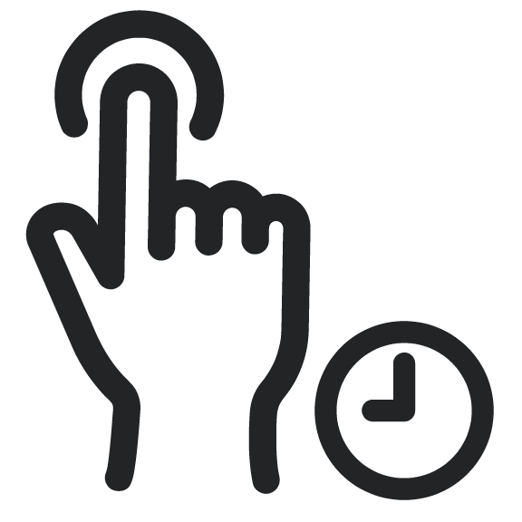

Basculer du mode direct au mode multi-capture ou aux contrastes

17. Raccourcis clavier de base
    - Copier: Ctrl + C
    - Couper: Ctrl + X
    - Coller: Ctrl + V
    - Maximiser la fenêtre: F11 ou touche du logo Windows + flèche vers le haut
    - Réduire l'application: touche logo Windows + M
    - Ouvrir la vue des tâches: touche logo Windows + Tab
    - Afficher et masquer le bureau: touche logo Windows + D
    - Passer d'une application à l'autre: Alt + Tab
    - Ouvrir le menu Quick Link: touche du logo Windows + X
    - Verrouiller votre PC: touche logo Windows + L
    - Saisie vocale : Windows + H
    - Quitter: Ctrl + Q

Cliquez sur le lien suivant pour accéder à la liste complète des raccourcis clavier de Windows: Raccourcis clavier dans Windows - Microsoft Support

Prodigi dispose de commandes clavier qui ne peuvent être utilisées qu’avec le clavier Bluetooth sans fil de HumanWare.

18. Glossaire

IA (Intelligence Artificielle) : Technologie informatique qui apprend à partir de données pour effectuer des tâches humaines telles que l'interprétation d'images, de textes ou de discours sans programmation explicite étape par étape.
Auto-focus: un dispositif ou une fonction qui permet de faire la mise au point d'une caméra ou d'un autre équipement de manière automatique.
Bluetooth: une spécification de l'industrie des télécommunications qui décrit comment les appareils mobiles, les ordinateurs et d'autres appareils peuvent facilement communiquer entre eux au moyen d'une connexion sans fil à courte portée.
Texte Haute Précision: cette fonction de l'écran vous permet d'agrandir le texte au maximum sans compromettre la qualité du texte dans la meilleure combinaison de couleurs pour votre vision. Elle affiche la combinaison de couleurs sélectionnée et les images dans leur couleur d'origine.
Affichage à contraste élevé: Le logiciel rend le texte et les images plus lisibles pour les personnes malvoyantes. Il améliore la clarté visuelle et le confort, en particulier dans les documents ou les environnements mal éclairés.
HoverCam: La caméra de documents HoverCam SOLO 8+ est prête à l'emploi avec Prodigi. Bien que Pathway Innovations ait développé son propre logiciel pour la caméra, il n'est pas nécessaire pour l’utilisation de la caméra avec Prodigi. Consultez le site web de Pathway Innovation pour obtenir les spécifications les plus récentes.
ROC (reconnaissance optique de caractères): ROC est une technologie qui reconnaît le texte dans une image numérique. Elle est couramment utilisée pour reconnaître du texte dans des documents et des images numérisés. Le logiciel ROC peut être utilisé pour convertir un document papier physique ou une image en une version électronique accessible avec du texte.
Mode de lecture: Le logiciel comprend différents modes de lecture tels que pleine page, colonne et ligne, qui s'adaptent aux différentes préférences et tâches de lecture. Les utilisateurs peuvent choisir le mode
Synthèse vocale: Prodigi peut convertir un texte imprimé en mots parlés, ce qui permet aux personnes souffrant de déficiences visuelles d'accéder aux documents imprimés. En outre, la synthèse vocale peut être utilisée pour lire tous les éléments de l'interface du logiciel. Cette fonction favorise l'alphabétisation, l'indépendance et l'accessibilité.
Interface utilisateur (IU): Le point de contact entre les humains et les ordinateurs. Toute technologie avec laquelle vous interagissez en tant qu'utilisateur fait partie de l'interface utilisateur. Par exemple, les écrans, les sons, le style général et la réactivité sont tous des éléments de l'interface utilisateur.
Basé sur Windows: Le fait que Prodigi soit écrit pour Windows garantit une intégration transparente avec le système d'exploitation préféré de l'utilisateur, ce qui permet à ce dernier d'intégrer facilement Prodigi dans son écosystème technologique existant. Cette compatibilité offre une expérience familière et conviviale.

19. Dépannage
Le logiciel ne s'installe pas.
    - Assurez-vous que vous disposez des droits d'administrateur pour installer le logiciel sur votre appareil.
    - Faire une mise à jour du programme d'installation d'applications dans la bibliothèque d'applications du Microsoft Store
Pas de son lors de la lecture d'un document ROC.
    - Vérifiez dans Réglages → Audio si l'option Documents seulement ou Activée est sélectionnée
    - Assurez-vous que les voix sont téléchargées et installées dans Réglages → Interface utilisateur → Langue du système
    - Vérifiez que le volume de la tablette/du casque a été suffisamment augmenté
Aucune image n'apparaît dans les applications Loupe ou Distance.
    - Vérifiez qu'une caméra est sélectionnée en cliquant sur la roue dentée et en sélectionnant une caméra
    - Vérifier les connexions de la caméra aux deux extrémités; déconnecter et reconnecter
Image vide dans l'application Loupe ou Distance (blanche ou noire).
    - Vérifier qu'une caméra est sélectionnée en cliquant sur la roue dentée et sur Caméra
    - Fermer et ouvrir l'application
    - Quittez et redémarrez Prodigi
    - Déconnectez et reconnectez votre caméra
    - Redémarrez votre système

20. Recommandations pour le système Prodigi

Quoi chercher dans un PC:

Description | Spécifications
Système d'exploitation (64 bits) | Windows 11, Windows 10
Processeur* | Intel Core i3 (4 CPU) or CPU supérieur
Mémoire vive (RAM) | au moins 8 Go
Espace disque requis | 8 Go d'espace disque libre
Vidéo | DirectX 11 ou plus récent
Son | carte de son compatible avec Windows (pour la parole)
*ARM64 peut ne pas prendre en charge la caméra de distance Kodak en option.

Quoi chercher dans une caméra de document:

Description | Spécifications
Résolution | 13MP
Couleur | 24 bits
Images par seconde | 60ips@10ADP
Système | Windows 10+
Connectivité | Connectivité USB

21. Annexe 1

21.1 Commandes de base du clavier Bluetooth Prodigi Windows

Remarque: ces commandes clavier sont destinées au clavier Bluetooth de HumanWare. Elles ne s'appliquent pas aux autres claviers.
Clé | Action
ESC | Retour
F1 | Luminosité vers le bas
F2 | Augmenter la luminosité
F3 | Ouvrir le menu Démarrer de Windows
F4 | Afficher les applications actives
F5 | Ouvrir les réglages (spécifiques à la vue actuelle)
F6 | Ouvrir la loupe
F7 | Diminuer la vitesse de lecture
F8 | Capture d'image ou démarrage/arrêt de la lecture
F9 | Augmenter la vitesse de lecture
F10 | Mise en sourdine ou rétablissement du son
F11 | Diminuer le volume
F12 | Augmenter le volume
Alimentation | Veille/réveil (non implémenté sur Windows)
Droite CMD (accueil) | Accueil Prodigi
Gauche CMD (retour) | Retour
Flèche vers le haut | Déplacer le localisateur
Flèche vers le bas | Déplacer le localisateur
Ctrl + Flèche vers le haut | (temporaire jusqu'à ce que le mode navigation soit mis en œuvre)  Défilement vers le haut ou vers le haut de la page
Ctrl + Flèche vers le bas | (temporaire jusqu'à ce que le mode navigation soit mis en œuvre)  Défilement vers le haut ou vers le bas de la page
Flèche droite | Déplacer le localisateur
Flèche gauche | Déplacer le localisateur
Ctrl + Flèche droite | (temporaire jusqu'à ce que le mode navigation soit mis en œuvre)  Défiler vers la droite ou la page suivante
Ctrl + Flèche gauche | (temporaire jusqu'à ce que le mode navigation soit mis en œuvre)  Défilement vers la gauche ou retour ou retour à la page précédente
Plus | Zoomer avant ou augmenter la taille du texte
Moins | Zoomer vers l'arrière ou diminuer la taille du texte
Droite Alt | Accueil Prodigi
Gauche Alt | Retour
Retour | Sélectionner un élément
Appui long Entrée | Ouvrir le menu d'action
Ctrl + Q | Quitter Android
Ctrl + B | Basculer la bannière des boutons
Ctrl + C | Table des matières
Ctrl + S | Télécharger ou enregistrer
Ctrl + L | Basculer les lumières (Non implémenté sous Windows)
TAB | Déplacer le focus
Ctrl + Roue de la souris | Zoom avant/zoom arrière

21.2 Raccourcis clavier général

Clé | Action
Flèche vers le haut | Déplacer le défilement du localisateur
Flèche vers le bas | Déplacer le défilement du localisateur
Flèche gauche | Déplacer le défilement du localisateur
Flèche droite | Déplacer le défilement du localisateur
Ctrl + Haut | Panoramique dans une image ou
Ctrl + Bas | Faire défiler le texte (mode colonne)
Ctrl + Gauche | Panoramique dans une image ou  Faire défiler le texte (mode ligne) ou  Aller à la page précédente ou suivante d'un  document
Ctrl + droite | Panoramique dans une image ou  Faire défiler le texte (mode ligne) ou  Aller à la page précédente ou suivante d'un  document
Plus + | Zoom avant / Augmenter la taille du texte
Moins - | Zoom arrière / diminution de la taille du texte
ESC | Retour
Ctrl + Q | Quitter l'application en cours
Alt + F4 | Quitter l'application en cours
Ctrl + B | Afficher/masquer la bannière du bouton
Ctrl + S | Sauvegarder l'image
TAB | Déplacer le localisateur vers la zone/le poste suivant(e) ou précédent(e)
Maj + TAB | Déplacer le localisateur vers la zone/le poste suivant(e) ou précédent(e)
Entrée | Déclencher l'élément sélectionné
Espace | Appui long sur Entrée ouvrir le menu contextuel de l'élément sélectionné
Maj + F10 | Ouvrir le menu contextuel de l'élément sélectionné
Roue de la souris | Zoom avant/arrière ou Défilement haut/bas
Windows + H | Saisie vocale
Alt + W | Activer/désactiver le mode Fenêtres

22. Annexe 2

Connexion de la caméra Wi-Fi Kodak pour la visualisation à distance pour logiciel Prodigi

L'utilisation de la caméra Kodak pour la visualisation à distance avec le logiciel Prodigi offre une expérience visuelle améliorée, facilitant la visualisation et l'agrandissement d'objets éloignés. Pour tirer le meilleur parti de cette configuration, il est essentiel d'utiliser l'adaptateur USB Wi-Fi à double bande fourni qui crée un réseau secondaire appelé Wi-Fi 2. Ce réseau dédié permet une connexion stable à la caméra Kodak sans interrompre votre réseau Wi-Fi principal, ce qui vous permet de profiter d'une visualisation à distance transparente et de conserver l'accès à Internet sur votre appareil.
1. Assurez-vous que votre logiciel Prodigi est installé et mis à jour à la version 1.1 ou ultérieure.
2. Chargez complètement la caméra à distance Kodak (SL-10 ou SL-25) à l'aide du chargeur.
3. Fixez la caméra Kodak au col de cygne flexible.
4. Glissez l'adaptateur de montage sur le bras vertical de la HoverCam SOLO 8+.
5. Insérez le col de cygne avec la caméra dans l'adaptateur.
6. Branchez l'adaptateur USB Wi-Fi Dual Band sur un port USB de votre appareil Windows et suivez les instructions d'installation.
7. Lancez le logiciel Prodigi et ouvrez l'application Distance.
8. Cliquez sur l'icône Réglages (roue dentée).
9. Appuyez sur le bouton d'alimentation de la caméra Kodak.
10. Sélectionnez « Caméra », puis choisissez « Wi-Fi 2 » dans la liste.
Remarque: le fait de choisir « Wi-Fi » comme réseau désactive l'accès à Internet, car il s'agit de votre réseau principal.
11. Cliquez sur « Trouver une caméra » et sélectionnez PIXPRO-SL10_xxxx ou PIXPRO-SL25_xxxx.
12. Saisissez le mot de passe de la caméra Kodak: 12345678. Remarque : dans les unités ultérieures, le mot de passe a été modifié en 00000000. Cela sera indiqué par un autocollant bien visible sur la caméra.
13. Quittez le menu Réglages pour revenir à l'application Distance et commencer à utiliser la caméra Kodak pour la visualisation et l'agrandissement à distance.
Si vous quittez Prodigi ou si vous perdez votre connexion, un message s'affiche à l'écran ainsi qu'un bouton de reconnexion dans la partie inférieure de l'écran.
Un message apparaît à l'écran, ainsi qu'un bouton Reconnecter dans le coin inférieur gauche de l'interface de l'application Distance, à droite du bouton de basculement Loupe-Distance. Cliquez sur le bouton Reconnecter pour rétablir votre caméra.
Vous pouvez vous déconnecter de la caméra Wi-Fi sélectionnée en sélectionnant une autre caméra Wi-Fi, USB ou intégrée dans l'application Distance.
Pour supprimer complètement une caméra Wi-Fi, ouvrez l'application Distance, naviguez jusqu'à la caméra Wi-Fi à laquelle elle est connectée, cliquez sur Réglages (roue dentée) pour gérer la caméra Wi-Fi, cliquez sur la caméra à supprimer, sélectionnez « Oublier » et confirmez votre choix. Utilisez la flèche de retour dans le coin supérieur gauche pour revenir au carrousel.
Distance → Réglages → Caméra → Wi-Fi 2 → Réglages → PIXPRO-SL 10 ou SL-25 → Oublier → Oui/Non

23. Spécifications techniques

Logiciel Prodigi Windows

Note: Prodigi est optimisé pour une utilisation avec le HoverCam SOLO 8+; les résultats avec d'autres caméras de document peuvent varier.

Exigences du système logiciel recommandé:

- Système d'exploitation
  - Windows 10 ou supérieur
  - 64-bit
- Processeur:
  - 2.0 GHz i5 dual core ou processeur supérieur recommandé
  - Les processeurs ARM64 ne sont pas compatibles avec la caméra de distance Kodak vendue en option.
- Mémoire vive (RAM): 8 Go ou plus recommandé
- Espace disque requis:
  - 2 Go avec plus d'espace requis pour les voix supplémentaires
  - Disque SSD recommandé
- Vidéo:
  - Carte vidéo/graphique prenant en charge DirectX 9 ou une version ultérieure avec pilote WDDM 1.0
  - Résolution d'affichage 1024x768 recommandée
- Son: Carte son compatible avec Windows (pour la parole)

Internet : Pour l’installation, l’activation, certaines fonctionnalités (exemple - Assistant IA) et les mises à jour continues.

Spécifications minimales recommandées pour la caméra pour documents*
- Compatibilité Windows 10+
- 13MP
- Couleur 24 bits60 images par secondes @10ADP
- Connectivité USB
*Prodigi est optimisé pour le Solo 8+. Les résultats peuvent varier avec d'autres caméra.

Logiciel Prodigi: kit de démarrage
Comprend le logiciel Prodigi
HoverCam Solo 8+ (ou plus récent)
- 13MP
- 4224x3156 (4K HD)
- Couleur 24 bits
- Capture d ’image 13”x21”, A3, A4, 11”x17”, US Letter & US Legal
- Mise au point, autofocus, verrouillage de l'autofocus, mise au point sélective, distance focale minimale de 5 cm
- Résolution vidéo 4K @30fps, 1080p @60fps, 720p @120fps
- 2.2lbs
- Spécifications complètes de HoverCam

Logiciel Prodigi: kit complet
Comprend le logiciel Prodigi
HoverCam Solo 8+ (ou plus récent)
Microsoft Surface Pro 9
- Système d ‘exploitation: Windows Pro 11
- CPU: Intel Core i5 (12th Gen) 1245U / 1.6 GHz
- Mémoire (RAM): 8GB ; LPDDR5 SDRAM
- Stockage: 128GB SSD
- Écran: Écran tactile 13 » (10 points multi-touch) ; 2880 x 1920
- Audio/Vidéo: Intel Iris Xe Graphics, Caméras: 4K (arrière) ; 1080p (avant), Résolution: 10 mégapixels (arrière), haut-parleurs stéréo, double microphone de studio en champ lointain, compatible Dolby Atmos.
- Sans fil: Bluetooth 5.1, 802.11a/b/g/n/ac/ax (Wi-Fi 6E)
- Batterie: Jusqu'à 15,5 heures
- Connexions: 2 x USB4 (compatible Thunderbolt 4) (Type C)
- Dimensions: 11,3 po x 8,2 po 11,3 po x 8,2 po x 0,4 po
- Poids: 31 oz

Logiciel Prodigi: kit Tout-en-un
Comprend le logiciel Prodigi Windows
HoverCam Solo 8+ (ou plus récent)
PC tout-en-un AOC UPS
- Système d'exploitation: Windows Pro 11
- Processeur: Intel® Core™ i3-12100
- Mémoire: DDR 16Go
- Stockage: 512GB SSD
- Batterie UPS: 60 minutes
- Moniteur LED: 23,8 », IPS Full HD, 1920x1080, mat
- LAN: Realtek 8111EL&F 100/1000M
- Ethernet: Port RJ45
- Audio: Realtek ALC662, prise en charge du code Azalia
- Sortie 5.1 canaux, 2 prises, entrée MIC/sortie ligne
- Wi-Fi: 802.11b/g/n/ac 2.4GHz & 5Ghz
- WI photo: 3MP
- Clavier: AOC USB
- Souris: AOC USB
- Adaptateur d'alimentation: 13.5/19V
- E/S: 1 sortie ligne et 1 entrée micro, port COM, 2 ports USB 2.0, 4 ports USB 3.0, LAN RJ45, HDMI, port DC-In
- Dimensions de l'écran 21,25 x 14,9-19,8 x 8,15 (L x H x P)
- Poids: Écran seul 11lbs ; avec clavier et souris 18.1lbs
- Wi-Fi 5 double bande et Bluetooth 4.0
- Haut-parleurs: Deux haut-parleurs de 3W
- Pied réglable en hauteur avec fonction de dégagement rapide
- Couleur: Noir

24. Contrat de maintenance logiciel et garantie

24.1 Contrat de maintenance logiciel

- 1ère année de possession toutes les mises à niveau* et les mises à jour** sont gratuites
  - Commence à l'activation du logiciel
  - Options disponibles après la première année
    - Contrat de maintenance du logiciel d'un an (SMA)
    - Contrat de maintenance logiciel de 2 ans (SMA)

- Sans SMA, l'utilisateur ne reçoit que les mises à jour essentielles.
- Si la couverture expire, une partie (ou même la totalité) de l'achat d'un SMA sera appliquée pour remettre la couverture à jour.
*Les mises à niveau comprennent les nouvelles fonctionnalités, la compatibilité et les corrections de bogues.
**Les mises à jour ne concernent que la compatibilité et les corrections de bogues.

24.2 Garantie

Microsoft Surface Pro 9: 1 an de garantie limitée du fabricant
PC tout-en-un AOC: garantie limitée du fabricant de 1 an
Clavier et souris Bluetooth: Garantie limitée du fabricant de 1 an
Station d'accueil Microsoft Surface 6-en-2: Garantie limitée de 1 an du fabricant
Caméra documentaire Hovercam SOLO 8+: garantie limitée de 2 ans du fabricant

